建设项目环境影响报告表

（污染影响类）

项目名称：汨罗市凌峰米粉加工厂建设项目
建设单位（盖章）：汨罗市凌峰米粉加工厂
编制日期： 2025年7月

中华人民共和国生态环境部制
目 录
一、建设项目基本情况 1
二、建设项目工程分析 14
三、区域环境质量现状、环境保护目标及评价标准 21
四、主要环境影响和保护措施 29
五、环境保护措施监督检查清单 56
六、结论 58
建设项目污染物排放量汇总表 59

附件
附件1 环评委托书
附件2 营业执照
附件3 项目发改委备案文件
附件4农用地转用证明
附件5 用地说明
附件6 污水接纳协议
附件7检测报告
附图
附图1 项目地理位置示意图
附图2 项目环境保护目标示意图
附图3 项目平面布置示意图
附图4 项目监测点位示意图
附图5 现场照片

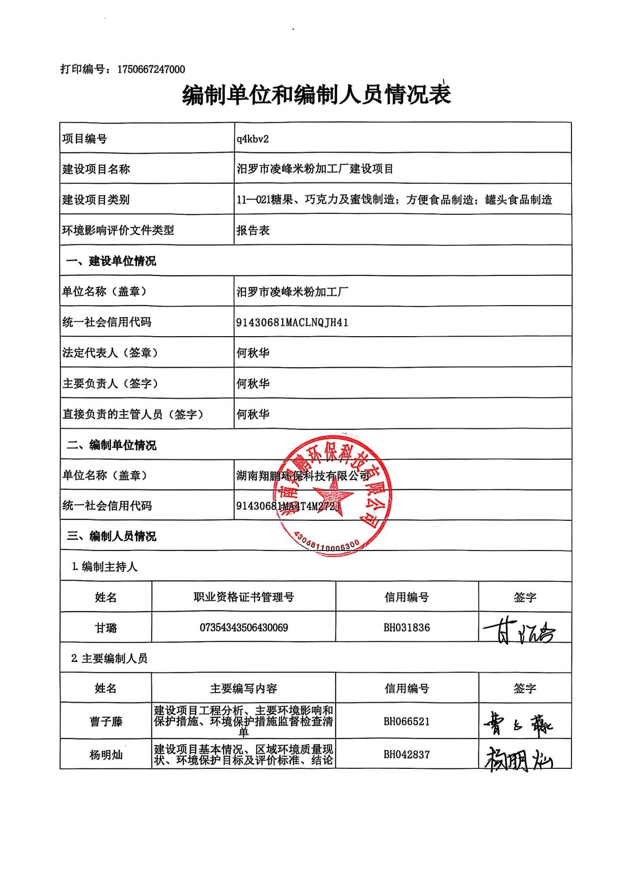
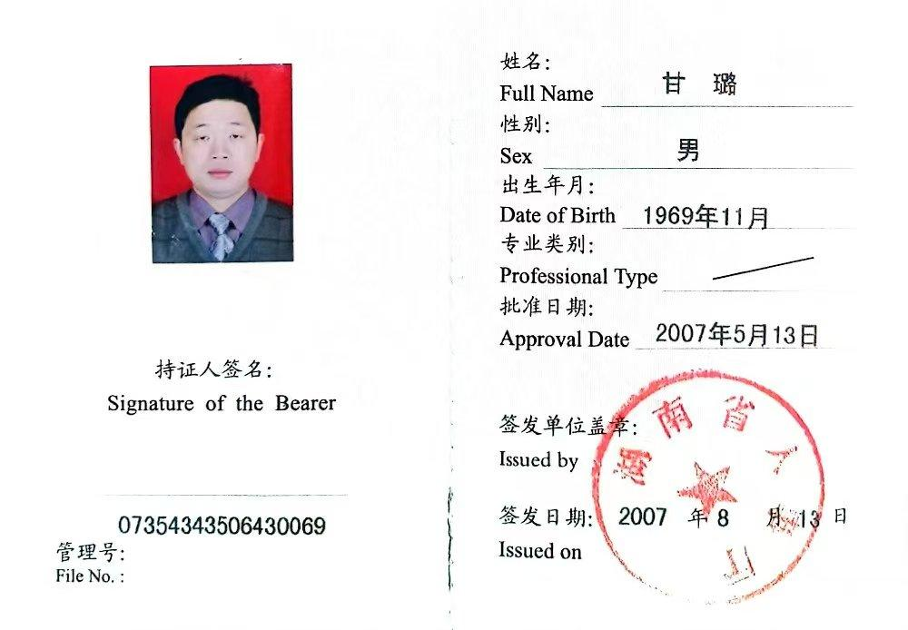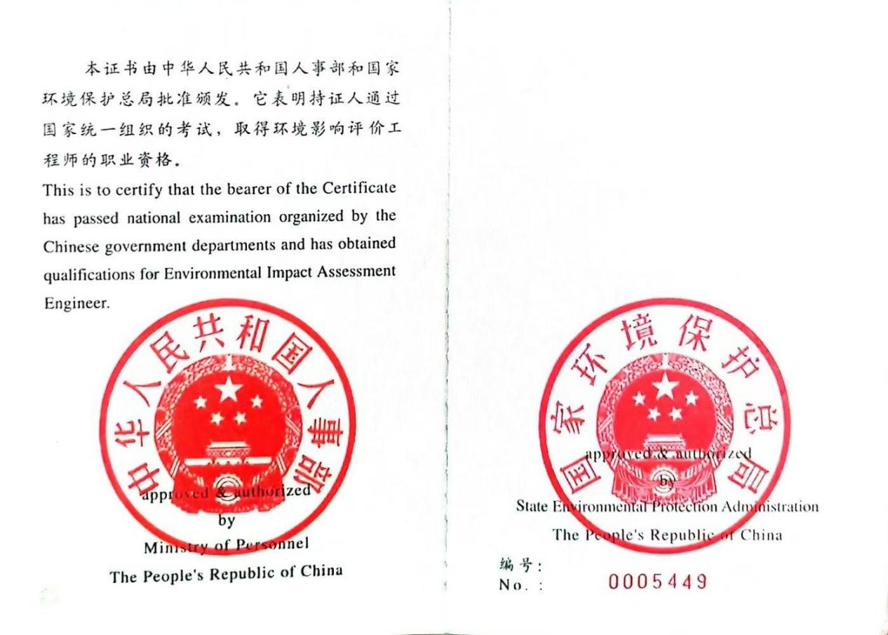
仅供汨罗市凌峰米粉加工厂建设项目
环境影响报告表使用
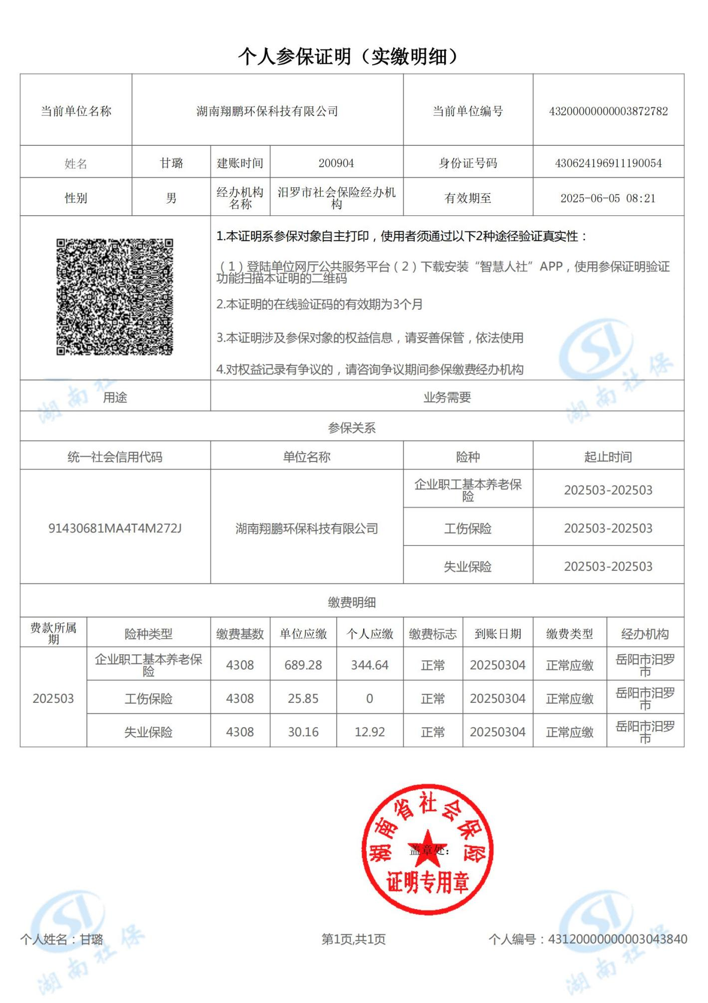

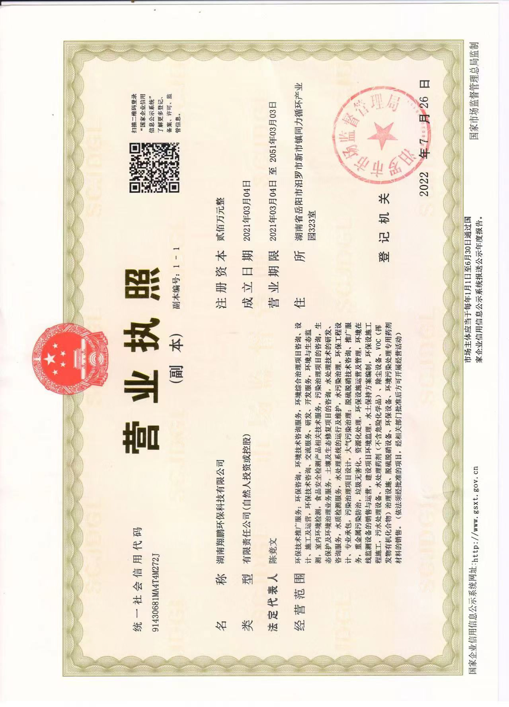
仅供汨罗市凌峰米粉加工厂建设项目环境影响报告表使用

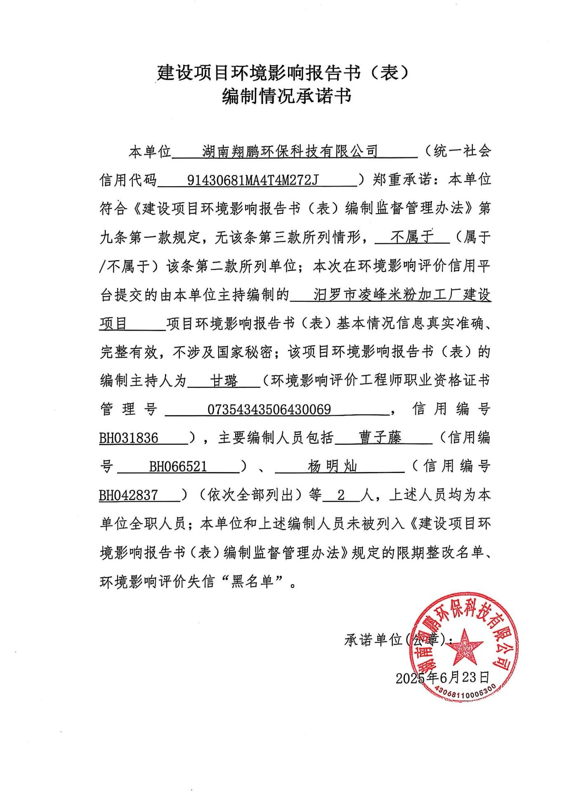
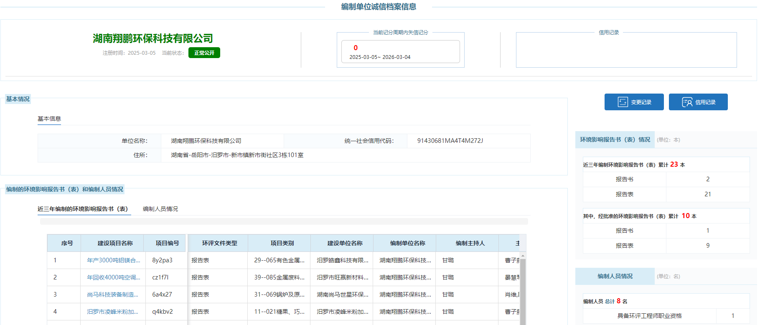
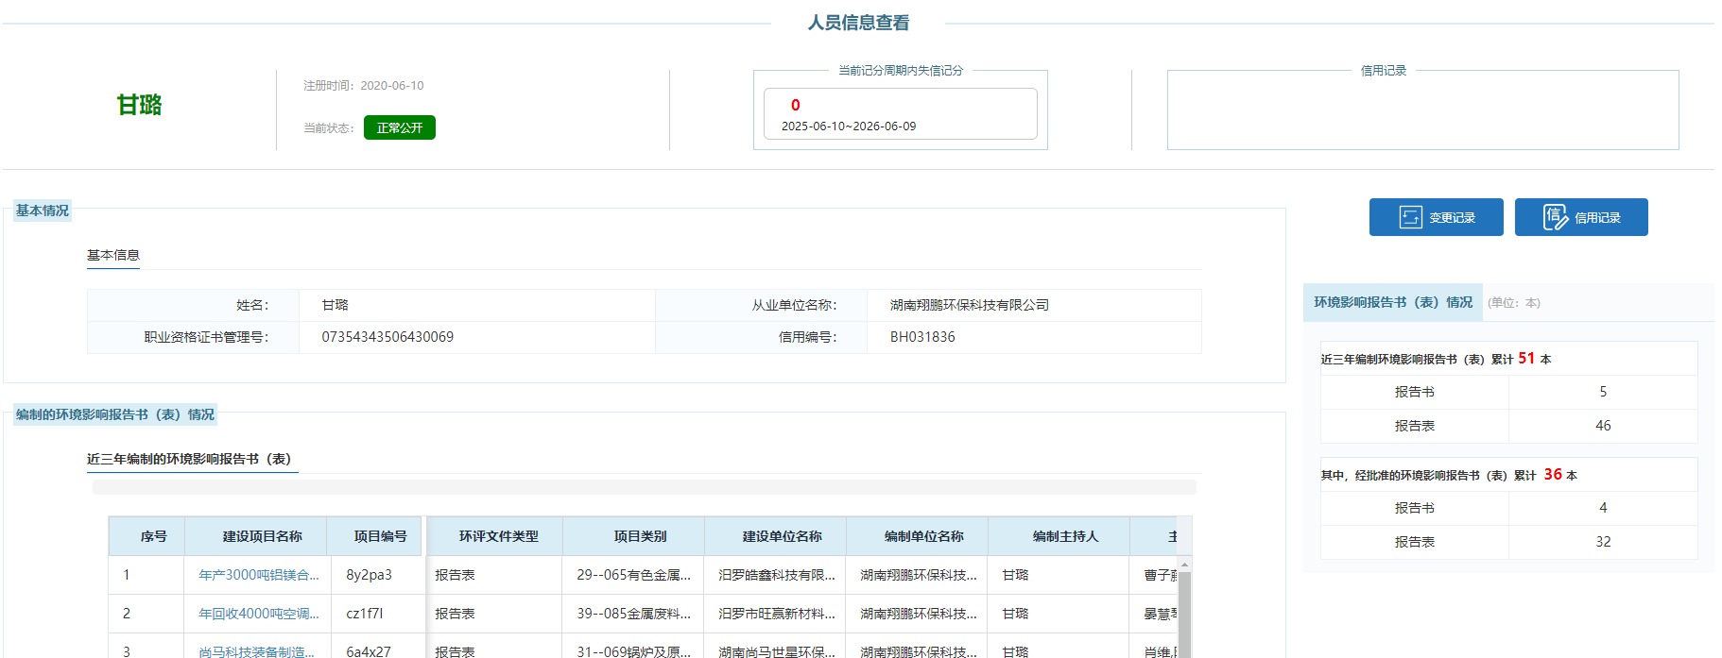

一、建设项目基本情况
建设项目名称 |  | 汨罗市凌峰米粉加工厂建设项目
项目代码 |  | 2306-430681-04-01-459595
建设单位联系人 |  | 何秋华 | 联系方式 | ****
建设地点 |  | 湖南省岳阳市汨罗市汨罗镇江景村眠羊片4组
地理坐标 |  | （113°2′36.398″E，28°49′38.617″N）
国民经济  行业类别 |  | C1431米、面制品制造；D4430热力生产和供应 | 建设项目  行业类别 | - 食品制造业14：21方便食品制造143—除单纯分装外的  四十一、电力、热力生产和供应业—91热力生产和供应工程（包括建设单位自建自用的供热工程）—燃煤、燃油锅炉总容量 65 吨/小时（45.5 兆瓦）及以下的；
建设性质 |  | 新建（迁建）  □改建  □扩建  □技术改造 | 建设项目  申报情形 | 首次申报项目  □不予批准后再次申报项目  超五年重新审核项目  重大变动重新报批项目
项目审批（核准/  备案）部门（选填） |  | 汨罗市发展和改革局 | 项目审批（核准/备案）文号（选填） | 汨发改备﹝2023﹞105号
总投资（万元） |  | 500 | 环保投资（万元） | 37
环保投资占比（%） |  | 7.4 | 施工工期 | 1个月
是否开工建设 |  | 否  是： | 用地（用海）  面积（m²） | 1200
专项评价设置情况 | 根据《建设项目环境影响报告表编制技术指南（污染影响类）（试行）》，专项评价设置原则如下：  表1-1 专项评价设置原则表  综上所述，本项目无需设置专项评价。
  专项评价的类别 | 设置原则 | 本项目情况 | 是否设置
  大气 | 排放废气含有毒有害污染物、二噁英、苯并[a]芘、氰化物、氯气且厂界外500米范围内有环境空气保护目标的建设项目 | 本项目主要废气为颗粒物、SO₂、NO_{x}，不涉及有毒有害污染等 | 否
  地表水 | 新增工业废水直排建设项目（槽罐车外送污水处理厂的除外）；新增废水直排的污水集中处理厂 | 本项目生活污水经化粪池处理后用于周边菜地、农田施肥；生产废水经处理后运至汨罗市城市污水处理厂处理 | 否
  环境风险 | 有毒有害和易燃易爆危险物质存储量超过临界量的建设项目 | 本项目危险废物最大贮存量未超过临界量 | 否
  生态 | 取水口下游500米范围内有重要水生生物的自然产卵场、索饵场、越冬场和洄游通道的新增河道取水的污染类建设项目 | 本项目使用自来水，不新增河道取水 | 否
  海洋 | 直接向海排放污染物的海洋工程建设项目 | 本项目不涉及 | 否
规划情况 | 《汨罗市汨罗镇国土空间规划（2021~2035年）》
规划环境影响评价情况 | 无
规划及规划环境影响评价符合性分析 | 根据《汨罗市汨罗镇国土空间规划（2021~2035年）》，规划汨罗镇为城郊服务型乡镇，在大力发展优质稻、瓜果蔬菜、水产品的部分特色农产品种养的基础上，以打造田园综合体项目为导向，进一步完善“特色产业园+农旅综合体”的发展模式，进而打造成为汨罗市近郊休闲服务基地。汨罗镇从严保护耕地，划定永久基本农田保护红线，提升耕地质量。根据湖南省人民政府农业地转用、土地征收审批单，同意将本项目厂房所在区域土地由耕地转为集体建设用地（附件4）。根据汨罗市人民政府关于同意使用集体建设用地的说明（附件5），同意汨罗市凌峰米粉加工厂使用汨罗镇江景村集体建设用地。本项目以大米等农产品为原料，进行食品制造，不违反汨罗镇的总体规划和产业定位。
其他符合性分析 | 1、产业政策符合性分析  本项目属于米、面制品制造，根据国家发展和改革委员会《产业结构调整指导目录（2024年本）》，本项目属于“鼓励类”第十九大类轻工中第21小类，“营养健康型大米、小麦粉(食品专用米、发芽糙米、留胚米、食品专用粉、全麦粉及营养强化产品等)及制品的开发生产，传统主食工业化生产，杂粮加工专用设备开发与生产，粮油加工副产物(稻壳、米糠、麸皮、胚芽、饼粕等)综合利用关键技术开发应用”，同时本项目生产设备及采用的生产工艺不属于《产业结构调整指导目录(2024年本)》中规定的限制类和淘汰类设备和工艺，因此，本项目建设符合国家产业政策。  2、与《湖南省长江经济带发展负面清单实施细则(试行，2022年版)》相符性分析  本项目与《湖南省长江经济带发展负面清单实施细则(试行，2022年版)》相符性分析如下：  表1-4 与《湖南省长江经济带发展负面清单实施细则(试行，2022年版)》相符性分析一览表  综上，本项目与《湖南省长江经济带发展负面清单实施细则(试行，2022年版)》要求相符。  3、与生态环境分区管控的相符性分析  本项目位于湖南省汨罗市汨罗镇，根据《岳阳市生态环境局关于发布岳阳市生态环境分区管控动态更新成果（2023年版）的通知》（岳环发﹝2024﹞14号），其管控要求如下。  表1-5 项目与生态环境分区管控符合性分析一览表  综上所述，本项目符合《岳阳市生态环境局关于发布岳阳市生态环境分区管控动态更新成果（2023年版）的通知》（岳环发﹝2024﹞14号）分区管控要求。  4、与《湖南省“两高”项目管理目录》符合性分析  《湖南省“两高”项目管理目录》中说明，涉煤及煤制品、石油焦、渣油、重油等高污染燃料使用工业炉窑、锅炉的项目属于高耗能高排放类项目，本项目锅炉使用生物柴油，不属于上述提到项目，因此不在《湖南省“两高”项目管理目录》中，符合相关要求。  5、与“汨罗市人民政府办公室关于印发《汨罗市高污染燃料禁燃区划定工作方案》的通知”符合性分析  《汨罗市高污染燃料禁燃区划定工作方案》中，对燃料组合的管控要求及符合情况分析如下：  表1-6 与《汨罗市高污染燃料禁燃区划定工作方案》符合性分析一览表  综上，本项目不位于禁燃区，符合相关要求。  6、与《湖南省大气污染防治“守护蓝天”攻坚行动计划（2023—2025年）》相符性分析  本项目与《湖南省大气污染防治“守护蓝天”攻坚行动计划（2023—2025年）》的相符性如下：  表1-7 与《湖南省大气污染防治“守护蓝天”攻坚行动计划（2023—2025年）》符合性分析一览表  综上所述，本项目符合《湖南省大气污染防治“守护蓝天”攻坚行动计划（2023—2025年）》中的相关要求。  7、与《食品安全国家标准 食品生产通用卫生规范》（GB14811-2013）相符性分析  本项目与《食品安全国家标准 食品生产通用卫生规范》（GB14811-2013）的相符性如下：  表1-8 与《食品安全国家标准 食品生产通用卫生规范》（GB14811-2013）符合性分析一览表  8、与《湖南省空气质量持续改善行动计划实施方案》（湘政办法【2024】33号）符合性分析  表1-9 与《湖南省空气质量持续改善行动计划实施方案》符合性分析表  9、选址合理性  本项目为食品制造项目，位于汨罗市汨罗镇江景村，根据湖南省人民政府农业地转用、土地征收审批单，同意将本项目厂房所在区域土地由耕地转为集体建设用地（附件4）。根据汨罗市人民政府关于同意使用集体建设用地的说明（附件5），同意汨罗市凌峰米粉加工厂使用汨罗镇江景村集体建设用地，符合土地利用规划要求。  根据《食品生产通用卫生规范》（GB14881-2013），食品企业选址要求如下：厂区不应选择对食品有显著污染的区域。厂区不应选择有害废弃物以及粉尘、有害气体、放射性物质和其他扩散性污染源不能有效清除的地址。厂区不宜选择易发生洪涝灾害的地区，难以避开时应设计必要的防范措施。厂区周围不宜有害虫大量孳生的潜在场所，难以避开时应设计必要的防范措施。本项目位于汨罗市汨罗镇江景村眠羊片4组，根据调查，项目周边企业主要是位于厂区北侧的腊肉厂，周边以农田和居民为主，无有害气体等对食品有显著污染的区域。项目所在地不属于易发生洪涝灾害的地区和虫害滋生的潜在场所，项目选址符合《食品生产通用卫生规范》（GB14881-2013）要求。  项目所在地周围无饮用水水源地保护区、自然保护区、风景名胜区、生态功能保护区、文物保护地等法律、法规规定的环境敏感区。在落实本环评报告提出的环保措施后，通过对废水、噪声、废气、固废等污染源采取有效的控制措施，加强管理，保证环保设施的正常运行，最大程度减轻项目对区域环境的前提下，本项目的选址是可行的。
  内容 | 符合性分析
  禁止建设不符合全国和省级港口布局规划以及港口总体规划的码头项目。对不符合港口总体规划的新建、改建和扩建的码头工程(含舾装码头工程)及其同时建设的配套设施、防波堤、锚地、护岸等工程，投资主管部门不得审批或准。码头工程建设项目需要使用港口岸线的，项目单位应当按照国省港口岸线使用的管理规定办理港口岸线使用手续。未取得岸线使用批准文件或者岸线使用意见的，不得开工建设。禁止建设不符合《长江干线过江通道布局规划(2020-2035年)》的过长江通道项目。 | 本项目为食品制造业，不属于港口码头工程。
  禁止在自然保护区核心区、缓冲区的岸线和河段范围内投资建设以下旅游和生产经营项目：  (一)高尔夫球场开发、房地产开发、索道建设、会所建设等项目；  (二)光伏发电、风力发电、火力发电建设项目；  (三)社会资金进行商业性探矿勘查，以及不属于国家紧缺矿种资源的基础地质调查和矿产远景调查等公益性工作的设施建设；  (四)野生动物驯养繁殖、展览基地建设项目；  (五)污染环境、破坏自然资源或自然景观的建设设施；(六)对自然保护区主要保护对象产生重大影响、改变自然生态系统完整性、原真性、破坏自然景观的设施；  (七)其他不符合自然保护区主体功能定位和国家禁止的设施。 | 本项目位于湖南省汨罗市汨罗镇江景村眠羊片4组，不在自然保护区范围内
  机场、铁路、公路、水利、围堰等公益性基础设施的选址选线应多方案优化比选，尽量避让相关自然保护区域、野生动物迁徙洄游通道；无法避让的，应当采取修建野生动物通道、过鱼设施等措施，消除或者减少对野生动物的不利影响 | 本项目为食品制造项目，不属于机场、铁路、公路、水利、围堰等公益性基础设施。本项目位于湖南省汨罗市汨罗镇江景村眠羊片4组，不属于自然保护区域，无野生动物迁徙洄游通道。
  禁止违反风景名胜区规划，在风景名胜区内设立各类开发区和在核心景区内建设宾馆、招待所、培训中心、疗养院以及与风景名胜资源保护无关的其他建筑物；已经建设的，应当按照风景名胜区规划，逐步迁出。 | 本项目位于汨罗市汨罗镇江景村眠羊片4组，不在风景名胜区范围内
  饮用水水源一级保护区内禁止新建、改建、扩建与供水设施和保护水源无关的建设项目，以及网箱养殖、畜禽养殖、旅游等可能污染饮用水水体的投资建设项目；禁止向水域排放污水，已设置的排污口必须拆除；不得设置与供水需要无关的码头，禁止停靠船舶；禁止堆置和存放工业废渣、城市垃圾、粪便和其它废弃物；禁止设置油库；禁止使用含磷洗涤用品。 | 本项目位于湖南省汨罗市汨罗镇江景村眠羊片4组，不在饮用水水源一级保护区内
  饮用水水源二级保护区内禁止新建、改建、扩建向水体排放污染物的投资建设项目。原有排污口依法拆除或关闭。禁止设立装卸垃圾、粪便、油类和有毒物品的码头。 | 本项目位于湖南省汨罗市汨罗镇江景村眠羊片4组，不在饮用水水源二级保护区内
  禁止在水产种质资源保护区的岸线和河段范围内新建排污口、实施非法围垦河道和围湖造田造地等投资建设项目。 | 本项目位于湖南省汨罗市汨罗镇江景村眠羊片4组，不在水产种质资源保护区内
  除《中华人民共和国防洪法》规定的紧急防汛期采取的紧急措施外，禁止在国家湿地公园的岸线和河段范围内挖沙、采矿，以及以下不符合主体功能定位的行为和活动：  - 开(围)垦、填埋或者排干湿地。  - 截断湿地水源。  (三)倾倒有毒有害物质、废弃物、垃圾。  (四)从事房地产、度假村、高尔夫球场、风力发电、光伏发电等任何不符合主体功能定位的建设项目和开发活动。  (五)破坏野生动物栖息地和迁徙通道、鱼类洄游通道，滥采滥捕野生动植物。  (六)引入外来物种。  (七)擅自放牧、捕捞、取土、取水、排污、放生。  (八)其他破坏湿地及其生态功能的活动。 | 本项目位于湖南省汨罗市汨罗镇江景村眠羊片4组，不在国家湿地公园内
  禁止违法利用、占用长江流域河湖岸线。禁止在《长江岸线保护和开发利用总体规划》划定的岸线保护区和保留区内投资建设除事关公共安全及公众利益的防洪护岸、河道治理、供水、生态环境保护、航道整治、国家重要基础设施以外的项目。  禁止填湖造地、围湖造田及非法围垦河道，禁止非法建设矮围网围、填埋湿地等侵占河湖水域或者违法利用、占用河湖岸线的行为。 | 本项目位于湖南省汨罗市汨罗镇江景村眠羊片4组，不涉及岸线使用
  禁止在《全国重要江河湖泊水功能区划》划定的河段及湖泊保护区、保留区内投资建设不利于水资源及自然生态保护的项目 | 本项目位于湖南省汨罗市汨罗镇江景村眠羊片4组，不在《全国重要江河湖泊水功能区划》划定的河段及湖泊保护区、保留区内
  禁止未经许可在长江干支流及湖泊新设、改设或扩大排污口。 | 本项目未设置入河排污口
  禁止在洞庭湖、湘江、资江、沅江、澧水干流和45个水生生物保护区开展生产性捕捞。在相关自然保护区域和禁猎(渔)区、禁猎(渔)期内，禁止猎捕以及其他妨碍野生动物生息繁衍的活动，但法律法规另有规定的除外。 | 本项目位于湖南省汨罗市汨罗镇江景村眠羊片4组，不在水生生物保护区
  禁止在长江湖南段和洞庭湖、湘江、资江、沅江、澧水干流岸线一公里范围内新建、扩建化工园区和化工项目。禁止在长江湖南段岸线三公里范围内和湘江、资江、沅江、澧水岸线一公里范围内新建、改建、扩建尾矿库、冶炼渣库和磷石膏库，以提升安全、生态环境保护水平为目的的改建除外。 | 本项目位于湖南省汨罗市汨罗镇江景村眠羊片4组，本项目为食品制造项目，不属于化工项目，不涉及尾矿库、冶炼渣库和磷石膏库
  禁止在合规园区外新建、扩建钢铁、石化、化工、焦化、建材、有色、制浆造纸等高污染项目。高污染项目严格按照生态环境部《环境保护综合名录(2021年版)》有关要求执行。 | 本项目位于湖南省汨罗市汨罗镇江景村眠羊片4组，本项目为食品制造项目，不属于《环境保护综合名录(2021年版)》中规定的钢铁、石化、化工、焦化、建材、有色、制浆造纸等高污染项目
  禁止新建、扩建不符合国家石化、现代煤化工等产业布局规划的项目。未通过认定的化工园区，不得新建、改扩建化工项目(安全、环保、节能和智能化改造项目除外)。 | 本项目位于湖南省汨罗市汨罗镇江景村眠羊片4组，本项目为食品制造项目，不属于石化、现代煤化工项目
  禁止新建、扩建法律法规和相关政策明令禁止的落后产能项目；对不符合要求的落后产能存量项目依法依规退出。禁止新建、扩建不符合国家产能置换要求的严重过剩产能行业(钢铁、水泥、电解铝、平板玻璃、船舶等行业)的项目。对确有必要新建、扩建的，必须严格执行产能置换实施办法，实施减量或等量置换，依法依规办理有关手续。禁止新建、扩建不符合要求的高耗能高排放项目。 | 本项目位于湖南省汨罗市汨罗镇江景村眠羊片4组，本项目为食品制造项目，不属于国家产能置换要求的严重过剩产能行业(钢铁、水泥、电解铝、平板玻璃、船舶等行业)的项目
  环境管控单元编码 | 单元名称 | 单元分类 | 主要功能定位 | 经济产业布局 | 主要环境问题和重要敏感目标
  ZH43068120004 | 汨罗镇 | 重点管控单元 | 归义镇、汨罗镇：城市化地区 | 汨罗镇：农产品种植业/养殖业、食品加工、休闲旅游业。 | 重要敏感目标：汨罗镇：岳阳楼-洞庭湖风景名胜区（汨罗江风景区）；  主要环境问题：  汨罗镇：畜禽养殖污染。
  管控纬度 | 管控要求 |  |  |  | 符合性分析
  空间布局约束 | （1.1）严格禁止秸秆露天焚烧，推进秸秆“五化”综合利用。  （1.2）严格执行烟花爆竹禁限放政策。  （1.3）严格管控禁燃区生产、销售、使用高污染燃料行为；加强餐饮油烟、露天烧烤、焚烧垃圾监管。  （1.4）严格执行禽畜养殖分区管理制度，禁养区内畜禽养殖场立即关停退养，禁养区外沿河、湖、沟、渠、塘、库岸线500米内实施禁养退养，依法取缔超标排放的禽畜养殖场。  （1.5）以国、省控断面监测点为中心，水域上游 3000 米、下游 300米范围内禁止垂钓及捕捞等渔业活动。  （1.6）禁止在保护区范围内采石、挖砂等破坏保护区生态环境活动的行为。 |  |  |  | 本项目为食品制造业，不涉及秸秆焚烧等活动，使用的蒸汽发生器燃料为生物柴油，不属于高污染燃料，符合管控要求。
  污染物排放管控 | （2.1）废气：  （2.1.1）强化建筑施工、道路及裸土扬尘污染治理，有效防尘降尘；严禁秸秆、垃圾露天焚烧，推进餐饮油烟污染治理，深化餐饮油烟专项整治。  （2.1.2）加快实施工业炉窑深度治理，鼓励重点行业外排放量较大的涉气企业轮流减排或分时段减排，推动使用非溶剂型低 VOCs 含量产品。  （2.2）废水：  （2.2.1）推进规模养殖场实现粪污资源化利用，达标排放。新建、改建、扩建规模化畜禽养殖场（小区）要实施雨污分流、粪便污水资源化利用。 |  |  |  | 本项目为食品制造业，不涉及建筑施工、秸秆焚烧等活动，不涉及工业炉窑，不使用含VOCs产品。符合管控要求。
  环境风险 | （3.1）强化枯水期汛期管控，建立健全联防联控机制，强化监测预警，完善应急预案，提升处置能力。深化流域源减排，切实降低河流污染负荷。加强重点流域水生态管理，建立并逐步完善生态流量重点监管清单，及时发现问题，交办核实。  （3.2）严格执行耕地土壤环境质量类别分类管理，持续推进受污染耕地安全利用和严格管控，巩固提升受污染耕地安全利用水平。 |  |  |  | 本项目不涉及
  资源开发效率要求 | （4.1）水资源：2025 年，汨罗市用水总量 3.14 亿立方米，万元地区生产总值用水量比 2020 年下降 23.18%，万元工业增加值用水量比2020 年下降 14.06%，农田灌溉水有效利用系数 0.555。  （4.2）能源：汨罗市“十四五”时期能耗强度降低基本目标 14.5%，激励目标 15%。  （4.3）土地资源：  汨罗镇：到 2035 年耕地保有量 1687.59 公顷，永久基本农田保护面积 1218.86 公顷，城镇开发边界规模432.55公顷，村庄建设用地589.43 公顷。 |  |  |  | 本项目用水为自来水，供电由市政电网供电，项目建设租赁江景村集体建设用地，不新增占地面积，不占用永久基本农田。
  燃料组合 | 管控要求 | 禁燃区范围 | 本项目情况 | 符合性
  I | 单台出力小于20蒸吨/小时的锅炉和民用燃煤设备燃用的含硫量大于0.5%、灰分大于10%的煤炭及其制品(其中型煤、焦炭、兰炭的组分含量大于表1中规定的限值);石油焦、油页岩、原油、重油、渣油、煤焦油。 | 湖南汨罗循环经济产业园区新市片区。1类高污染燃料禁燃区总面积约为 5.64km² | 本项目位于湖南省汨罗市汨罗镇江景村眠羊片4组，建设1台1t/h蒸汽发生器，燃料使用生物柴油，不使用煤炭及其制品、石油焦、油页岩、原油、重油、渣油、煤焦油 | 不属于
  II | 除单合出力大于等于20蒸吨/小时锅炉以外燃用的煤炭及其制品；石油焦、油页岩、原油、重油、渣油、煤焦油。 | 汨罗市中心城区规划区。东至竞渡路(规划中)、南至鲁师坝路-相思塘路(规划中)、西至G240、北至S201绕城线(规划中)-江南路(规划中)-汨罗江大道(I类禁燃区除外)，Ⅱ类高污染燃料禁燃区总面积约为11.18km² |  | 不属于
  III | 煤炭及其制品;石油焦、油页岩、原油、重油、渣油、煤焦油;非专用锅炉或未配置高效除尘设施的专用锅炉燃用的生物质成型燃料。 | 汨罗市中心城区建成区。东至通江路、南至罗城大道、西至高阳路-沿湖北路-屈原大道、北至汨罗江大道，Ш类高污染燃料禁燃区总面积约为 9.8km² |  | 不属于
  序号 | 相关要求 | 项目情况 | 符合性分析
  1 | 推动能源绿色低碳转型。严格落实煤炭等量、减量替代，提高电煤消费占比。多渠道扩展天然气气源,扩大外受电比重,持续推进“煤改气”"煤改电”工程，大力推进使用清洁能源或电厂热力、工业余热等替代锅炉、炉窑燃料用煤，加快推动玻璃、地板砖等建材行业企业以及有色治炼行业鼓风炉、反射炉等“煤改气”,依法依规推进煤气发生炉有序退出,推动非化石能源发展。到2025年,煤炭消费占一次能源消费比重下降至51%左右,电煤消费占比达到55%以上。 | 本项目使用燃料为生物柴油，不使用燃煤 | 符合
  2 | 强化禁燃区管控，推进散煤替代。加强煤炭生产、销售和使用监管。优化调整高污染燃料禁燃区范围，严厉查处禁燃区内煤炭燃用行为。推进农村用能低碳化转型,加快农业种植、养殖、农产品加工等散煤替代。 | 本项目位于不在禁燃区，使用1t/h生物柴油蒸汽发生器，不属于《汨罗市高污染燃料禁燃区划定工作方案》中划定的禁燃区内禁止燃烧的燃料组合 | 符合
  3 | 提升重点行业能效水平。开展重点行业节能降碳改造，全省低于能效基准水平的存量项目全面实施节能技改,在建、拟建项目按照国家行业能效标杆水平建设。到2025年，钢铁、建材、化工等重点行业企业全部达到能效基准水平以上，达到能效标杆水平的比例超过30%;全省煤电机组平均供电煤耗降至300克标煤/千瓦时以下。 | 本项目属于新建食品制造项目，不属于钢铁、建材、化工等重点企业
  4 | 优化产业结构和布局。严格项目准入，遏制“两高一低”项目盲目发展。落实产业规划及产业政策，严格执行重点行业产能置换办法，依法依规淘汰落后产能。优化产业链布局，开展传统产业集群排查整治，推进重点涉气企业入区入园。到2025年，按照相关政策和环保标准整合关停环境绩效水平低的砖瓦企业。 | 本项目为食品制造项目，符合国家相关产业政策，不属于重点涉气企业和砖瓦企业 | 符合
  5 | 推动产业绿色低碳发展。健全节能标准体系，深入开展重点行业强制性清洁生产审核。大力推行绿色制造，推进绿色工厂、绿色园区建设。到2025年，规模以上工业单位增加值能耗降低14%，重点行业主要污染物排放强度降低10%；建成50家省级及以上绿色园区、500家绿色工厂，各市州重点行业企业全面完成一轮清洁生产审核、全省自愿性清洁生产审核通过企业1500家以上。 | 本项目能源主要为电能和生物柴油。 | 符合
  6 | 加大低VOCs原辅材料替代力度。建立多部门联合执法机制，加大监督检查力度，确保生产、销售、使用符合VOCs含量限值标准的产品。以工业涂装、包装印刷和胶粘剂使用等为重点，在企业清洁生产审核中明确提出低VOCs原辅材料替代要求。 | 本项目不涉及VOCs、工业涂装、包装印刷和胶粘剂使用。 | 符合
  4 | 推进锅窑炉超低排放与深度治理。全面开展钢铁、水泥行业超低排放改造，深入开展锅炉窑炉深度治理和简易低效处理设施排查，对高排放重点行业开展专项整治。生物质锅炉使用专用炉具和成型燃料并配套高效治理设施，推动城市建成区生物质锅炉安装烟气在线监测设施。到2025年，全面完成钢铁和重点城市水泥企业超低排放改造。 | 项目使用1t/h生物柴油蒸汽发生器不属于散煤炉具，低氮燃烧后废气通过15m高排气筒（DA001）排放。项目不属于钢铁和水泥企业。 | 符合
  5 | 开展涉VOCs重点行业全流程整治。持续开展VOCs治理突出问题排查，清理整顿简易低效、不合规定治理设施，强化无组织和非正常工况废气排放管控。规范开展泄漏检测与修复。推动各市州分别新建1—3个涉VOCs“绿岛”项目。 | 本项目不涉及VOCs | 符合
  6 | 加强工业源重污染天气应对。完善应急减排清单，确保涉气企业全覆盖。将应急减排措施纳入排污许可证管理。严厉打击在线监控运维及手工监测报告弄虚作假、治理设施不正常运行和重污染应急减排措施未落实等违法行为。积极提升应急减排重点行业企业环境绩效水平。到2025年，全省非最低等级绩效水平企业占比力争达到10%，钢铁、水泥企业全部达到B（含B-）级及以上。 | 本项目将按要求实施重污染天气应对，及时申报排污许可相关手续，本项目为食品制造项目，不属于重点行业。 | 符合
  类别 | 规范要求 | 项目情况 | 符合性
  选址 | 1 厂区不应选择对食品有显著污染的区域。如某地对食品安全和食品宜食用性存在明显的不利影 响，且无法通过采取措施加以改善，应避免在该地址建厂。  2 厂区不应选择有害废弃物以及粉尘、有害气体、放射性物质和其他扩散性污染源不能有效清除的地址。  3 厂区不宜择易发生洪涝灾害的地区，难避开时应设计必要的防范措施。  4 厂区周围不宜有虫害大量孳生的潜在场所，难以避开时应设计必要的防范措施。 | 本项目汨罗市汨罗镇江景村眠羊片4组，根据调查，项目周边企业主要是位于厂区北侧的腊肉厂，周边以农田和居民为主，无有害气体等对食品有显著污染的区域。项目所在地不属于易发生洪涝灾害的地区和虫害滋生的潜在场所。 | 符合
  厂区环境 | 1 应考虑环境给食品生产带来的潜在污染风险，并采取适当的措施将其降至最低水平。  .2 厂区应合理布局，各功能区域划分明显，并有适当的分离或分隔措施，防止交叉污染。  3 厂区内的道路应铺设混凝土、沥青、或者其他硬质材料；空地应采取必要措施，如铺设水泥、地砖或铺设草坪等方式，保持环境清洁，防止正常天气下扬尘和积水等现象的发生。  4 厂区绿化应与生产车间保持适当距离，植被应定期维护，以防止虫害的孳生。  5 厂区应有适当的排水系统。  6 宿舍、食堂、职工娱乐设施等生活区应与生产区保持适当距离或分隔。 | 项目周边企业主要是位于厂区北侧的腊肉厂，周边以农田和居民为主，潜在污染风险较小。本项目厂区合理布局，各功能区划分离，生活污水经化粪池处理后用于周边农田、菜地施肥；生产废水经自建污水处理站处理后用槽车运至汨罗市城市污水处理厂处理，本项目员工不在厂区食宿。 | 符合
  设计和布局 | 1 厂房和车间的内部设计和布局应满足食品卫生操作要求，避免食品生产中发生交叉污染。  2 厂房和车间的设计应根据生产工艺合理布局，预防和降低产品受污染的风险。  3 厂房和车间应根据产品特点、生产工艺、生产特性以及生产过程对清洁程度的要求合理划分作业区，并采取有效分离或分隔。如：通常可划分为清洁作业区、准清洁作业区和一般作业区；或清洁作业区和一般作业区  等。一般作业区应与其他作业区域分隔。  4 厂房内设置的检验室应与生产区域分隔。  5 厂房的面积和空间应与生产能力相适应，便于设备安置、清洁消毒、物料存储及人员操作。 | 本项目按照工艺流程布设生产线，不同区域分隔开，不设置检验室，定期对作业区和生产设备进行清洁。 | 符合
  废弃物存放设施 | 应配备设计合理、防止渗漏、易于清洁的存放废弃物的专用设施；车间内存放废弃物的设施和容器 应标识清晰。必要时应在适当地点设置废弃物临时存放设施，并依废弃物特性分类存放。 | 项目设有专门的一般固废暂存间，暂存间地面应采取硬化措施，设置有防  风、防雨、防晒、  防渗措施 | 符合
  方案要求 | 本项目建设内容 | 符合性
  加快退出重点行业落后产能。严格执行《产业结构调整指导目录》，制定实施利用能耗、环保、质量、安全、技术等标准推动落后产能退出年度工作方案，加大重点行业落后产能淘汰力度，推动大规模设备更新，开展小型生物质锅炉清理整合。到2025年，全省砖瓦窑企业全部完成综合整治，基本完成2蒸吨/小时及以下生物质锅炉淘汰。 | 本项目属于米、面制品制造，同时设置一台1t/h生物柴油蒸汽发生器，本项目生产设备及采用的生产工艺不属于《产业结构调整指导目录(2024年本)》中规定的限制类和淘汰类设备和工艺。 | 符合
  科学合理控制煤炭消费总量。全省原则上不再新增自备燃煤机组，推进自备燃煤机组实施清洁能源替代。引导重点行业减煤降碳、节能增效，削减非电力用煤。 | 本项目设置一台1t/h生物柴油蒸汽发生器，不属于燃煤锅炉。 | 符合
  推进燃煤锅炉关停整合和散煤替代。县级及以上城市建成区原则上不再新建35蒸吨/小时及以下燃煤锅炉，加快重点城市35蒸吨/小时及以下燃煤锅炉淘汰，加大民用及农业散煤替代力度，高污染燃料禁燃区散煤动态清零。到2025年，全省基本淘汰燃煤热风炉、固定炉排燃煤锅炉和10蒸吨/小时及以下燃煤锅炉。 | 本项目设置一台1t/h生物柴油蒸汽发生器，不属于燃煤锅炉。 | 符合

二、建设项目工程分析
建设内容 | 1、项目由来  米粉是一种历史悠久，南方人日常食用的食物，其刚需性强，米粉消费基础庞大，目前米粉、米线成为仅次于快餐简餐和西式快餐的小吃品类。今年来得益于消费者对传统食品的回归以及对健康、营养的追求，我国米粉市场持续扩容，规模不断上涨。汨罗市凌峰米粉加工厂抓住米粉市场发展机遇，租赁湖南省汨罗市汨罗镇江景村的集体建设用地作为米粉厂用地，建设汨罗市凌峰米粉加工厂建设项目，建成后项目年产900t米粉、米线。  根据《中华人民共和国环境保护法》、《中华人民共和国环境影响评价法》及《建设项目环境保护管理条例》的有关规定，一切可能对环境产生影响的新建、扩建或改扩建项目均必须实行环境影响评价审批制度。根据《建设项目环境影响评价分类管理名录》（2021年版），本项目属于“十一、食品制造业14：21方便食品制造143—除单纯分装外的”、“四十一、电力、热力生产和供应业—91热力生产和供应工程（包括建设单位自建自用的供热工程）—燃煤、燃油锅炉总容量 65 吨/小时（45.5 兆瓦）及以下的”，本项目需编制环境影响报告表。为此，汨罗市凌峰米粉加工厂委托湖南翔鹏环保科技有限公司（以下简称：我公司）进行本项目环境影响评价工作，接受委托后，我公司随即派出环评技术人员进行现场踏勘、类比调查、资料图件收集等技术性工作，在工程分析和调查研究基础上，按照《建设项目环境影响报告表编制技术指南（污染影响类）》（试行）规范要求，编制《汨罗市凌峰米粉加工厂建设项目环境影响报告表》。  2、本项目建设内容及规模  本项目位于汨罗市汨罗镇江景村，占地面积1200m²，项目组成具体情况如下表2-1所示。  表2-1 项目主要组成一览表  3、产品方案  表2-2 项目产品方案  4、主要生产设备  本项目主要设备如下。  表2-3 主要生产设施及设施参数  表2-4蒸汽发生器相关参数  本项目年工作360天，每天一班每班8小时，项目磨浆机、打浆机运行时间为4h/d，产能约为0.7t/h，1008t/a，满足本项目生产需求。  5、主要原辅材料  本项目主要原辅材料如表2-5所示。  表2-5 原辅材料一览表  R134a：成分是1,1,1,2-四氟乙烷，化学式为CH₂FCF₃。R134a制冷剂是一种不含氯原子，对大气臭氧层不起破坏作用，具有良好的性能（不易燃、不爆炸、无毒、无刺激性、无腐蚀性）的制冷剂，其制冷量与效率与R-12（二氯二氟甲烷，氟利昂）非常接近，所以被视为好的长期替代制冷剂。  6、公用工程  （1）给水  本项目给水由自来水管网供水，项目用水主要为生活用水、米粉生产用水、蒸汽发生器用水。  1）生活用水  本项目劳动定员10人，不在厂区食宿，根据《用水定额 第3部分：生活、服务业及建筑业》（DB43/T388.3—2025），用水量按38m³/人•a计算，则本项目生活用水量为380m³/a，1.06m³/d。  2）生产用水  本项目生产用水包括米粉生产用水（洗米、泡米、磨浆用水）、地面清洗用水、设备清洗用水。  米粉生产用水：根据《排放源统计调查产排污核算方法和系数手册》1431米、面制品制造行业系数手册，米粉生产废水产生量为5.5t/t·产品，本项目生产湿米粉900t/a，这生产线废水产生量为4950t/a（13.75t/d），项目生产废水产污系数按用水量的80%计，则本项目生产用水量为6187.5t/a，17.188t/d。  地面清洗用水：根据《建筑给水排水设计标准》(GB50015-2019)，地面清洗用水量为2.5L/m³·次，清洗面积900m²，则清洗用水量为2.25m³/次，每天清洗一次，项目年工作时间为360天，则用水量为810t/a。  设备冲洗用水：项目生产过程中磨浆机等生产设备需每天进行清洗，根据建设单位提供的资料，清洗用水量约为1t/d，360t/a。  2）蒸汽发生器用水  本项目设置一台1t/h的蒸汽发生器，配备一台软水设备，锅炉日运行按最大8h计，则蒸汽产生量为8t/d（2880t/a），软化水系统转化率为70%，则蒸汽发生器新鲜用水量为11.43t/d，4114.3t/a。  （2）排水  本项目实行雨污分流，污污分流，雨水通过地面沟渠排入周边水沟。生活污水经化粪池处理后用于周边菜地、农田施肥；生产废水经调节池+絮凝沉淀+厌氧+好氧+二次沉淀处理后由槽车运至汨罗市城市污水处理厂处理。  1）生活污水  生活污水产污系数按0.8计，则本项目生活污水产生量为304t/a，0.84t/d。  2）生产废水  米粉生产废水：根据《排放源统计调查产排污核算方法和系数手册》1431米、面制品制造行业系数手册，米粉生产废水产生量为5.5t/t·产品，本项目生产湿米粉900t/a，这生产线废水产生量为4950t/a（13.75t/d）。  地面清洗废水：本项目地面清洗废水产污系数按0.8计，648t/a，1.8t/d。  设备冲洗废水：设备清洗废水产污系数按0.8计，288t/a，0.8t/d。  3）蒸汽发生器废水  本项目蒸汽发生器浓水产生率为30%，1234.3t/a，3.43t/d。  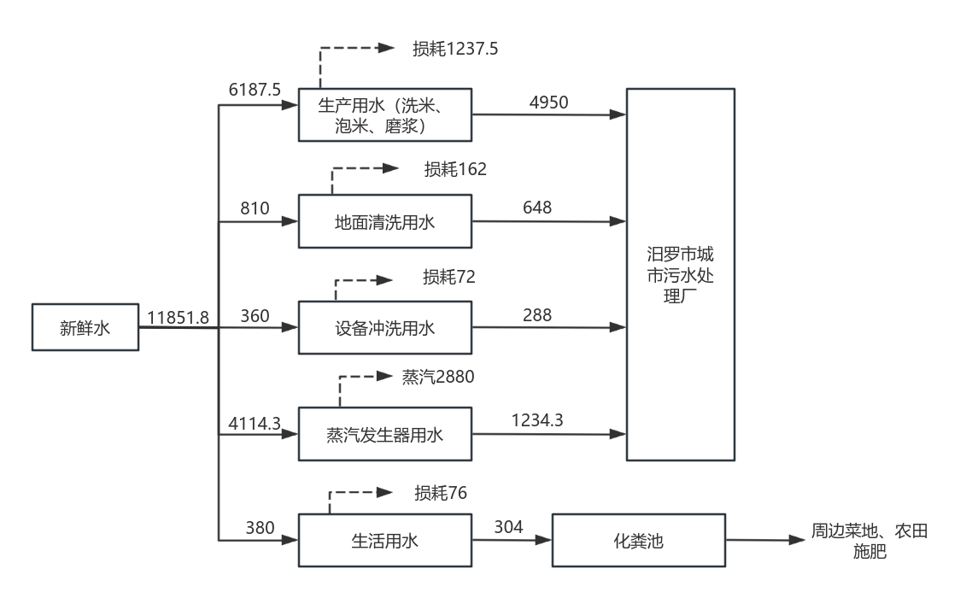  图2-1 项目水平衡图  8、劳动定员及工作制度  本项目劳动定员10人，年工作360天，每天工作8小时，不在厂区食宿。  9、厂区平面布置  本项目占地面积900m²，生产线从西到东布置，依次为原料库、泡米、打粉、磨浆区域、米粉直刀、横刀生产线、冻库、打包区，冷却区域位于生产线北侧，更衣室位于厂房东南侧。蒸汽发生器房位于原料库西侧。厂房出入口位于厂房北侧，连接村路，方便运输。总体来看，厂区内功能分区清晰、管线运输短捷，原、辅料和产品货运出入方便，便于生产流程进行，项目分区明确，各功能区相辅相成，总平面布局较合理。
  工程类别 | 工程名称 |  | 工程内容 | 备注
  主体工程 | 大米预处理区 |  | 占地面积60m²，主要为泡米、打粉、磨浆区域 | 新建
  主体工程 | 生产线区域 |  | 占地面积120m²，建设湿米粉直刀生产线、湿米粉横刀生产线 | 新建
  主体工程 | 冷却区域 |  | 占地面积120m² | 新建
  主体工程 | 内包装区域 |  | 占地面积30m² | 新建
  主体工程 | 外包装发货区域 |  | 占地面积130m²，位于车间内东侧 | 新建
  辅助工程 | 原料库 |  | 占地面积150m²，位于车间内西侧 | 新建
  辅助工程 | 冷库 |  | 占地面积70m² | 新建
  辅助工程 | 蒸汽发生器房 |  | 位于原料库西侧，占地面积50m² | 新建
  辅助工程 | 更衣室等 |  | 占地面积20m²，位于车间东南侧，主要为更衣室、洗手间 | 新建
  公用工程 | 供电 |  | 市政电网供给 | 依托
  公用工程 | 给水 |  | 自来水管网供给 | 依托
  环保工程 | 废气治理设施 |  | 车间异味加强车间通风；投料粉尘采取加强车间通风，及时清扫；蒸汽发生器废气低氮燃烧后经15m排气筒（DA001）排放。 | 新建
  环保工程 | 噪声治理设施 |  | 厂房隔声、基础减震、加强维护、合理布局等措施进行降噪处理 | 新建
  环保工程 | 废水治理设施 | 生产废水 | 经自建污水处理站（调节池+絮凝沉淀+厌氧+好氧+二次沉淀）处理后经槽车运至汨罗市城市污水处理厂处理 | 新建
  环保工程 | 废水治理设施 | 生活污水 | 经化粪池处理后用于菜地、农田施肥 | 新建
  环保工程 | 固废治理设施 |  | 一般固废：暂存于一般固废暂存间（10m²），收集后直接外售 | 新建
  环保工程 |  |  | 危险废物：暂存于危险废物暂存间（5m²），委托有资质的单位处置 | 新建
  序号 | 产品名称 | 生产规模 | 单位
  1 | 米粉 | 360 | t/a
  2 | 米线 | 540 | t/a
  合计 |  | 900 | t/a
  序号 | 主要生产设备名称 | 型号 | 数量（台）
  1 | 蒸汽发生器 | 1-009-Y/Q | 1
  2 | 泡米缸 | 0.2m³ | 5
  3 | 打浆缸 | 1m³ | 1
  4 | 打浆机 | 自制 | 1
  5 | 磨浆机 | 自制 | 1
  6 | 直刀生产线 | 自制 | 1
  7 | 横刀生产线 | 自制 | 1
  项目 |  | 参数
  蒸汽发生器 | 额定蒸发量 | 1t/h
  蒸汽发生器 | 额定蒸汽压力 | 0.09MPa
  蒸汽发生器 | 额定蒸汽温度 | 120℃
  序号 | 名称 | 年耗量（t/a） | 最大存放量（t） | 备注
  1 | 大米 | 600 | 5 | 外购
  2 | 小麦淀粉 | 15 | 1 | 外购
  3 | 水 | 11851.8
  4 | 电 | 12万kwh
  5 | 生物柴油 | 189.3
  6 | R134a | 0.2 | 0.01（在线量） | 冷库冷媒
工艺流程和产排污环节 | - 施工期  本项目为新建项目，根据现场勘查，无需新建厂房，仅需进行设备安装。施工期施工工艺主要工程流程及产污环节如下图所示。  图2-2 项目施工工艺流程及产污环节  在设备安装时，将产生施工扬尘和废气，施工噪声，施工期施工人员生活污水；施工垃圾、建筑垃圾等。  - 营运期  1、工艺流程及产污节点  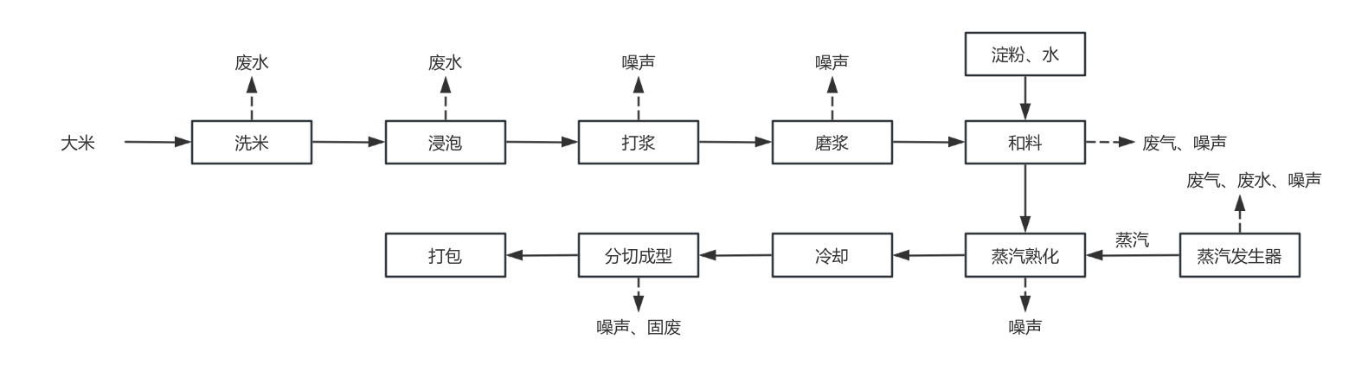  图2-3 工艺流程及产污节点图  工艺流程简述：  ①洗米、浸泡：将大米倒进洗米缸中用水进行循环冲洗，除去米粒表面的糠粉及杂质，使米粒干净卫生，以保证产品的质量。洗涤要求一般以洗米水变清、无浑浊为准。洗净的大米由泵送入泡米缸中；泡米缸中用清水浸泡，使大米充分吸水膨胀、软化，便于磨浆。  ②打浆、磨浆：将浸泡好的大米进行打碎，随后进行磨浆，磨成介于固体与液体之间的可流动的糊状米浆。  ③和料：将米浆、小麦淀粉、水按比例放入搅拌机内进行调和。  ④蒸汽熟化、冷却、分切、包装：将浆料用蒸汽蒸煮，冷却后按要求分切，再进行包装。  产排污环节  本项目营运期主要污染工序包括废气、废水、噪声和固废。污染环节如下表：  表2-6 本项目营运期污染环节
  污染类型 | 产污环节 | 主要污染物 | 处理措施
  废气 | 淀粉开包、投料 | 颗粒物 | 降低投料高度，及时清扫
  废气 | 蒸汽发生器燃烧废气 | 颗粒物、二氧化硫、氮氧化物 | 低氮燃烧后通过15m高排气筒（DA001）排放
  废气 | 污水处理恶臭 | 臭气浓度、硫化氢、氨 | 处理设施密闭
  废水 | 生产废水、地面及设备清洗废水 | COD、SS、BOD₅等 | 调节池+絮凝沉淀+厌氧+好氧+二次沉淀处理后经槽车运至汨罗市城市污水处理厂处理
  废水 | 蒸汽发生器废水 | COD、SS、BOD₅等 | 调节池+絮凝沉淀+厌氧+好氧+二次沉淀处理后经槽车运至汨罗市城市污水处理厂处理
  废水 | 生活污水 | COD、SS、BOD₅等 | 化粪池处理后用于周边农田菜地施肥
  噪声 | 设备 | 噪声 | 减振隔声
  固废 | 加工工序 | 边角料、不合格品、废包装袋 | 外售
  固废 | 废水处理 | 污泥 | 交由环卫部门统一清运
  固废 | 员工生活 | 生活垃圾 | 交由环卫部门统一清运
与项目有关的原有环境污染问题 | 本项目租赁湖南省汨罗市汨罗镇江景村集体建设用地，在本项目入驻前厂房处于空置状态，本项目为新建项目，无与项目有关的原有环境污染问题。

三、区域环境质量现状、环境保护目标及评价标准
区域  环境  质量  现状 | 建设项目所在地区域环境质量现状及主要环境问题(环境空气、地面水、地下水、声环境、生态环境等):  - 环境空气质量现状调查与评价  1.1 空气质量达标区判定  根据《建设项目环境影响报告表编制技术指南（污染影响类）（试行）》规定：“常规污染物引用与建设项目距离近的有效数据，包括近3年的规划环境影响评价的监测数据，国家、地方环境空气质量监测网数据或生态环境主管部门公开发布的质量数据等”。  根据岳阳市生态环境局公开发布的《岳阳市2024年度生态环境质量公报》，汨罗市2024年环境空气质量数据统计结果如下。  表3-1 环境空气质量现状评价表  根据汨罗市2024年空气质量现状公报的数据，汨罗市2024年SO₂、NO₂、PM₁₀、PM_{2.5}年平均质量浓度、CO95百分位数日平均质量浓度、臭氧90 百分位数最大8小时平均质量浓度满足《环境空气质量》（GB 3095-2012）及修改单中二级标准要求，因此，项目所在区域汨罗市2024年属于达标区。  1.2补充污染物环境现状评价  根据《建设项目环境影响报告表编制技术指南 （污染影响类）（试行）》，“排放国家、地方环境空气质量标准中有标准限值要求的特征污染物时，引用建设项目周边5千米范围内近3年的现有监测数据，无相关数据的选择当季主导风向下风向1个点位补充不少于3天的监测数据。根据建设项目所在环境功能区及适用的国家、地方环境质量标准，以及地方环境质量管理要求评价大气环境质量现状达标情况。”  本项目特征污染物主要为NOx、SO₂和TSP。  为了进一步说明项目所在地环境空气质量现状情况，本次评价引用《岳阳航润贸易有限公司20万t/a河湖清淤尾堆资源综合利用项目环境影响报告表》中湖南中额环保科技有限公司于2024年2月17日~19日对厂界西南侧200m处TSP的现场监测数据，具体情况如下。  表3-2 引用监测数据监测点位基本信息  表3-3 TSP监测结果  根据监测结果可知，项目周边TSP日均值监测结果均能满足《环境空气质量标准》（GB3095-2012）二级标准要求。  本项目委托湖南科俊环境检测有限公司于2025年4月26日~28日对项目所在地环境NOx进行监测。  监测点位信息和监测结果具体如下。  表3-4 补充监测点位基本信息  表3-5 NOx监测结果一览表 单位: mg/m³  根据上表监测结果：监测点位环境空气中NOx的监测浓度值均满足《环境空气质量标准》（GB3095-2012）及其修改单“生态环境部公告2018年第29号”中的二级标准。  二、地表水环境质量现状  根据《建设项目环境影响报告表编制技术指南（污染影响类）（试行）》中规定：引用与建设项目距离近的有效数据，包括近 3 年的规划环境影响评价的监测数据，所在流域控制单元内国家、地方控制断面监测数据，生态环境主管部门发布的水环境质量数据或地表水达标情况的结论。  按照《建设项目环境影响报告表编制技术指南（污染影响类）（试行）》中的规定：“地表水引用与建设项目距离近的有效数据，包括近3年的规划环境影响评价的监测数据，所在流域控制单元内国家、地方控制断面监测数据，生态环境主管部门发布的水环境质量数据或地表水达标情况的结论”。  项目所在地区地方主要地表水体为汨罗江，距离本项目最近的汨罗江下游控制断面为南渡断面。本报告收集了岳阳市汨罗生态环境监测站发布的《汨罗市环境质量月报》（2023年1月-12月）中地表水水质监测分析结论。  表3-6 2023年汨罗市地表水水质概况表  表3-7 汨罗江南渡断面引用数据统计 单位mg/L（pH无量纲）  统计数据表明，2023年汨罗江南渡断面地表水水质符合《地表水环境质量标准》（GB3838-2002）表1中III类水质标准要求。  三、声环境质量现状  根据《建设项目环境影响报告表编制技术指南（污染影响类）（试行）》规定：厂界外周边50米范围内存在声环境保护目标的建设项目，应监测保护目标声环境质量现状并评价达标情况。各点位应监测昼间噪声，监测时间不少于1天。本项目周边50m范围内东侧、西侧、西北侧、东北侧存在居民点。本次环评委托湖南科俊环境检测有限公司于2025年4月26日进行的环境噪声质量监测数据。  1）监测点位：N1：项目东侧居民点；N2：项目西侧居民点；N3项目西北侧居民点；N4项目东北侧居民点  2）监测因子：LeqA；  3）监测频次：每日监测昼间、夜间声环境质量现状，连续监测1日；  4）监测结果：  表3-8 噪声监测结果  根据上表的监测结果，本项目居民噪声满足《声环境质量标准》（GB3096-2008）2类标准要求。  四、生态环境  根据《建设项目环境影响报告表编制技术指南（污染影响类）（试行）》规定：产业园区外建设项目新增用地且用地范围内含有生态环境保护目标时，应进行生态现状调查。  本项目位于湖南省汨罗市汨罗镇江景村眠羊片4组，所在区域为农村地区，经调查，项目所在区域无列入国家重点保护名录的珍稀野生动物分布，不属于生态红线范围内，未发现名木古树、珍稀濒危动植物物种和其它需要特殊保护的树种，周边主要为居民区及农田。  五、地下水、土壤环境  根据《建设项目环境影响报告表编制技术指南（污染影响类）（试行）》中具体编制要求“原则上不开展环境质量现状调查。建设项目存在地下水、土壤环境污染途径的，应结合污染源、保护目标分布情况开展现状调查以留作背景值”。  本项目位于已建厂房内建设，本项目厂房地面均已进行硬化处理，隔断了地下水、土壤污染途径。故本项目可不开展地下水、土壤环境现状调查。
  评价因子 | 平均时段 | 现状浓度/  μg/m³ | 标准浓度/  μg/m³ | 占标率/% | 达标  情况 | 超标  倍数
  SO₂ | 年平均质量浓度 | 5 | 60 | 8.3 | 达标 | -
  NO₂ | 年平均质量浓度 | 14 | 40 | 35.0 | 达标 | -
  PM₁₀ | 年平均质量浓度 | 47 | 70 | 67.1 | 达标 | -
  PM_{2.5} | 年平均质量浓度 | 34 | 35 | 97.1 | 达标 | -
  CO | 95百分位数日平均质量浓度 | 1000 | 4000 | 25 | 达标 | -
  臭氧 | 90 百分位数最大 8 小时平均质量浓度 | 139 | 160 | 86.9 | 达标 | -
  监测点位名称 | 监测点坐标（°） |  | 监测因子 | 监测时段 | 相对本项目厂址方位 | 相对厂界距离
  监测点位名称 | X | Y
  G1项目西  南侧敏感点 | 113.053031 | 28.837323 | TSP | 2024.2.17~2.19 | 东北侧 | 1490
  监测点位 | 监测时间 | 监测因子 | 单位 | 监测结果 | 标准限值 | 达标情况
  G1项目西  南侧敏感点 | 2024.2.17 | TSP | mg/m³ | 0.112 | 0.3 | 达标
  G1项目西  南侧敏感点 | 2024.2.18 | TSP | mg/m³ | 0.125 | 0.3 | 达标
  G1项目西  南侧敏感点 | 2024.2.19 | TSP | mg/m³ | 0.118 | 0.3 | 达标
  监测点位 | 监测因子 | 监测时段
  G1项目所在地下风向50m | NOx（1小时均值） | 2025年4月25日-28日
  采样点位 | 检测项目 | 采样时间 |  | 检测结果 | 标准限值 | 是否达标
  G1项目所在地下风向50m | NOx | 2025.4.26 | 第1次 | 0.047 | 0.25 | 是
  G1项目所在地下风向50m | NOx | 2025.4.26 | 第2次 | 0.061 | 0.25 | 是
  G1项目所在地下风向50m | NOx | 2025.4.26 | 第3次 | 0.075 | 0.25 | 是
  G1项目所在地下风向50m | NOx | 2025.4.26 | 第4次 | 0.064 | 0.25 | 是
  G1项目所在地下风向50m | NOx | 2025.4.27 | 第1次 | 0.082 | 0.25 | 是
  G1项目所在地下风向50m | NOx | 2025.4.27 | 第2次 | 0.080 | 0.25 | 是
  G1项目所在地下风向50m | NOx | 2025.4.27 | 第3次 | 0.082 | 0.25 | 是
  G1项目所在地下风向50m | NOx | 2025.4.27 | 第4次 | 0.080 | 0.25 | 是
  G1项目所在地下风向50m | NOx | 2025.4.28 | 第1次 | 0.076 | 0.25 | 是
  G1项目所在地下风向50m | NOx | 2025.4.28 | 第2次 | 0.098 | 0.25 | 是
  G1项目所在地下风向50m | NOx | 2025.4.28 | 第3次 | 0.094 | 0.25 | 是
  G1项目所在地下风向50m | NOx | 2025.4.28 | 第4次 | 0.084 | 0.25 | 是
  断面 | 1月 | 2月 | 3月 | 4月 | 5月 | 6月 | 7月 | 8月 | 9月 | 10月 | 11月 | 12月 | 标准
  南渡断面 | II | III | II | III  （TP0.116mg/L） | III  （TP0.121mg/L） | II | II | II | II | II | II | II | III
  采样地点 | 检测项目 | 浓度范围 | 标准值 | 是否达标
  南渡断面 | pH（无量纲） | 7~7 | 6～9 | 是
  南渡断面 | 溶解氧 | 7.0~11.1 | ≥5 | 是
  南渡断面 | 化学需氧量 | 8.4-19.0 | 20 | 是
  南渡断面 | 五日生化需氧量 | 1.2-2.0 | 4 | 是
  南渡断面 | 氨氮 | 0.05-0.56 | 1.0 | 是
  南渡断面 | 石油类 | 0.005-0.01 | 0.05 | 是
  南渡断面 | 总磷 | 0.064-0.121 | 0.2（湖、库0.05） | 是
  南渡断面 | 铜 | 0.0005-0.004 | 1.0 | 是
  南渡断面 | 铅 | 0.00004-0.001 | 0.05 | 是
  南渡断面 | 镉 | 0.00002-0.00005 | 0.005 | 是
  南渡断面 | 砷 | 0.0019-0.0038 | 0.05 | 是
  南渡断面 | 汞 | 0.000005-0.00002 | 0.0001 | 是
  南渡断面 | 氟化物 | 0.133-0.212 | 1.0 | 是
  南渡断面 | 阴离子表面活性剂 | 0.02-0.02 | 0.2 | 是
  南渡断面 | 硫化物 | 0.005-0.005 | 0.2 | 是
  南渡断面 | 氰化物 | 0.0005~0.002 | 0.2 | 是
  南渡断面 | 硒 | 0.0002 | 0.01 | 是
  监测点位 | 检测日期 | 检测结果 | 标准限值 | 是否达标
  N1厂界东侧居民点 | 2025.4.26 | 54 | 60 | 达标
  N1厂界东侧居民点 | 2025.4.26 | 48 | 50 | 达标
  N2厂界西侧居民点 | 2025.4.26 | 51 | 60 | 达标
  N2厂界西侧居民点 | 2025.4.26 | 46 | 50 | 达标
  N3厂界西北侧居民点 | 2025.4.26 | 51 | 60 | 达标
  N3厂界西北侧居民点 | 2025.4.26 | 49 | 50 | 达标
  N4厂界东北侧居民点 | 2025.4.26 | 56 | 60 | 达标
  N4厂界东北侧居民点 | 2025.4.26 | 49 | 50 | 达标
环境保护目标 | 本项目周边敏感点如下表所示。  表3-9 项目环境空气保护目标  表3-10 建设项目周边敏感点一览表
  序号 | 名称 | 坐标 |  | 保护对象 | 保护内容 | 保护功能区 | 相对厂址方位 | 相对厂界最近距离/m
  序号 | 名称 | X（经度） | Y（纬度）
  1 | 眠羊山村四组 | 113.023536 | 28.023536 | 居民 | 7户，约25人 | 二类区 | 西 | 6~50
  2 | 眠羊山村四组 | 113.023489 | 28.494016 | 居民 | 20户，约60人 | 二类区 | 西北 | 50~295
  3 | 眠羊山村四组 | 113.023885 | 28.493894 | 居民 | 18户，约55人 | 二类区 | 东 | 10~210
  4 | 眠羊山村四组 | 113.023784 | 28.493980 | 居民 | 20户，约60人 | 二类区 | 东北 | 12~180
  5 | 眠羊山村三组 | 113.023011 | 28.495206 | 居民 | 25户，约75人 | 二类区 | 西北 | 380~500
  6 | 眠羊山村五组 | 113.024203 | 28.495197 | 居民 | 约40户，120人 | 二类区 | 北、东北 | 340~500
  7 | 鱼鳃塘村 | 113.023364 | 28.493317 | 居民 | 约70户，210人 | 二类区 | 西南 | 142~500
  环境要素 | 环境敏感点 | 方位 | 厂界最近距离（m） | 功能规模 | 环境保护区域标准
  声环境 | 眠羊山村四组 | 西 | 6-50 | 居民区，3户，约10人 | 《声环境质量标准》GB3096-2008，2类
  声环境 | 眠羊山村四组 | 西北 | 45~50 | 居民区，2户，约6人 | 《声环境质量标准》GB3096-2008，2类
  声环境 | 眠羊山村四组 | 东 | 10-50 | 居民区，5户，约15人 | 《声环境质量标准》GB3096-2008，2类
  声环境 | 眠羊山村四组 | 东北 | 12~50 | 居民区，8户，约25人 | 《声环境质量标准》GB3096-2008，2类
  地表水环境 | 汨罗江 | 东北面 | 2440 | 农灌、渔业用水 | 《地表水环境质量标准》（GB3838-2002），Ⅲ类标准
  地下水环境 | 本项目厂界500m范围内无地下水集中式饮用水源和热水、矿泉水、温泉等特殊地下水资源。
污染  物排  放控  制标  准 | - 废水：项目生活污水经化粪池处理后用于周边菜地、农田施肥。生产废水运至汨罗市城市污水处理厂处理。生产废水执行汨罗市城市污水处理厂设计进水水质标准。  表3-11排放标准限值  （2）废气：运营期蒸汽发生器燃烧废气产生的颗粒物、二氧化硫、氮氧化物及烟气黑度执行《锅炉大气污染物排放标准》（GB13271-2014）表3中燃油锅炉特别排放限值。无组织粉尘执行《大气污染物综合排放标准》（GB16297-1996）中表2相关标准；恶臭执行《恶臭污染物排放标准》（GB14554-1993）二级新扩改建标准。  表3-12 《锅炉大气污染物排放标准》（GB13271-2014）  表3-13 大气污染物综合排放标准  表3-14 《恶臭污染物排放标准》（GB14554-1993）  （3）噪声：营运期厂界噪声排放执行《工业企业厂界环境噪声排放标准》（GB12348-2008）中2类标准。  表3-15 工业企业厂界环境噪声排放标准（摘要） 单位：dB（A）  （4）固体废物：一般工业固体废物执行《一般工业固体废物贮存和填埋污染控制标准》（GB18599-2020）相关标准要求；危险废物执行《危险废物贮存污染控制标准》（GB18597-2023）中相关标准要求。
  序号 | 污染物项目 | 汨罗市城市污水处理厂设计进水水质
  1 | pH | 6-9
  2 | 化学需氧量 | 320mg/L
  3 | BOD₅ | 160mg/L
  4 | 氨氮 | 25mg/L
  5 | TP | 3.0mg/L
  6 | TN | 30mg/L
  7 | SS | 180mg/L
  污染物 | 浓度限值 | 监测点 | 来源
  颗粒物 | 30mg/m³ | 烟囱或烟道 | 《锅炉大气污染物排放标准》（GB13271-2014）
  SO₂ | 100mg/m³ | 烟囱或烟道 | 《锅炉大气污染物排放标准》（GB13271-2014）
  NO_{X} | 200mg/m³ | 烟囱或烟道 | 《锅炉大气污染物排放标准》（GB13271-2014）
  烟气黑度 | ≤1 | 烟囱排放口 | 《锅炉大气污染物排放标准》（GB13271-2014）
  污染物 | 无组织排放监控浓度限值
  污染物 | 监控点 | 浓度（mg/m³）
  颗粒物 | 周界外浓度最高点 | 1.0
  序号 | 污染物 | 恶臭污染物厂界标准值（二级新扩改建）
  1 | NH₃ | 1.5 mg/m³
  2 | H₂S | 0.06 mg/m³
  3 | 臭气浓度 | 20（无量纲）
  类别 | 昼间 | 夜间
  2类 | 60 | 50
总量  控制  指标 | 本项目生产废水运至汨罗市城市污水处理厂处理，处理达到《城镇污水处理厂污染物排放标准》（GB18918-2002）一级A标准后排放。因此本项目水污染物总量指标为CODcr及氨氮。  根据本项目工程分析，本项目废气主要为颗粒物、二氧化硫、氮氧化物。颗粒物不属于主要总量控制因子，因此，本项目需申请总量控制指标二氧化硫、氮氧化物、CODcr及氨氮。总量控制指标如下：  表3-16总量控制指标一览表  注：CODcr、氨氮按污水排入地表水执行标准，即《城镇污水处理厂污染物排放标准》（GB18918-2002）一级A标准计算。
  类型 | 污染物 | 本项目排放量（t/a） | 总量控制指标建议（t/a）
  废气 | 二氧化硫 | 0.0036 | 0.1
  废气 | 氮氧化物 | 0.348 | 0.4
  废水 | COD_{Cr} | 0.356 | 0.4
  废水 | 氨氮 | 0.036 | 0.1

四、主要环境影响和保护措施
施工  期环  境保  护措  施 | 本项目施工期产生的环境影响因素主要有：施工机械设备的噪声、运输车辆尾气、扬尘、建筑垃圾、施工人员生活垃圾及生活污水等。  1、施工期大气环境影响分析及防治措施  本项目施工期大气污染主要是项目施工过程中扬尘、运输车辆尾气。对项目采取以下降尘措施：  a、施工中的物料、建筑垃圾的堆放采取防尘网遮盖、洒水等措施，避免起尘原材料的露天堆放；  b、施工中的物料、生活垃圾及时清运；  c、对运输过程中散落在路面上的碎屑、机械粉尘要及时清扫，以减少运行过程中的扬尘；  d、施工过程中，废弃的包装材料不得焚烧；  f、施工单位应采用尾气排放符合国家规定标准的车辆和施工机械，确保其在运行时尾气达标排放，减少对环境空气的污染。禁止尾气排放不达标的车辆和施工机械运行作业。  采取以上的降尘措施后，本项目施工期对区域大气环境影响较小。  2、施工期水环境影响分析及防治措施  本项目施工期废水主要是施工设备清洗废水以及施工人员生活污水。项目施工量较小，所产生的施工设备清洗水较少，建议将该部分废水回用作为施工场地降尘用水，不外排。施工人员生活污水经化粪池处理后用于周边农田菜地施肥。  经以上措施处理后，项目施工期废水对区域水环境影响较小。  3、施工期噪声影响分析及防治措施  项目施工过程中的噪声主要是装修、设备安装中各施工机械运行过程中产生的噪声。拟采取以下噪声控制措施：  a、合理安排施工时间，制定施工计划时，应尽量避免大量高噪声设备同时施工，其次，高噪声设备施工时尽量安排在昼间，减少夜间施工量。  b、合理布局施工场地，避免局部声级过高。  c、设备选型上尽量采用低噪声设备。固定机械设备可通过排气管消音器和隔离发动机振动部件的方法减低噪声。对动力机械设备进行定期的维修、养护，维持不良的设备常因松动部件的振动或消音器的损坏而增加其工作时的声级。运输车辆进入现场应减速，并减少鸣笛。  d、降低人为噪音，按规定操作机械设备，模板、支架拆卸过程中，遵守作业规定，减少碰撞噪音。  e、建立临时屏障。对位置相对固定的机械设备，尽可能采用室内布置，不能入棚入室的可适当建立单面声障。  经以上措施处理后，项目施工期噪声可得到控制，施工结束即影响消失。  4、施工期固体废物影响分析及防治措施  项目施工期所产生的固体废物为建筑垃圾、施工人员生活垃圾。  施工期生活垃圾可同厂区内生活垃圾一并由当地环卫部门收集处置；产生的建筑垃圾中可回收废料尽量由施工单位回收利用，其他无法利用的建筑垃圾送临近的建设用地内作为填方使用，不随意丢弃。  经以上措施处理后，项目施工期固体废物可得到妥善处置。

运营  期环  境影  响和  保护  措施 | 一、废气  （1）废气污染源及源强分析  ①燃烧废气  本项目设置一台1t/h的导热油蒸汽发生器，燃料为生物柴油，蒸汽发生器热效率为90%，蒸汽发生器使用时间按8h/d计，环保油低位发热值参照柴油，根据《综合能耗计算通则》（GB/T2589-2008），柴油低位发热值为42600kJ/kg，1t蒸汽发生器热功率约为700kw，本项目蒸汽发生器燃料消耗量为3600×700/42600/0.9=65.73kg/h，约77.33L/h，则本项环保油用量为189.3t/a。  本项目蒸汽发生器使用生物柴油，燃烧会产生氮氧化物、二氧化硫、颗粒物，参照《排污许可申请与核发技术规范 锅炉》（HJ953-2018）附录F中表F.2燃油工业锅炉的废气产排污系数可知，污染物产生系数见表 4-1。  表 4-1 工业锅炉产排污系数表-燃油锅炉  按照国家发展改革等八部委《关于做好全国供应含硫量不大于10ppm普通柴油有关工作的通知》（发改办能源［2017］1665号）要求，2017年11月1日起，全国全面供应硫含量不大于10ppm的普通柴油，同时停止国内销售硫含量大于10ppm的普通柴油。本项目蒸汽发生器使用的生物柴油参照轻质柴油含硫量取10ppm（即S%为0.001%）。本项目燃烧废气二氧化硫产生量为3.597kg/a，颗粒物产生量为49.218kg/a，氮氧化物（低氮燃烧）产生量为0.348t/a。  锅炉废气主要污染物二氧化硫、氮氧化物、烟尘，本项目锅炉废气经1根15m高排气筒（DA001）排放。产生情况如下：  表4-2 燃烧废气产生情况  ②淀粉开包和投料粉尘  本项目浸大米进行破碎、磨浆均为浸泡后的，无粉尘产生，主要为淀粉在开包、投料工序会产生少量粉尘，根据《逸散性工业粉尘控制技术》中关于粉状原料投料工序粉尘产污系数0.5kg/t原料，项目大麦淀粉年用量为15t/a，则本项目粉尘产生量为7.5kg/a，0.0026kg/h，产生量较小，加强环境管理，投料由熟练工人操作，减少排放时间，减少无组织排放量。同时加强车间密闭，对周围环境影响较小。  ③车间异味  污水处理站恶臭主要成分为恶臭，恶臭是大气、水、固体废物中的异味通过空气介质，作用于人的嗅觉思维被感知的一种感觉污染。污水处理站中恶臭来源于污水、污泥中有机物的分解、发酵过程中散发的化学物质，主要污染物为臭气浓度。本项目通过定期喷洒除臭剂、加强污水处理站周边绿化等措施，恶臭气体对周边环境的影响较小。
  产品名称 | 燃料名称 | 工艺名称 | 规模等级 | 污染物指标 | 单位 | 产污系数 | 末端治理技术名称 | 排污系数
  蒸汽 | 普通柴油（轻油） | 室燃炉 | 所有规模 | 二氧化硫 | 千克/吨-燃料 | 19S | 直排 | 19S
   |  |  |  | 颗粒物 | 千克/吨-燃料 | 0.26 | 直排 | 0.26
   |  |  |  | 氮氧化物（无低氮燃烧） | 千克/吨-燃料 | 3.67 | 直排 | 3.67
   |  |  |  | 氮氧化物（低氮燃烧） | 千克/吨-燃料 | 1.84 | 直排 | 1.84
  注：产排污系数表中二氧化硫的产排污系数是以含硫量（S%）的形式表示的，其中含硫量（S%）是指燃气硫分含量，已质量百分数的形式表示。例如燃料中含硫量（S%）为0.1%，则S=0.1。
  序号 | 项目 | 产生量 | 产生浓度mg/m³ | 产生速率kg/h | 排放量t/a | 排放浓度mg/m³ | 排放速率kg/h | 处理措施
  1 | SO₂ | 3.597kg/a | 0.416 | 0.0012 | 3.597kg/a | 0.416 | 0.0012 | 低氮燃烧后至15米高排气筒（DA001）
  2 | NOx | 0.348t/a | 40.28 | 0.121 | 0.348t/a | 40.28 | 0.121 | 低氮燃烧后至15米高排气筒（DA001）
  3 | 颗粒物 | 49.218kg/a | 5.7 | 0.017 | 49.218kg/a | 5.7 | 0.017 | 低氮燃烧后至15米高排气筒（DA001）
  本项目拟采用排气筒风量为3000m³/h

（2）废气排放信息汇总
项目废气产排污节点、污染物及污染治理设施信息见下表4-3，废气排放口基本情况及监测要求下表4-4。
表4-3废气产排污节点、污染物及污染治理设施信息表
序号 | 产排污环节 | 排放形式 | 污染物种类 | 污染物产生速率kg/h | 污染物产生浓度  mg/m³ | 污染物产生量（t/a） | 污染物排放速率  kg/h | 污染物排放浓度  mg/m³ | 污染物排放量（t/a） | 排放口编号 | 污染治理设施
 |  |  |  |  |  |  |  |  |  |  | 污染治理设施工艺 | 污染治理设施处理能力  m³/h | 污染治理设施处理收集效率 | 治理工艺去除率 | 是否为可行技术
1 | 锅炉废气 | 有组织 | 二氧化硫 | 0.0012 | 0.416 | 0.0036 | 0.0012 | 0.416 | 0.0036 | DA001 | 低氮燃烧 | 3000m³/h | 100% | / | /
1 | 锅炉废气 | 有组织 | 氮氧化物 | 0.121 | 40.28 | 0.348 | 0.121 | 40.28 | 0.348 | DA001 | 低氮燃烧 | 3000m³/h | 100% | / | /
1 | 锅炉废气 | 有组织 | 颗粒物 | 0.017 | 5.7 | 0.0492 | 0.017 | 5.7 | 0.0492 | DA001 | 低氮燃烧 | 3000m³/h | 100% | / | /
2 | 淀粉开包及投料 | 无组织 | 颗粒物 | 0.0026 | / | 0.0123 | 0.0026 | / | 0.0123 | / | 车间密闭 | / | / | / | /
表4-4 废气排放口基本情况及监测要求表
序号 | 排放口  名称 | 排放口编号/监测点位 | 排放口类型 | 监测因子 | 排放标准 | 监测频次 | 排放口地理坐标 |  | 排气筒高度（m） | 排气筒出口内径（m） | 排气温度（℃）
 |  |  |  |  |  |  | 经度 | 纬度 | 排气筒高度（m） | 排气筒出口内径（m） | 排气温度（℃）
1 | 废气排气筒 | DA001 | 一般排放口 | 二氧化硫、颗粒物、林格曼黑度 | 《锅炉大气污染物排放标准》（GB13271-2014）表3中燃油锅炉特别排放限值 | 每年一次 | 113.023614 | 28.493835 | 15 | 0.45 | 90
 |  |  |  | 氮氧化物 | 《锅炉大气污染物排放标准》（GB13271-2014）表3中燃油锅炉特别排放限值 | 每月一次

（3）污染物排放量核算
本项目废气污染物排放量核算具体情况如下：
表4-5 大气污染物有组织排放量核算表
序号 | 排放口编号 | 污染物 | 核算排放浓度mg/m³ | 核算排放速率kg/h | GB13271-2014限值要求 | 核算年排放量（t/a）
1 | DA001 | 颗粒物 | 5.7 | 0.017 | 30mg/m³ | 0.0492
2 | DA001 | 二氧化硫 | 0.416 | 0.0012 | 100mg/m³ | 0.0036
3 | DA001 | 氮氧化物 | 40.28 | 0.121 | 200mg/m³ | 0.348
一般排放口合计 |  | 颗粒物 |  |  |  | 0.0492
 |  | 二氧化硫 |  |  |  | 0.0036
 |  | 氮氧化物 |  |  |  | 0.348
表 4-6 大气污染物无组织排放量核算表
序号 | 产污环节 | 污染物 | 主要污染防治措施 | 国家或地方污染物排放标准 |  | 年排放量（t/a）
 |  |  |  | 标准名称 | 浓度限值（μg/m³） | 年排放量（t/a）
1 | 淀粉开包及投料 | 颗粒物 | 加强管理、车间通风设施 | 《大气污染物综合排放标准》（GB16297-1996）中表2的无组织排放标准浓度限值 | 1000 | 0.0075
表 4-7 大气污染物年排放量核算表
序号 | 污染物 | 年排放量（t/a）
1 | 颗粒物 | 0.0567
2 | 二氧化硫 | 0.0036
3 | 氮氧化物 | 0.348
（4）废气治理措施可行性
1）蒸汽发生器燃烧废气措施可行性
①排气筒高度设置的合理性
根据《锅炉大气污染物排放标准》（GB13271-2014）中关于排气筒高度的规定：每个新建燃煤锅炉房只能设一根烟囱，烟囱高度应根据锅炉房装机总容量，按表4规定执行，燃油、燃气锅炉烟囱不低于8米，锅炉烟囱的具体高度按批复的环境影响评价文件确定。新建锅炉房的烟囱周围半径200m距离内有建筑物时，其烟囱应高出最高建筑物3m以上。本项目锅炉为1t/h的燃油油蒸汽发生器，根据现场勘查，周边200m最高建筑物高度为10m。本项目排气筒高度设置15m合理。
②排气筒规范化设置要求
建设单位应根据《固定污染源排气中颗粒物测定与气态污染物采样方法》（GB/T16157-1996）、《固定源废气监测技术规范》（HJ/T397-2007）中关于采样位置的要求，在排气筒应设置检测采样孔。采样位置应优先选择在垂直管段，应避开烟道弯头和断面急剧变化的部位。采样位置应设置在距弯头、阀门、变径管下游方向不小于6倍直径，和距上述部件上游方向不小于3倍直径处，对矩形烟道，其当量直径D＝2AB/(A+B)，式中A、B为边长。在选定的测定位置上开设采样孔，采样孔内径应不小于80mm，采样孔管应不大于50mm，不使用时应用盖板、管堵或管帽封闭，当采样孔仅用于采集气态污染物时，其内径应不小于40mm。同时为检测人员设置采样平台，采样平台应有足够的工作面积使工作人员安全、方便地操作，平台面积应不小于1.5m²，并设有1.1m高的护栏，采样孔距平台面约为1.2-1.3m；根据设置的采样平台高度，设置“Z”字型爬梯或环形爬梯，用于采样人员攀登上采样平台，爬梯需做好护栏等防护措施。并在排气筒上或旁边张贴标示牌。
③废气治理措施可行性分析
对照《排污许可证申请与核发技术规范 锅炉》（HJ953-2018）中污染防治可行技术可知，本项目采取的污染防治技术属于可行技术。本项目废气治理措施可行性分析一览表详见表4-8。
表4-8 本项目治理措施可行性分析一览表
《排污许可证申请与核发技术规范 锅炉》（HJ953-2018）要求 |  |  | 本项目可行性分析
生产设施 | 污染物种类 | 可行技术 | 采用措施 | 与规范一致性
燃油锅炉 | 颗粒物 | / | / | /
燃油锅炉 | 二氧化硫 | / | / | /
燃油锅炉 | 氮氧化物 | 低氮燃烧技术、SCR法、低氮燃烧+SCR法 | 低氮燃烧 | 属于可行技术
2）淀粉投料粉尘无组织排放可行性
根据《排污许可证申请与核发技术规范 食品制造工业—方便食品、食品及饲料添加剂制造工业》表6-1方便食品制造工业排污单位无组织排放控制要求，调粉废气无组织排放控制要求为加强密封或密闭；收集送除尘装置处理（喷淋系统、旋风除尘、袋式除尘、旋风除尘+袋式除尘等）后排放。本项目淀粉开包及投料产生的粉尘量很少，运营期加强车间密闭，降低投料高度，做好员工防护工作，及时清扫，无组织排放符合《排污许可证申请与核发技术规范 食品制造工业—方便食品、食品及饲料添加剂制造工业》无组织控制要求，不会对周边环境造成较大影响。
（5）废气排放影响分析
本次对大气环境影响的定性分析基于以下方面：
①项目排放的大气污染物包含颗粒物、氮氧化物、二氧化硫等因子，不涉及《有毒有害大气污染物名录》中的污染物，不涉及二噁英、苯并[a]芘、氰化物、氯气污染物的排放，因此无需进行大气专项评价。
②根据大气环境质量现状评价结果，项目所在地大气污染物的环境质量现状均可达到相应质量标准要求。
③通过采取以上可行技术，项目各废气污染源的排放速率、浓度均可满足达标排放。
综上，项目废气排放对区域大气环境的影响较小。
（6）非正常情况排放
本项目的非正常情况主要是污染物排放控制措施达不到应有效率，即排气筒对应的处理装置失效，造成排气筒废气未经净化直接排放，其排放情况如下表所示。处理装置失效，处理效率为1次/a，1h/次。
表4-9 非正常情况废气排放一览表
污染源 | 污染物名称 | 非正常排放原因 | 非正常排放状况 |  |  |  | 执行标准 | 达标分析
污染源 | 污染物名称 | 非正常排放原因 | 浓度（mg/ m³） | 速率（kg/h） | 频次及持续时间 | 排放量（kg/a） | 浓度  （mg/ m³） | 达标分析
DA001 | 颗粒物 | 处理装置失效，处理效率为 0 | 5.7 | 0.017 | 1次/a，1h/次 | 0.017 | 30 | 达标
DA001 | 二氧化硫 | 处理装置失效，处理效率为 0 | 0.416 | 0.0012 | 1次/a，1h/次 | 0.0012 | 100 | 达标
DA001 | 氮氧化物 | 处理装置失效，处理效率为 0 | 80.33 | 0.241 | 1次/a，1h/次 | 0.241 | 200 | 达标
本项目氮氧化物非正常处理工况排放量以《排污许可申请与核发技术规范 锅炉》（HJ953-2018）附录F中表F.2燃油工业锅炉正常生产过程中无低氮燃烧废气产排污系数进行核算。
由上表可知，非正常工况下，排气筒虽未排放浓度超标，但加重了对环境的污染。为防止废气非正常工况排放，企业必须加强废气处理设施的管理，定期检修，确保废气处理设施正常运行，在废气处理设备停止运行或出现故障时，产生废气的各工序也必须相应停止操作。为杜绝废气非正常排放，应采取以下措施确保废气达标排放：
①为有效降低废气治理措施失效或处理效率降低的概率，当废气处理装置发生状况时，应停止生产，及时对处理装置进行维修，在恢复正常净化功能后再开启对应生产设备。
②应建立和完善安全巡视制度，安排巡视工作人员，每班次至少巡视一次，对废气治理措施进行检查，以利于掌握废气治理设施的运行情况，发现问题可及时处理。
③加强职工的环保培训，杜绝运行过程中的不规范操作，实现精细化管理。
二、废水
1、废水排放源强
（1）生活污水
本项目劳动定员10人，不在厂区食宿，根据《用水定额 第3部分：生活、服务业及建筑业》（DB43/T388.3—2025），用水量按38m³/人•a计算，则本项目生活用水量为380m³/a，1.06m³/d。生活污水产污系数按0.8计，则本项目生活污水产生量为304t/a，0.84t/d。
- 生产废水
米粉生产用水主要是洗米用水、泡米用水、磨浆用水，根据《排放源统计调查产排污核算方法和系数手册》1431米、面制品制造行业系数手册，米粉生产废水产生量为5.5t/t·产品，本项目生产湿米粉900t/a，这生产线废水产生量为4950t/a（13.75t/d）。
地面清洗废水：根据《建筑给水排水设计标准》(GB50015-2019)，地面清洗用水量为2.5L/m³·次，清洗面积900m²，则清洗用水量为2.25m³/次，每天清洗一次，项目年工作时间为360天，则用水量为810t/a。本项目地面清洗废水产污系数按0.8计，648t/a，1.8t/d。
设备冲洗废水：项目生产过程中磨浆机等生产设备需每天进行清洗，根据建设单位提供的资料，清洗用水量约为1t/d，360t/a。产污系数按0.8计，288t/a，0.8t/d。
污染物及产生浓度依据：根据《排放源统计调查产排污核算方法和系数手册》中的1431 米、面制品制造行业系数手册，具体如下：
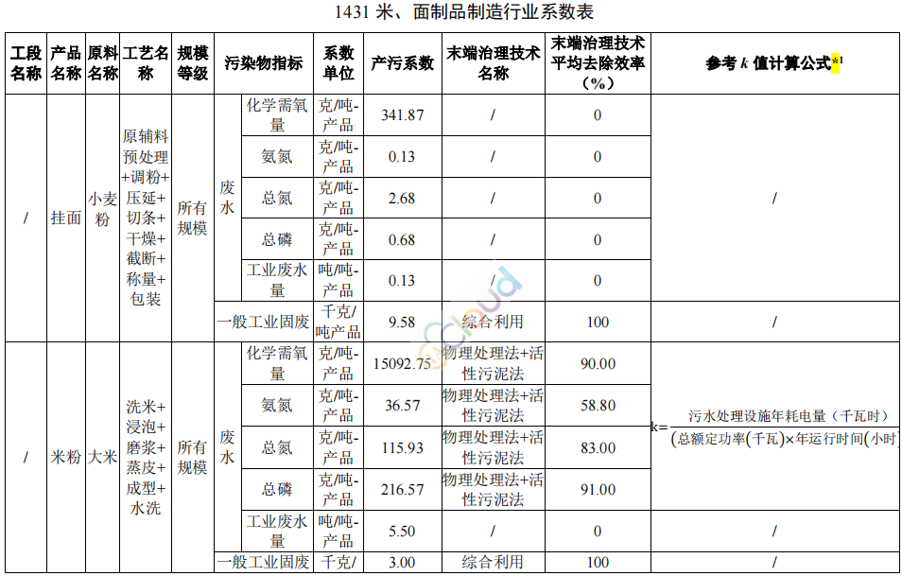
根据“1431 米、面制品制造行业系数表”换算结果得：本项目的生产废水主要污染物及产生浓度如下：CODcr≈2365.6mg/L、氨氮≈5.7mg/L、总氮≈18.2mg/L、总磷≈33.9mg/L。
其余污染物产生浓度类比同类行业（津市市绿达米粉有限公司年产7500吨米粉及米面改扩建项目竣工环境保护验收监测报告），BOD₅ 233mg/L，SS 207mg/L。
- 蒸汽发生器废水
本项目设置一台1t/h的蒸汽发生器，配备一台软水设备，锅炉日运行按8h计，则蒸汽产生量为8t/d（2880t/a），软化水系统转化率为70%，则蒸汽发生器新鲜用水量为11.43t/d，4114.3t/a。浓水产生率为30%，1234.3t/a，3.43t/d。
由于本项目废水浓度较高，直接运往汨罗市城市污水处理厂达不到其进水标准，本环评建议项目生产废水和蒸汽发生器排污水经调节池+絮凝沉淀+厌氧+好氧+二次沉淀处理后再经槽车运往汨罗市城市污水处理厂处理。
本项目废水产生及排放情况见下表。
表4-10 废水中污染物产生和排放情况表
排放源 | 因子 | 产生情况 |  | 去除率（%） | 排放情况 |  | 处理措施及去向
排放源 | 因子 | 产生浓度（mg/L） | 产生量（t/a） | 去除率（%） | 排放浓度（mg/L） | 排放量（t/a） | 处理措施及去向
蒸汽发生器废水 | 废水量 | / | 1234.3 | / | / | 1234.3 | 经调节池+絮凝沉淀+厌氧+好氧+二次沉淀处理后再经槽车运至汨罗市城市污水处理厂处理
蒸汽发生器废水 | COD | 80 | 0.099 | / | 80 | 0.099 | 经调节池+絮凝沉淀+厌氧+好氧+二次沉淀处理后再经槽车运至汨罗市城市污水处理厂处理
蒸汽发生器废水 | 氨氮 | 10 | 0.012 | / | 10 | 0.012 | 经调节池+絮凝沉淀+厌氧+好氧+二次沉淀处理后再经槽车运至汨罗市城市污水处理厂处理
生产废水 | 废水量 | / | 5886 |  |  | 5886 | 经调节池+絮凝沉淀+厌氧+好氧+二次沉淀处理后再经槽车运至汨罗市城市污水处理厂处理
生产废水 | CODcr | 2365.6 | 13.924 | 90 | 236.5 | 1.392 | 经调节池+絮凝沉淀+厌氧+好氧+二次沉淀处理后再经槽车运至汨罗市城市污水处理厂处理
生产废水 | 氨氮 | 5.7 | 0.034 | 58.8 | 2.3484 | 0.014 | 经调节池+絮凝沉淀+厌氧+好氧+二次沉淀处理后再经槽车运至汨罗市城市污水处理厂处理
生产废水 | 总氮 | 18.2 | 0.107 | 83 | 3.094 | 0.018 | 经调节池+絮凝沉淀+厌氧+好氧+二次沉淀处理后再经槽车运至汨罗市城市污水处理厂处理
生产废水 | 总磷 | 33.9 | 0.200 | 91 | 3.1 | 0.018 | 经调节池+絮凝沉淀+厌氧+好氧+二次沉淀处理后再经槽车运至汨罗市城市污水处理厂处理
生产废水 | BOD₅ | 233 | 1.371 | 90 | 23.3 | 0.137 | 经调节池+絮凝沉淀+厌氧+好氧+二次沉淀处理后再经槽车运至汨罗市城市污水处理厂处理
生产废水 | SS | 207 | 1.218 | 95 | 10.35 | 0.061 | 经调节池+絮凝沉淀+厌氧+好氧+二次沉淀处理后再经槽车运至汨罗市城市污水处理厂处理
生活污水 | 废水量 | / | 304 |  |  | 304 | 周边菜地、农田施肥
生活污水 | CODcr | 300 | 0.0912 | 20 | 240 | 0.073 | 周边菜地、农田施肥
生活污水 | 氨氮 | 35 | 0.0106 | 10 | 31.5 | 0.009 | 周边菜地、农田施肥
生活污水 | 总氮 | 40 | 0.0122 | 10 | 36 | 0.011 | 周边菜地、农田施肥
生活污水 | 总磷 | 10 | 0.0030 | 20 | 8 | 0.002 | 周边菜地、农田施肥
生活污水 | BOD₅ | 180 | 0.0547 | 30 | 126 | 0.038 | 周边菜地、农田施肥
生活污水 | SS | 200 | 0.0608 | 60 | 80 | 0.024 | 周边菜地、农田施肥
注：生产废水去除效率参照《排放源统计调查产排污核算方法和系数手册》中的1431 米、面制品制造行业系数手册
本项目蒸汽发生器废水及生产废水运至汨罗市城市污水处理厂处理，综合废水污染物产排情况如下。
表4-11 综合废水污染物产生和排放情况表
排放源 | 排放因子 | 排放浓度（mg/L） | 排放量（t/a） | 汨罗市城市污水处理厂进水标准（mg/L） | 是否达标
综合废水 | 废水量 | / | 7120.3 | / | /
综合废水 | CODcr | 219.5 | 1.491 | 320 | 达标
综合废水 | 氨氮 | 3.18 | 0.026 | 25 | 达标
综合废水 | 总氮 | 2.72 | 0.018 | 30 | 达标
综合废水 | 总磷 | 2.72 | 0.018 | 3.0 | 达标
综合废水 | BOD₅ | 20.74 | 0.137 | 160 | 达标
综合废水 | SS | 9.23 | 0.061 | 180 | 达标
（2）废水处理措施可行性分析
本项目生产废水、蒸汽发生器废水经“调节池+絮凝沉淀+厌氧+好氧+二次沉淀”处理后运往汨罗市城市污水处理厂处理。根据《排污许可证申请与核发技术规范-食品制造工业-方便食品、食品及饲料添加剂制造工业》（HJ1030.3-2019）中附录 A 表 A.1：方便食品制造工业排污单位废水污染防治可行技术参考表，具体见下表。
表4-12 废水处理可行性一览表
类型 | 排放方式 | 可行技术 | 本项目处理措施 | 是否可行
生产废水 | 间接排放 | 1、预处理：粗（细）格栅、  竖流或辐流式沉淀；混凝沉  淀；气浮  2、生化处理：UASB；IC 或  水解酸化技术；AF；活性污  泥法；氧化沟及各类改型工  艺；生物接触氧化法；SBR；  A/O；A2/O | 调节池+絮凝沉淀+厌氧+好氧+二次沉淀 | 可行
（3）废水进入汨罗市城市污水处理厂可行性分析
a、收集措施
本项目所在地未铺设污水管网，本项目生产废水经调节池+絮凝沉淀+厌氧+好氧+二次沉淀处理后交由汨罗市城市污水处理厂槽车负责运送。
本项目拟设置一个废水暂存池，容积为60m³，本项目生产废水产生量为19.78t/d，能够容纳本项目3天生产废水，及时清运生产废水。
b、污水进入汨罗市城市污水处理厂可行性分析
汨罗市城市污水处理厂位于汨罗市城郊乡百丈村（李家河下游西侧与汨罗江交汇处），其工程服务范围为汨罗市城区及湖南汨罗工业园的生活生产废水，汨罗市城市污水处理厂主要收集汨罗市城区、汨罗高新技术产业开发区的生活污水和可生化的工业废水。汨罗市城市污水处理厂一期建设规模为2.5万吨/天，一期提标改质及二期扩建2.5万m³/d项目己完工，现行已投产日处理规模为5万m³/d，目前实际处理水量约为3.8万m³/d，剩余处理余量为1.2万m³/d。汨罗市城市污水处理厂一期采用预处理加表曝型改良型氧化沟处理工艺，同时出水采用接触消毒池工艺，污泥处理采用机械浓缩脱水工艺，二期污水主体工艺采用氧化沟/改良AAO工艺，深度处理采用沉淀+深床过滤+次氯酸钠消毒工艺，目前处理出水水质能稳定达到《城镇污水处理厂污染物排放标准》（GB18918-2002）一级A标准。本项目虽不在汨罗市污水处理厂纳污范围内，但已与污水处理厂签订协议，将本项目污水运至汨罗城市污水处理厂处理。本项目废水排放量为7120.3t/a，19.78t/d，占污水处理厂处理能力的比例很小，本项目原材料不涉重金属，清洗废水中无重金属污染物，主要外排水的水质简单，根据表4-10，本项目废水排放浓度达到汨罗市城市污水处理厂进水标准，对污水处理厂的冲击很小，可以接纳本项目的产生的污水。因此，本项目污水经预处理后排入汨罗市城市污水处理厂是可行的，不会对汨罗市城市污水处理厂造成影响。
三、噪声
1、噪声污染源强核算
本项目噪声产生源主要为设备运行噪声，源强在80~95dB（A）。项目噪声采取选取低噪声设备、基础减振、建筑物隔声、距离衰减等措施，同时加强对设备的维护及保养，以避免不正常的设备噪声产生。根据现有的行业污染源源强核算技术指南关于常见噪声治理措施的描述，减振的降噪效果为10～20dB(A)，消声器的降噪效果为12～35dB(A)，隔声罩的降噪效果为10～20dB(A)，隔声间的降噪效果为15～35dB(A)，厂房隔声的降噪效果为10～35dB(A)。本项目车间墙体为钢结构，考虑门窗面积和开门开窗对隔声的负面影响，厂房隔声量取10dB（A）。减振降噪效果取10dB（A）。具体噪声源强见下表。
表4-13 噪声污染源强核算一览表
序号 | 建筑物名称 | 声源名称 | 数量（台/套） | 声级源强dB(A)/1m | 声源控制措施 | 空间相对中心位置/m | 距室内边界距离（东,南,西,北） | 室内边界声级dB(A)（东,南,西,北） | 运行时段 | 建筑物插入损失/ dB（A） | 建筑物外噪声
 |  |  |  |  |  | X,Y,Z |  |  |  |  | 声压级/ dB（A）（东,南,西,北） | 建筑物外距离
1 | 锅炉房 | 蒸汽发生器 | 1 | 95 | 低噪声设备、基础减振、隔声等 | -23.8，-5,1.2 | 53.0 | 84.3 | 昼间8h | 26 | 58.3 | 1
 |  |  |  |  |  |  | 6.7 | 84.4 | 昼间8h | 26 | 58.4 | 1
 |  |  |  |  |  |  | 5.0 | 84.5 | 昼间8h | 26 | 58.5 | 1
 |  |  |  |  |  |  | 29.7 | 84.3 | 昼间8h | 16 | 68.3 | 1
2 | 车间 | 打浆机 | 1 | 85 | 低噪声设备、基础减振、隔声等 | -6.5，-1,1.2 | 35.2 | 74.3 | 昼间8h | 26 | 48.3
 |  |  |  |  |  |  | 8.0 | 74.4 | 昼间8h | 26 | 48.4
 |  |  |  |  |  |  | 22.7 | 74.3 | 昼间8h | 26 | 48.3
 |  |  |  |  |  |  | 13.2 | 74.3 | 昼间8h | 16 | 58.3
3 | 车间 | 磨浆机 | 1 | 85 | 低噪声设备、基础减振、隔声等 | -6，-5,1.2 | 35.5 | 74.3 | 昼间8h | 26 | 48.3
 |  |  |  |  |  |  | 3.9 | 74.6 | 昼间8h | 26 | 48.6
 |  |  |  |  |  |  | 22.3 | 74.3 | 昼间8h | 26 | 48.3
 |  |  |  |  |  |  | 16.1 | 74.3 | 昼间8h | 16 | 58.3
4 | 车间 | 直刀生产线 | 1 | 80 | 低噪声设备、基础减振、隔声等 | 4.7，-3.1.1.2 | 24.6 | 69.3 | 昼间8h | 26 | 43.3
 |  |  |  |  |  |  | 4.2 | 69.5 | 昼间8h | 26 | 43.5
 |  |  |  |  |  |  | 33.2 | 69.3 | 昼间8h | 26 | 43.3
 |  |  |  |  |  |  | 11.9 | 69.3 | 昼间8h | 16 | 53.3
5 | 车间 | 横刀生产线 | 1 | 80 | 低噪声设备、基础减振、隔声等 | 3.4,0.3,1.2 | 25.2 | 69.3 | 昼间8h | 26 | 43.3
 |  |  |  |  |  |  | 7.7 | 69.4 | 昼间8h | 26 | 43.4
 |  |  |  |  |  |  | 32.7 | 69.3 | 昼间8h | 26 | 43.3
 |  |  |  |  |  |  | 8.3 | 69.4 | 昼间8h | 16 | 53.4
注：以厂界中心点为（0，0，0）
2、预测模式
项目噪声主要为各设备运转时产生的噪声，噪声源强主要在75-85dB(A)；项目在采取设备减震基础、厂房隔音措施后，可降噪15~20dB(A)。
①室内声源靠近维护结构处的倍频带声压级计算方法
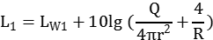
式中：
L_{W1}—某个室内声源在靠近围护结构处产生的倍频带声功率级，dB；
r—某个室内声源与靠近围护结构处的距离，m;
Q—指向性因素；通常对无指向性声源，当声源放在房间中心时，Q=1；当放在一面墙的中心时，Q=2；当放在两面墙夹角处时，Q=4；当放在三面墙夹角处时，Q=8；
L₁—靠近围护结构处的倍频声压级，dB；
R—车间常数，R=Sα/(1-α)，α-平均吸声系数；
②室内声源等效室外声源声功率级计算方法
声源位于室内，室内声源可采用等效室外声源声功率级法进行计算。设靠近开口处（或窗户）室内、室外某倍频带的声压级分别为Lp1和Lp2。若声源所在室内声场为近似扩散声场，按下列公式计算出靠近室外围护结构处的声压级：
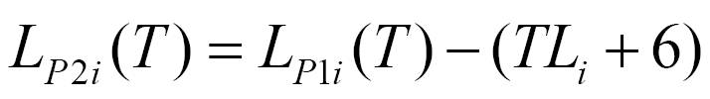
式中：
L_{P 2i}(T) —靠近围护结构处室内N个声源i倍频带的叠加声压级，dB；
T_{L i} —围护结构i 倍频带的隔声量，dB。
然后按下列公式将室内声源的声压级和透过面积换算成等效的室外声源，计算出中心位置位于透声面积（S）处的等效声源的倍频带声功率级。
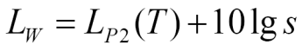
然后按室外声源预测方法计算预测点处的A声级。
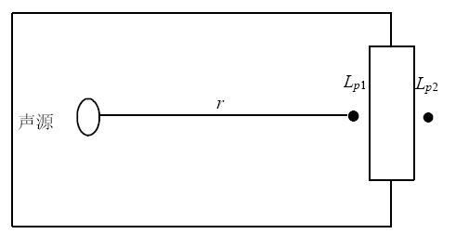
图4-1 室内声源等效为室外声源图例
③室外点声源几何发散衰减
假定声源位于地面时的声场为半自由声场，则：
④噪声叠加计算模式
式中：L：噪声叠加后噪声值dB(A)；
L_{i}：第i个噪声值，dB(A)。
3、噪声预测结果
根据项目总体平面布置，通过上述公式进行计算，对该项目各噪声源对厂界的影响进行分析，计算结果如下。
表4-14 项目厂界噪声影响预测结果 dB（A）
评价点 | 最大值点空间相对位置/m |  |  | 时段 | 贡献值 | 标准限值 | 达标情况
评价点 | X | Y | Z
厂界东侧 | 27.2 | 14.1 | 1.2 | 昼间 | 39.3 | 60 | 达标
厂界南侧 | -22.6 | -12.6 | 1.2 | 昼间 | 38.3 | 60 | 达标
厂界西侧 | -29.1 | -7.6 | 1.2 | 昼间 | 36.8 | 60 | 达标
厂界北侧 | -22.9 | 4.8 | 1.2 | 昼间 | 44 | 60 | 达标
表4-15工业企业声环境保护目标噪声预测结果与达标分析表
声环境保护目标名称 | 最大值点空间相对位置/m |  |  | 时段 | 噪声背景值/dB（A） | 噪声贡献值/dB（A） | 噪声预测值/dB（A） | 标准限值/dB（A） | 达标情况
声环境保护目标名称 | X | Y | Z
厂区东北侧居民点 | 47.1 | 15.6 | 1.2 | 昼间 | 56 | 39.8 | 56.1 | 60 | 达标
厂区西北侧居民点 | -37.4 | -11 | 1.2 | 昼间 | 51 | 40.1 | 51.3 | 60 | 达标
厂区西侧居民点 | -65.1 | -3.4 | 1.2 | 昼间 | 51 | 32.2 | 51.1 | 60 | 达标
厂区东侧居民点 | 17.8 | 25.6 | 1.2 | 昼间 | 54 | 15.4 | 54.0 | 60 | 达标
从上述预测结果及现状监测可以看出，在采取了降噪措施后，本项目厂界昼间噪声能满足《工业企业厂界环境噪声排放标准》（GB12348-2008）2类标准，周边居民点昼间噪声能满足《声环境质量标准》(GB3096-2008)中的2类标准。
4、防治措施
建设单位采取以下的隔声、降噪措施：
①从声源上控制，选择低噪声和符合国家噪声标准的设备；
②合理布局本项目高噪声的设备，将锅炉房全部布置于整个厂房南侧靠平益高速附近，生产设备尽可能集中布置于车间中部，同时尽可能将厂房进行封闭，减少对外界的影响；
③加强对设备保养维护，确保设备处于良好的运转状态，杜绝因设备不正常运转时产生的高噪声现象；
④在设备和基础之间加弹簧和弹性材料制作的减振器或减振垫层以减少设备基础与墙体振动形成的噪声；
⑤在机械设备结构的连接处作减振处理，如采用弹性的联轴节，弹性垫或其它装置；
⑥工人佩戴防护用品，如耳塞、耳罩、头盔等，减少噪声对工人的伤害。
在采取上述措施后，可将项目运输车辆产生的噪声降低到最低程度，减小对周边居民的影响。
四、固体废物
1、固体废物产生情况
（1）生活垃圾
本项目劳动定员10人，年工作360天，生活垃圾产生量按 0.5kg/d 计，则生活垃圾产生量为 5kg/d（1.8t/a），统一收集后交由环卫部门处置。
（2）不合格产品
根据建设单位提供资料，项目在生产过程中产生不合格的残次品按产品的1‰计，则本项目产生的残次品约为0.9t/a。统一收集后外售给饲料厂做原料。一般固废类别代码为900-099-S13。
（3）米渣
洗米过程中将产生米渣，根据建设单位提供资料，米渣产生量约为原料清洗量的0.1%，本项目大米使用量为600t/a，则米渣产生量为0.6t/a。统一收集后外售给饲料厂做原料。一般固废类别代码为900-099-S13。
（4）污水处理污泥
参照《排放源统计调查产排污核算方法和系数手册 集中式污染治理设施产排污系数手册》中污水处理厂污泥产生系数，每处理 1kgBOD₅的平均产泥量为 0.37kg污泥（含水率 80%计），项目预计削减 BOD₅：1.234t/a，则污泥产生量约0.457t/a，同时，沉淀池沉淀的悬浮物约1.157t/a，故本项目污泥产生量约1.614t/a，由于本项目属于食品加工，且不添加化学物质，其污泥属于一般固废，有机物含量较高，可交由环卫部门处置。根据《固体废物分类与代码目录》(公告 2024年 第4号)，该部分固体废物属于食品制造业产生的废水处理污泥，固废代码为140-001-S07。
（5）废包装材料
项目原辅材料购入时会产生一定量的废包装材料（主要为废包装袋），预计产生量为 0.01t/a，经垃圾桶分类收集后交由环卫部门处置。一般固废代码为900-003-S17。
（6）软水制备产生的废滤芯
软水制备产生的废滤芯每年更换1次，每次更换量为0.01t，年产生量为0.01t，属于一般固废，一般固废类别代码为900-008-S59，收集后定期外售物资回收部门综合利用。
（7）废矿物油
本项目机器维修时产生的废矿物油，产生量约为0.05t/a，废矿物油属于危险废物，暂存于专门容器内，定期委托有关单位定期处理。根据《国家危险废物名录》（2021年），废矿物油分类编号为HW08废矿物油与含矿物油废物，危废代码900-249-08其他生产、销售、使用过程中产生的废矿物油及沾染矿物油的废弃包装物。
表4-16本项目固废产生情况表
序号 | 类别 | 产生量（t/a） | 废物属性 | 处理方式
1 | 生活垃圾 | 1.8 | 一般固废 | 交由环卫部门处理
2 | 不合格产品 | 0.9 | 一般固废，编号为900-099-S13 | 外售给饲料厂做原料
3 | 米渣 | 0.6 | 一般固废，编号为900-099-S13 | 外售给饲料厂做原料
4 | 污泥 | 1.614 | 一般固废，编号为140-001-S07 | 交由环卫部门处理
5 | 废包装材料 | 0.01 | 一般固废，编号为900-003-S17 | 交由环卫部门处置
6 | 废滤芯 | 0.01 | 一般固废，编号为900-008-S59 | 外售物资回收部门综合利用
7 | 废矿物油 | 0.05 | 危险废物，编号为HW08，900-214-08 | 交由有资质的单位处置
本项目危险废物基本情况见下表。
表4-17 危险废物汇总表
序  号 | 名称 | 危险废  物类别 | 危险废物  代码 | 产生量 | 产生工序及装置 | 形态 | 主要  成分 | 有害成分 | 产废  周期 | 危险  特性 | 污染防治  措施
1 | 废矿物油 | HW08 | 900-249-08 | 0.05t/a | 维修、保养 | 液态 | 废矿物油 | 有机物 | 1年 | T，I | 暂存于危废暂存间后委托有资质单位处置

2、固体废物处置措施
（1）危险废物处置措施
本项目运营过程中废矿物油属于危险废物，应集中收集后委托有资质的单位进行处置。本项目需按照《危险废物贮存污染控制标准》（GB18597-2023）要求建设的危险废物暂存间。本项目产生的各类危险废物按其性质在危废暂存间内分类堆存。拟在车间东侧设置危险废物暂存间，占地面积为5m²。
根据《危险废物贮存污染控制标准》（GB18597-2023）、《危险废物收集贮存运输技术规范》（HJ2025-2012）、《危险废物转移管理办法》、《湖南省危险废物专项整治三年行动实施方案》、《湖南省“十四五”危险废物工业固体废物污染环境防治规划》，对危险废物的收集、暂存和运输按国家标准有如下要求：
①危险废物的收集包装
a 容器和包装物材质、内衬应与盛装的危险废物相容。
b 针对不同类别、形态、物理化学性质的危险废物，其容器和包装物应满足相应的防渗、防漏、防腐和强度等要求。
c 硬质容器和包装物及其支护结构堆叠码放时不应有明显变形，无破损泄漏。
d 柔性容器和包装物堆叠码放时应封口严密，无破损泄漏。
e 使用容器盛装液态、半固态危险废物时，容器内部应留有适当的空间，以适应因温度变化等可能引发的收缩和膨胀，防止其导致容器渗漏或永久变形。
f 容器和包装物外表面应保持清洁。
②危险废物的暂存要求
危险废物堆放场所应满足《危险废物贮存污染控制标准》GB18597-2023中的有关规定：
a.采取必要的防风、防晒、防雨、防漏、防渗、防腐以及其他环境污染防治措施。
b.贮存设施应根据危险废物的类别、数量、形态、物理化学性质和污染防治等要求设置必要的贮存分区，避免不相容的危险废物接触、混合。
c 贮存设施或贮存分区内地面、墙面裙脚、堵截泄漏的围堰、接触危险废物的隔板和墙体等应采用坚固的材料建造，表面无裂缝。
d 贮存设施地面与裙脚应采取表面防渗措施；表面防渗材料应与所接触的物料或污染物相容，可采用抗渗混凝土、高密度聚乙烯膜、钠基膨润土防水毯或其他防渗性能等效的材料。贮存的危险废物直接接触地面的，还应进行基础防渗，防渗层为至少 1m 厚黏土层（渗透系数不大于10⁻⁷ cm/s），或至少2mm厚高密度聚乙烯膜等人工防渗材料（渗透系数不大于10⁻¹⁰cm/s），或其他防渗性能等效的材料。
e 同一贮存设施宜采用相同的防渗、防腐工艺（包括防渗、防腐结构或材料），防渗、防腐材料应覆盖所有可能与废物及其渗滤液、渗漏液等接触的构筑物表面；采用不同防渗、防腐工艺应分别建设贮存分区。
f 贮存设施应采取技术和管理措施防止无关人员进入。
③危险废物的运输要求
危险废物的运输应符合《危险废物转移管理办法》，保证运输安全，防止非法转移和非法处置，保证危险废物的安全监控，防止危险废物污染事故发生。
本项目建设5m²的危险废物暂存间，位于车间西南角，对项目产生的危废进行分类暂存。
表4-18 项目危险废物贮存场所情况表
序号 | 贮存场所名称 | 危险废物名称 | 危险废物类别 | 危险废物代码 | 位置 | 占地  面积 | 贮存  方式 | 贮存  能力 | 处理量（t/a） | 最大  贮存  周期
2 | 危险废物暂存间 | 废矿物油 | HW08 | 900-214-08 | 车间东侧5m² | 5m² | 专用桶 | 5t | 0.05 | 1年
（2）一般工业固废处置措施
本项目一般固体废物不露天堆置，拟在车间东北设置一般固废暂存间（10m²），不会产生大风扬尘，而且，尽量减小固体废物在厂区内的堆存时间，避免异味产生；本项目固废间，对地面进行硬化和防渗处理。一般工业固体废物临时堆场参照《一般工业固体废物贮存和填埋污染控制标准》（GB18599-2020）进行建设。
①一般固废暂存建设要求
根据《一般工业固体废物贮存和填埋污染控制标准》（GB18599-2020），一般固废暂存场所的建设要求：
a．地面应采取硬化措施并满足承载力要求，必要时采取相应措施防止地基下沉。
b．要求设置必要的防风、防雨、防晒措施，并采取相应的防尘措施。
c．按《环境保护图形标识--固体废物贮存（处置）场》（GB15562.2）设置环境保护图形标志。
②一般工业固体废物管理台账要求
企业应根据《一般工业固体废物管理台账制定指南(试行)》，建立工业固体废物管理台账，如实记录工业固体废物的种类、数量、流向、贮存、利用、处置等信息。产废单位应当设立专人负责台账的管理与归档，一般工业固体废物管理台账保存期限不少于5年。
（3）生活垃圾处置措施
项目生活垃圾集中收集（如放置于垃圾桶）后由环卫部门统一清运。
综上所述，本项目固体废物处理处置符合国家《固体废物污染环境防治法》规定的原则，符合《一般固体废物贮存和填埋污染控制标准》（GB18599-2020）、《危险废物贮存污染控制标准》（GB18597-2023），采取上述措施后，本工程固体废物可得到妥善的处理，对周围环境造成的影响很小。
五、地下水、土壤
本项目正常工况下，不会产生地下水、土壤污染，只有在事故状态下，项目内暂存的危险废物、污水处理设施可能会发生泄漏等风险，可能对周边土壤造成污染，长时间泄漏可能深入地下对地下水造成污染。
（1）污染物类型和污染途径识别
①影响类型与影响途径识别
本项目对周边地下水、土壤环境影响的类型与影响途径如下。
表4-19 项目土壤、地下水环境影响类型与影响途径识别表
时段 | 污染影响类型
时段 | 大气沉降 | 地面漫流 | 垂直入渗 | 其他
运营期 | / | √ | √ | /
②土壤、地下水环境影响源及影响因子
项目对土壤、地下水环境的影响源及影响因子如下。
表4-20 项目土壤、地下水环境影响源及影响因子识别表
污染源 | 工艺流程/环节 | 污染途径 | 污染物 | 备注
污水处理设施 | 废水处理 | 地面漫流、垂直入渗 | 废水 | 处理设施破裂，导致废水渗入土壤；处理设施满溢，导致废水溢流。
（2）分区防控措施
根据以上分析，项目存在土壤、地下水污染源的区域主要为危险废物暂存间、污水处理设施，具体防渗措施如下。
表4-21 分区防渗表
序号 | 防渗分区 | 工程 | 措施
1 | 重点防渗区 | 污水处理设施、生物柴油贮存区 | 其渗透性能应不低于6m厚渗透系数为1.0×10⁻⁷cm/s的黏土层防渗性能，建议采用2mm后的HDPE膜进行防渗
2 | 一般防渗区 | 生产车间地面、一般固废暂存间 | 渗透性能应不低于1.5m厚渗透系数为1.0×10⁻⁷cm/s的黏土层防渗性能，建议采用防渗的混凝土铺砌，防渗层采用抗渗钢筋混凝土和防水涂料。混凝土的强度等级不低于C25，抗渗等级不低于P6，厚度不小于150mm
3 | 简单防渗区 | 其它区域 | 地面进行水泥硬化
综上所述，项目营运期对地下水及土壤环境影响较小。
六、环境风险
1、环境风险评价等级确定
分析建设项目生产使用储存过程中涉及的有毒有害、易燃易爆物质，参照《建设项目环境风险评价技术导则》（HJ169-2018）附录B确定危险物质的临界量。定量分析危险物质数量与临界量的比值（Q）和所属行业及生产特点（M），按附录C对危险物质及工艺系统危险性（P）等级进行判断。
危险物质数量与临界量比值Q
对照《建设项目环境风险评价技术导则》（HJ169-2018）附录B中列出的重大源，项目单元内储存多种物质按下式计算，按一下公式计算物质总量与临界量比值：
式中：
q₁、q₂、q_{n}--每种危险物质实际存在量，t。
Q₁、Q₂、Q_{n}--与各危险物质相对应的生产场所或贮存区的临界量，t。
根据项目原辅材料清单，本项目危险物质主要为生物柴油。项目危险物质Q值计算见下表。
表4-22 建设项目Q值确定表
序号 | 物质名称 | CAS号 | 最大储存量 t | 临界量 t | 储量/临界量
1 | 生物柴油 | / | 1 | 2500 | 0.0004
2 | R134a |  | 0.01 | 50 | 0.0002
3 | 废矿物油 |  | 0.05 | 50 | 0.001
项目Q值 |  |  |  |  | 0.0016
根据上表计算结果可知，本项目Q=0.0016＜1，风险物质未超过临界量，即全厂环境风险潜势为I，仅需要进行简要分析。
2、环境风险识别
主要风险源有生物柴油物泄漏，导致进入雨水管道，污染地表水；生物柴油引发的火灾事故；不注意用电安全引起的短路或违反操作规程使用锅炉设备导致爆炸引起火灾，产生的次生污染物对大气环境或地表水造成污染。
3、突发事故产生的环境影响及应急处理措施
①配备有灭火器材等消防设备。严禁动用明火、各种电热器和能引起电火花的电气设备，室外门上应挂“严禁烟火”的警告牌。
②生物柴油贮存区做好防渗，发生泄漏时，应采取措施修补容器，或转移破损桶内的物料、用沙土吸附。
③对锅炉房设置专人管理，定期巡视检查其安全情况，并建议对其作安全评价。
④车间及锅炉房应控制明火，若涉及到用火作业时，应派人现场监护，准备好灭火器材做好防护措施，电气设备的安装应符合《电气设备安装规程》的要求，电动应采取封闭型，导线应穿管敷设，开关和配电箱等电气设备均应设防护装置。
综上，建设单位做好防范措施，建立健全突发环境事故应急组织机构，以便采取更有效的措施来监测灾情及防止污染事故的进一步扩散。在采取以上措施的情况下，本项目风险事故发生概率很低，环境风险在可接受范围内。
4、分析结论
项目运营过程中必须严格执行国家的技术规范和操作规程要求，落实各项预防措施。在认真落实工程拟采取的事故对策后，制定突发环境事件应急预案，工程的事故对周围影响处于可接受水平。
表4-23 项目环境风险简单分析内容表
建设项目名称 | 汨罗市凌峰米粉加工厂建设项目
建设地点 | （湖南）省 | （岳阳）市 | （/）区 | （汨罗市）县 | （/）区
地理坐标 | 经度 | 113°2′36.398″E， | 纬度 | 28°49′38.617″N
主要危险物质分布 | 生物柴油、未经处理的废水
环境影响途径及危害后果（大气、地表水、地下水等） | （1）蒸汽发生器爆炸引发火灾风险事故会污染周边大气环境。  （2）生物柴油泄漏、废水事故排放会污染地表水环境
风险防范措施要求 | ①配备有灭火器材等消防设备。严禁动用明火、各种电热器和能引起电火花的电气设备，室外门上应挂“严禁烟火”的警告牌。  ②对锅炉房设置专人管理，定期巡视检查其安全情况，并建议对其作安全评价。  ③生物柴油设置专门的储存区，地面进行硬化处理，做好防渗防漏，储存场屋顶应设置较好的防水层，并定期检查，防止混入雨水泄漏，污染周边水体。
填表说明（列出项目相关信息及评价说明） | 本项目环境风险潜势为I，通过采取相应的风险防范措施，项目的环境风险可控。一旦发生事故，建设单位应立即执行事故应急预案，采取合理的事故应急处理措施，将事故影响降到最低限度。
七、环保投资
该工程总投资约500万元，其中环保投资约37万，环保投资约占工程总投资的7.4%，环保建设内容如表4-24所示。
表4-24 环保投资估算一览表
序号 | 类别 |  | 治理措施 | 投资（万元） | 备注
1 | 大气 | 燃烧废气G1 | 15m高排气筒DA001 | 3 | 新建
2 | 废水 | 生产废水 | 污水处理设施 | 30 | 新建
3 | 噪声 |  | 基础减震、隔声、绿化等降噪措施 | 1 | 新建
4 | 固废 | 一般固废 | 一般固废暂存间 | 1 | 新建
4 | 固废 | 危险废物 | 危险废物暂存间 | 2 | 新建
合计 |  |  |  | 37 | /
八、监测计划
根据《排污单位自行监测技术指南 食品制造》（HJ1084-2020）和《排污单位自行监测技术指南 火力发电及锅炉》（HJ820-2017），建设单位应定期委托有资质的环境监测单位对本项目建设后污染源进行监测。
表4-25 环境监测计划表
类别 | 监测点位 | 监测因子 | 监测频次 | 执行标准
有组织废气 | DA001 | 颗粒物、二氧化硫、氮氧化物、林格曼黑度 | 1次/一月 | 《锅炉大气污染物排放标准》(GB13271-2014)
无组织废气 | 厂界 | 颗粒物、臭气浓度、硫化氢、氨 | 1次/半年 | 《大气污染物综合排放标准》（GB16297-1996）、《恶臭污染物排放标准》（GB14554-1993）
综合废水 | 废水处理设施出口 | 流量、pH、SS、COD、  BOD₅、NH₃-N、总磷、总氮、动植物油 | 1次/半年 | 汨罗市城市污水处理厂设计进水水质标准
噪声污染源 | 厂界 | 等效连续 A 声级 | 1 次/季度 | 《工业企业厂界环境噪声排放标准》（GB12348-2008）中2类标准
九、排污口规范化设置
排污口规范化根据《关于开展排放口规范化整治工作的通知》（国家环境保护总局环发[1999]24号）文件的要求，一切新建、改建的排污单位以及限期治理的排污单位，必须在建设污染治理设施的同时，建设规范化排污口。因此，建设单位在投产时，各类排污口必须规范化建设和管理，而且规范化工作应于污染治理同步实施，即治理设施完工时，规范化工作必须同时完成，并列入污染物治理设施的验收内容。同时要求按照国家环保总局制定的《环境保护图形标志实施细则（试行）》的规定，设置与排污口相应的图形标志牌。
（1）废水排放口
排污单位的废水排放口应按照《污染源监测技术规范》设置规范的、便于测量流量的测流段和采样点。本项目依托食用菌项目废水排放口，不新增废水排放口。
（2）废气排放口
本项目设置废气排放口1处。
排气筒内径和高度需符合环评及安全要求，废气处理设施前后均需要设置采样口。废气排气筒建设应根据《固定污染源排气中颗粒物测定与气态污染物采样方法》（GB/T16157-1996）关于采样位置的要求，排气筒应设置检测采样孔。采样位置应优先选择在垂直管段，应避开烟道弯头和断面急剧变化的部位。采样位置应设置在距弯头、阀门、变径管下游方向不小于6倍直径，和距上述部件上游方向不小于3倍直径处，对矩形烟道，其当量直径D＝2AB/(A+B)，式中A、B为边长。在选定的测定位置上开设采样孔，采样孔内径应不小于80mm，采样孔管应不大于50mm，不使用时应用盖板、管堵或管帽封闭，当采样孔仅用于采集气态污染物时，其内径应不小于40mm。同时为检测人员设置采样平台，采样平台应有足够的工作面积使工作人员安全、方便地操作，平台面积应不小于1.5m²，并设有1.1m高的护栏，采样孔距平台面约为1.2-1.3m；根据设置的采样平台高度，设置“Z”字型爬梯或环形爬梯，用于采样人员攀登上采样平台，爬梯需做好护栏等防护措施。并在排气筒上或旁边张贴标示牌。
（3）固定噪声源
按规定对固定噪声源进行治理，并在对外界影响最大处设置标志牌。
（4）固体废物储存场
一般固体废物、危险废物应设置专用贮存、堆放场地，并符合国家标准的要求，采取防止二次扬尘措施。
（5）设置标志牌要求
排放一般污染物排污口（源），设置提示式标志牌，排放有毒有害等污染物的排污口设置警告式标志牌。标志牌设置位置在排污口（采样点）附近且醒目处，高度为标志牌上缘离地面2m。排污口附近1m范围内有建筑物的，设平面式标志牌，无建筑物的设立式标志牌。
规范化排污口的有关设置（如图形标志牌、计量装置、监控装置等）属环保设施，排污单位必须负责日常的维护保养，任何单位和个人不得擅自拆除，如需变更的须报汨罗市环境监测部门同意并办理变更手续。
建设单位应在各个排污口处竖立标志牌，并如实填写《中华人民共和国规范化排污口标记登记证》，由环保部门签发。环保主管部门和建设单位可分别按以下内容建立排污口管理的专门档案：排污口性质和编号；位置；排放主要污染物种类、数量、浓度；排放去向；达标情况；治理设施运行情况及整改意见。
本项目环境保护图形符号具体见表4-26。
表4-26 排放口图形标志
序号 | 提示图形符号 | 警告图形符号 | 名称 | 功能
1 |  |  | 废水排放口 | 表示废水向水体排放
2 |  | 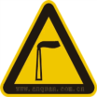 | 废气排放口 | 表示废气向大气环境排放
3 |  |  | 一般固体废物 | 表示一般固体废物贮存、处置场
4 |  |  | 噪声排放源 | 表示噪声向外环境排放
九、排污许可
按照《国务院办公厅关于印发控制污染物排放许可制实施方案的通知》（国办发〔2016〕81号）和《固定污染源排污许可分类管理名录（2019年版）》有关要求，建设单位应在规定的时限内按时申领国家排污许可证，做到持证排污，不得无证排污或不按证排污。
根据《固定污染源排污许可分类管理名录》（2019年版），本项目属于“九、食品制造业—17方便食品制造143，米、面制品制造”，为简化管理，项目需在正式排污前在全国排污许可证管理信息平台申请办理排污许可简化管理手续。

五、环境保护措施监督检查清单
内容  要素 | 排放口(编号、名称)/污染源 | 污染物项目 | 环境保护措施 | 执行标准
大气环境 | 蒸汽发生器废气G1 | 颗粒物、二氧化硫、氮氧化物、烟气黑度 | 低氮燃烧+15m高排气筒DA001 | 《锅炉大气污染物排放标准》（GB13271-2014）表3中燃油锅炉特别排放限值
大气环境 | 淀粉开包和投料粉尘 | 颗粒物 | 加强车间密闭 | 《大气污染物综合排放标准》（GB16297-1996）、
大气环境 | 污水站恶臭 | 臭气浓度、硫化氢、氨 | 设备密闭、喷洒除臭剂 | 《恶臭污染物排放标准》（GB14554-1993）
地表水环境 | 锅炉废水 | pH、化学需氧量、氨氮 | 运至汨罗市城  市污水处理厂处理 | 汨罗市城  市污水处理厂进水标准
地表水环境 | 生产废水 | pH、SS、COD、  BOD₅、NH₃-N、总磷、总氮 | 污水处理设施处理后运至汨罗市城市污水处理厂处理 | 汨罗市城  市污水处理厂进水标准
地表水环境 | 生活污水 | pH、COD、  BOD₅、SS、氨  氮 | 化粪池处理后用于周边菜地、农田施肥 | /
声环境 | 机电设备 | LeqA | 基础减振、隔声等降噪措施 | 执行《工业企业厂界环境噪声排放标准》（GB12348-2008）中2类标准
固体废物 | 生产过程 | 一般固废 | 暂存于一般固废暂存间，定期外售 | 《一般工业固体废物贮存和填埋污染控制标准》（GB18599-2020）
固体废物 | 设备维修 | 危险废物 | 暂存于危险废物暂存间，交由有资质的单位处置 | 《危险废物贮存污染控制标准》（GB18597-2023）
土壤及地下水  污染防治措施 | 分区防渗，厂区地面硬化
生态保护措施 | 不涉及
环境风险  防范措施 | ①配备有灭火器材等消防设备。严禁动用明火、各种电热器和能引起电火花的电气设备，室外门上应挂“严禁烟火”的警告牌。  ②对锅炉房设置专人管理，定期巡视检查其安全情况，并建议对其作安全评价。  ③生物柴油设置专门的储存区，地面进行硬化处理，做好防渗防漏，储存场屋顶应设置较好的防水层，并定期检查，防止混入雨水泄漏，污染周边水体。
其他环境  管理要求 | 本项目应按照《排污许可证管理暂行规定》的要求在规定的时限内按时申请国家排污许可证，做到持证排污，不得无证排污或不按证排污。  贯彻落实新修改的《建设项目环境保护管理条例》及《建设项目竣工环境保护验收暂行办法》（国环规环评[2017]4号）（以下简称《暂行办法》），项目竣工后建设单位应自主开展竣工环境保护验收。建设单位是建设项目竣工环境保护验收的责任主体，应当按照《暂行办法》规定的程序和标准，组织对配套建设的环境保护设施进行验收，编制验收报告，公开相关信息，接受社会监督，确保建设项目需要配套建设的环境保护设施与主体工程同时投产或者使用，并对验收内容、结论和所公开信息的真实性、准确性和完整性负责，不得在验收过程中弄虚作假。

六、结论
综上所述，本项目符合国家、地方及行业政策和法规，与相关规划相协调，选址合理，具有良好的环境、经济及社会效益。在建设单位严格落实本《报告表》提出的污染防治措施、认真执行环保“三同时”制度的前提下，项目建设对环境影响较小，各污染物均可实现稳定达标排放，不会降低当地的环境功能等级，从环境保护的角度，本项目建设可行。
上述结论是根据建设方提供的项目规模及相应排污情况基础上作出的评价，如果建设方的规模及相应排污情况有所变化，建设方应按环保部门的要求另行申报审批。

附表

建设项目污染物排放量汇总表
项目  分类 | 污染物名称 | 现有工程  排放量（固体废物产生量）① | 现有工程  许可排放量  ② | 在建工程  排放量（固体废物产生量）③ | 本项目  排放量（固体废物产生量）④ | 以新带老削减量  （新建项目不填）⑤ | 本项目建成后  全厂排放量（固体废物产生量）⑥ | 变化量  ⑦
废气 | 颗粒物 |  |  |  | 0.0567t/a |  | 0.0567t/a
废气 | 二氧化硫 |  |  |  | 0.0036t/a |  | 0.0036t/a
废气 | 氮氧化物 |  |  |  | 0.348t/a |  | 0.348t/a
废水 | 水量 |  |  |  | 7120.3m³/a |  | 7120.3m³/a
废水 | COD_{Cr} |  |  |  | 1.491t/a |  | 1.491t/a
废水 | 氨氮 |  |  |  | 0.026t/a |  | 0.026t/a
废水 | 总氮 |  |  |  | 0.018t/a |  | 0.018t/a
废水 | 总磷 |  |  |  | 0.018t/a |  | 0.018t/a
废水 | SS |  |  |  | 0.061t/a |  | 0.061t/a
一般工业固体废物 | 生活垃圾 |  |  |  | 1.8t/a |  | 1.8t/a
一般工业固体废物 | 不合格产品 |  |  |  | 0.9t/a |  | 0.9t/a
一般工业固体废物 | 米渣 |  |  |  | 0.6t/a |  | 0.6t/a
一般工业固体废物 | 污泥 |  |  |  | 1.614t/a |  | 1.614t/a
一般工业固体废物 | 废包装材料 |  |  |  | 0.01t/a |  | 0.01t/a
一般工业固体废物 | 废滤芯 |  |  |  | 0.01t/a |  | 0.01t/a
危险废物 | 废矿物油 |  |  |  | 0.05t/a |  | 0.05t/a
注：⑥=①+③+④-⑤；⑦=⑥-①
附件1 环评委托书
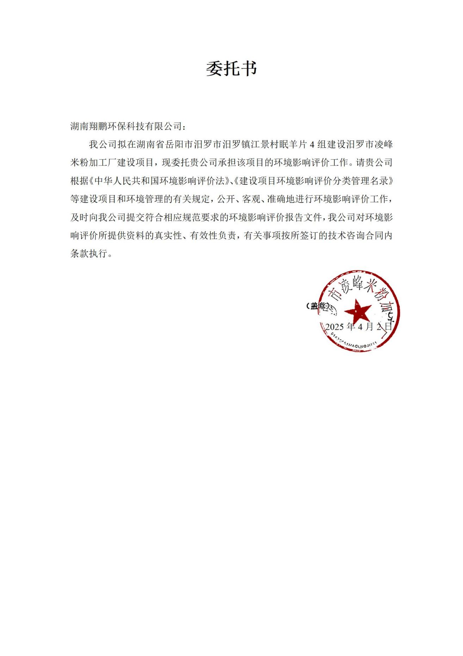
附件2 营业执照
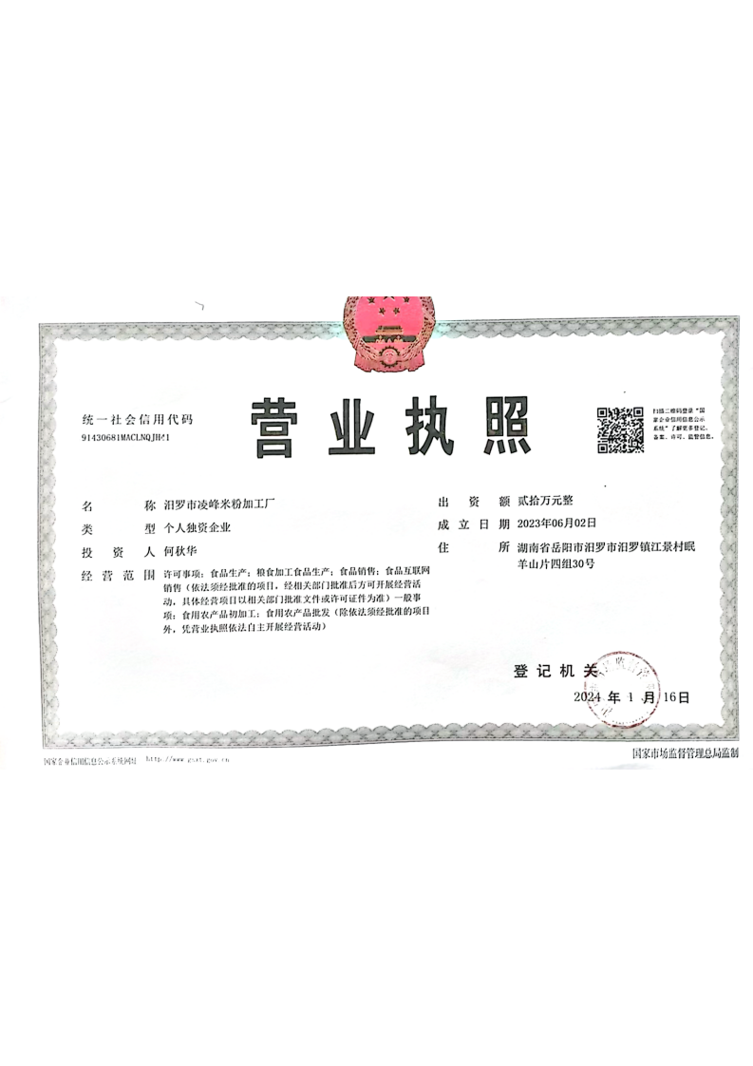

附件3 项目发改委备案文件
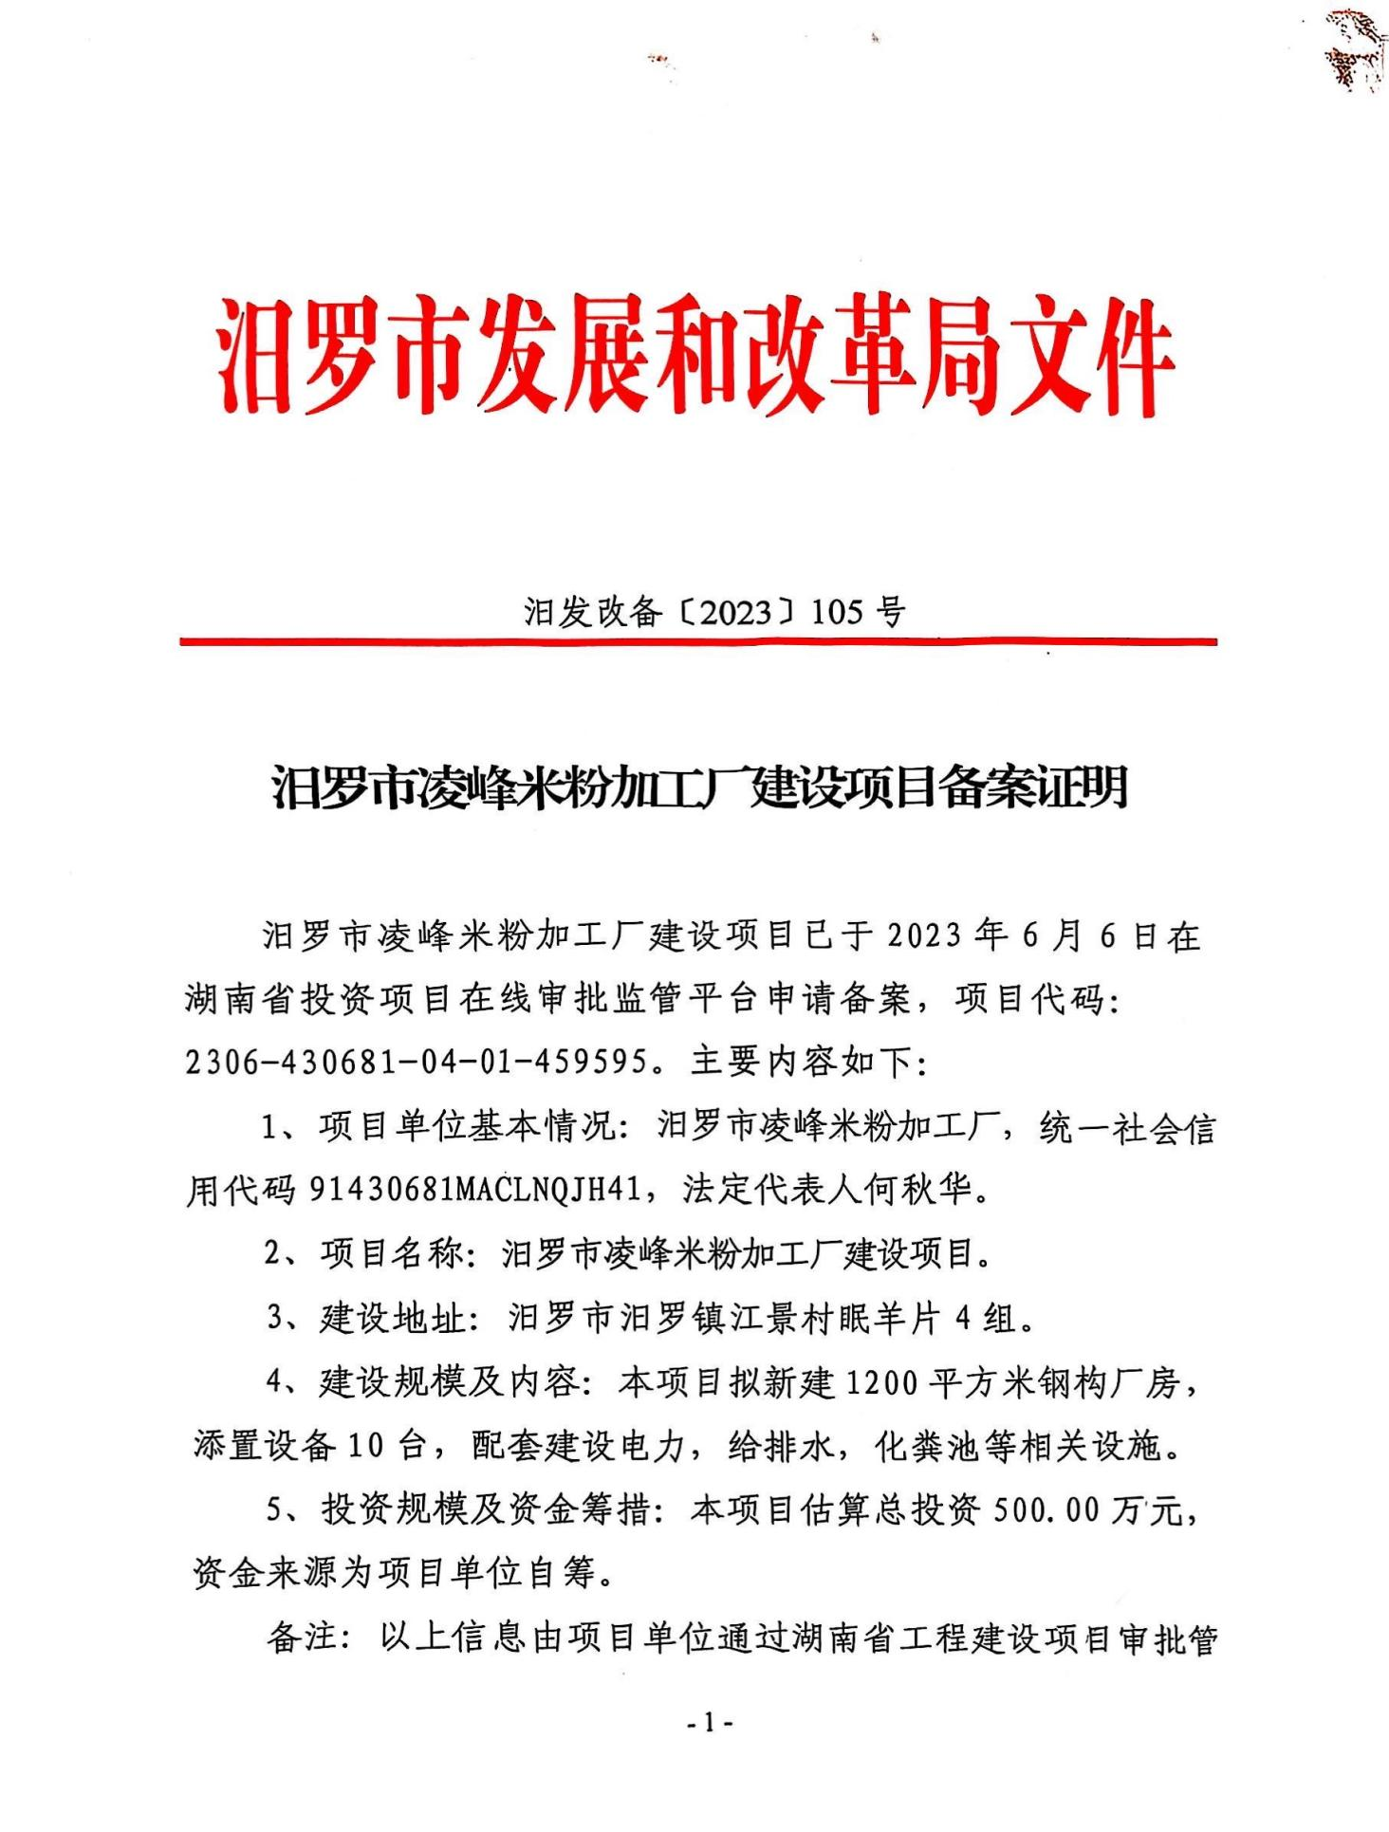
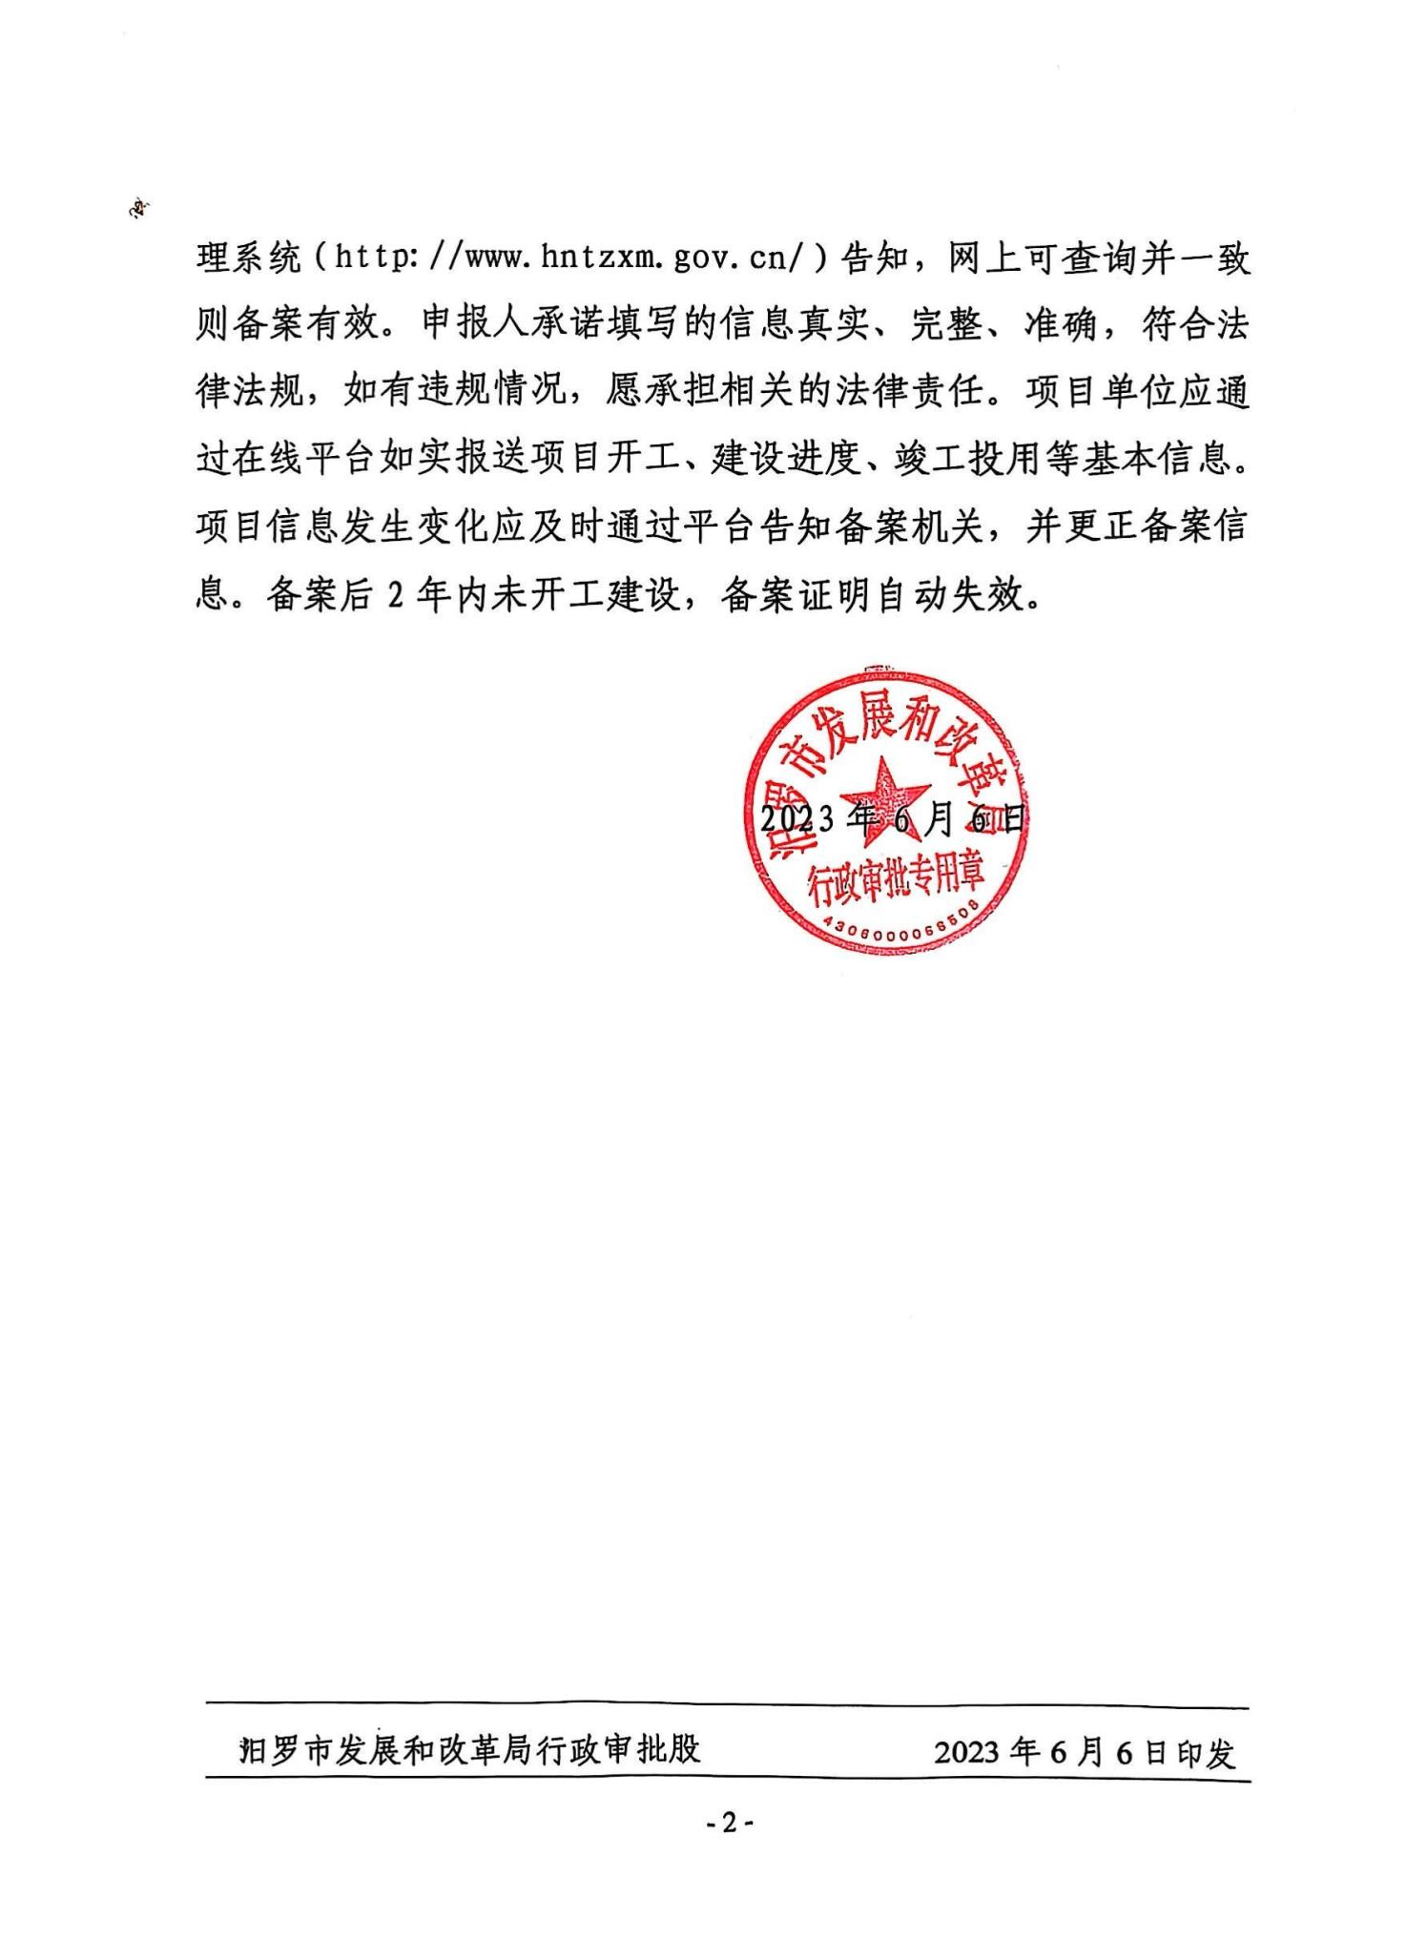
附件4 农用地转用证明
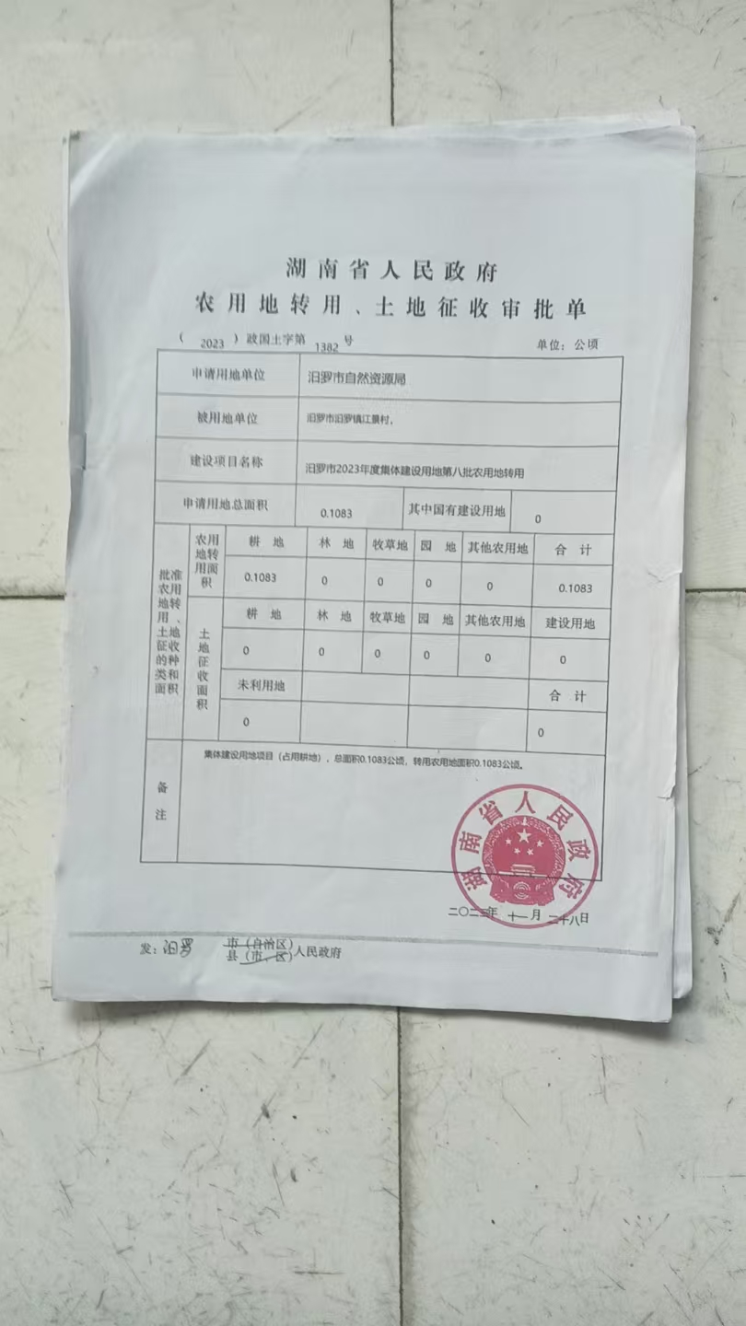

附件5 用地说明
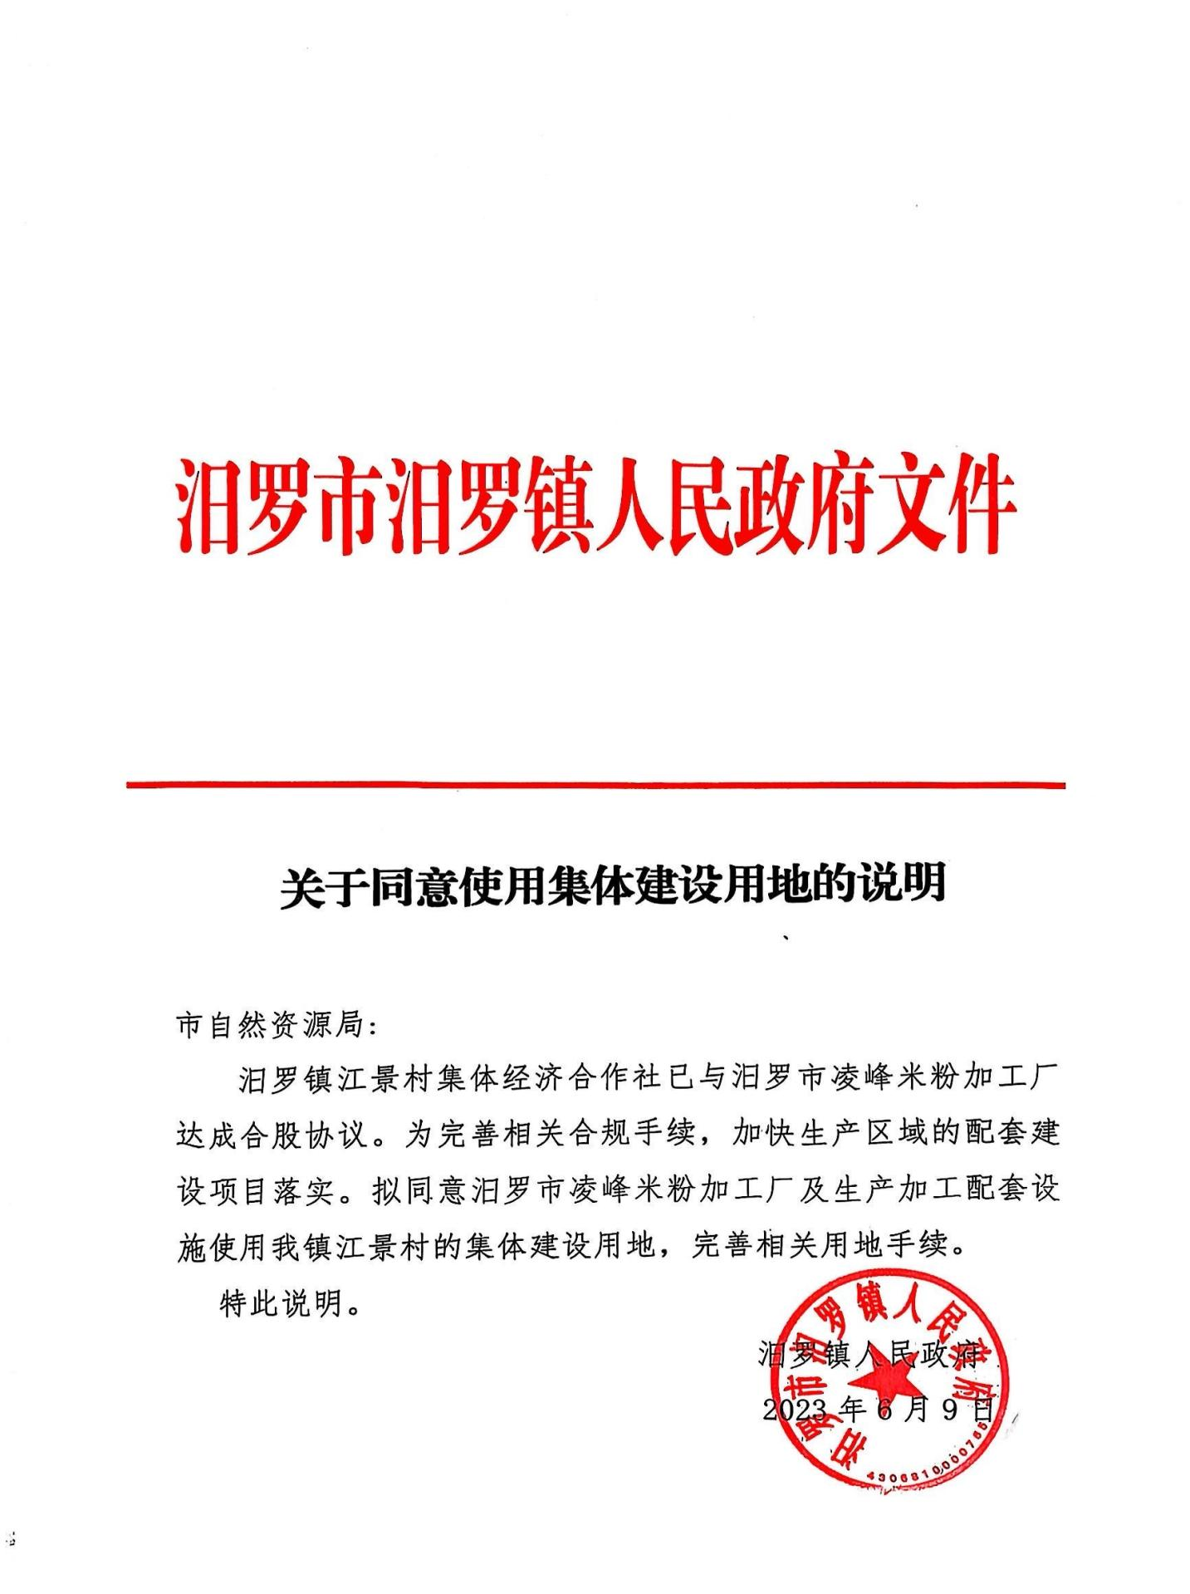
附件6 污水接纳协议
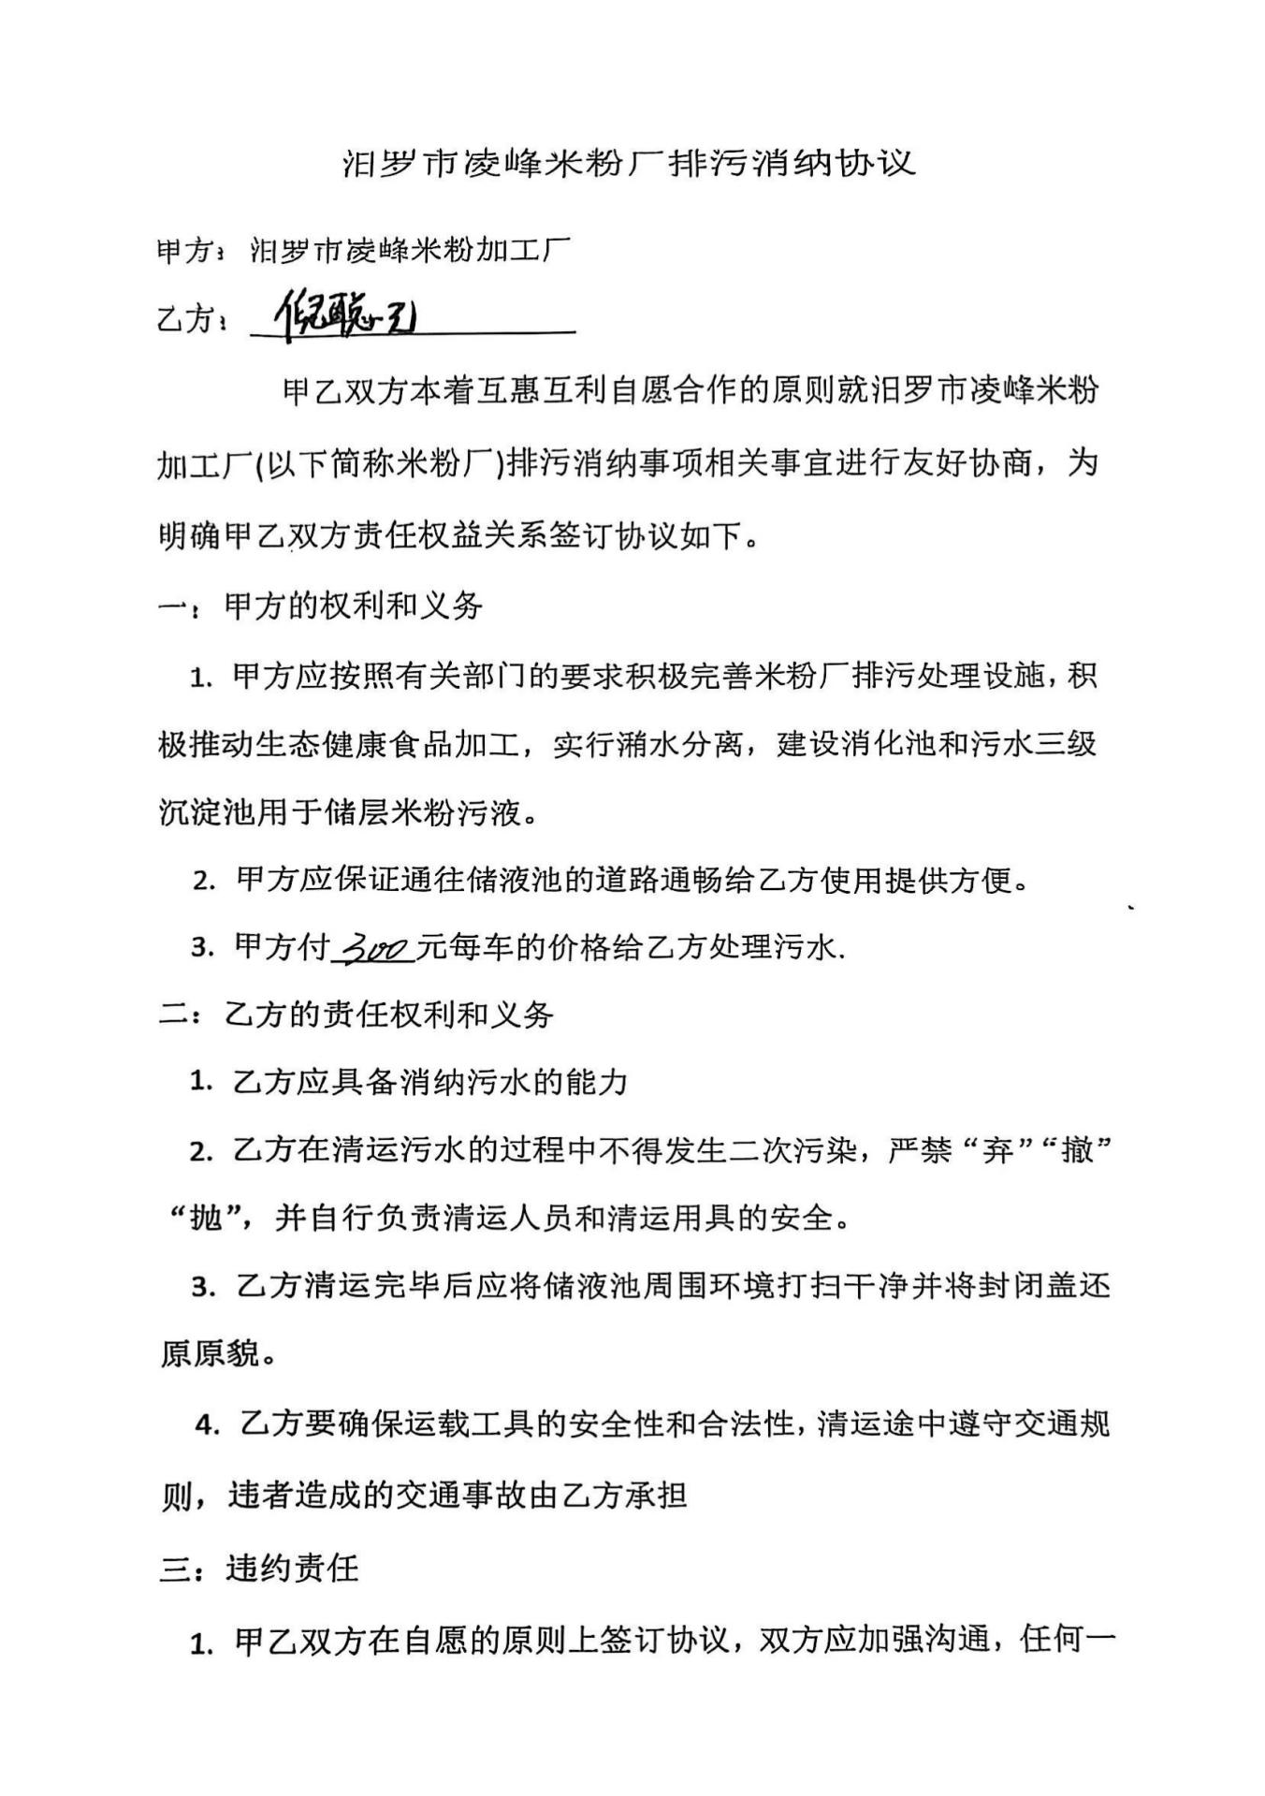

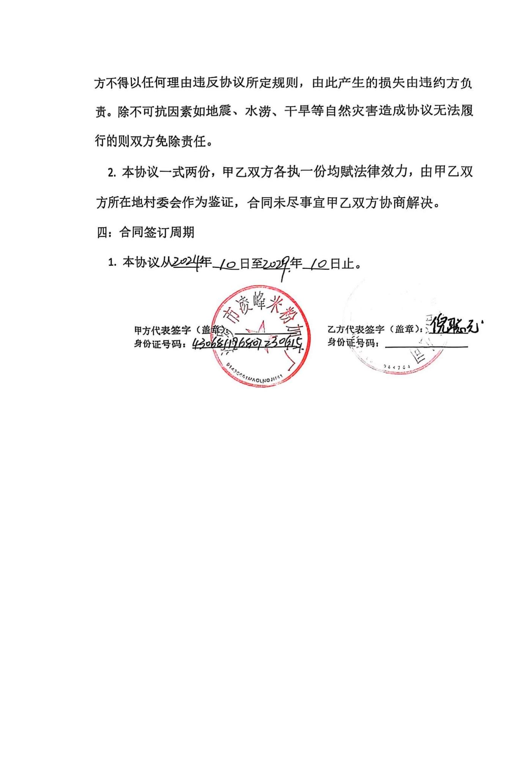
附件7 检测报告
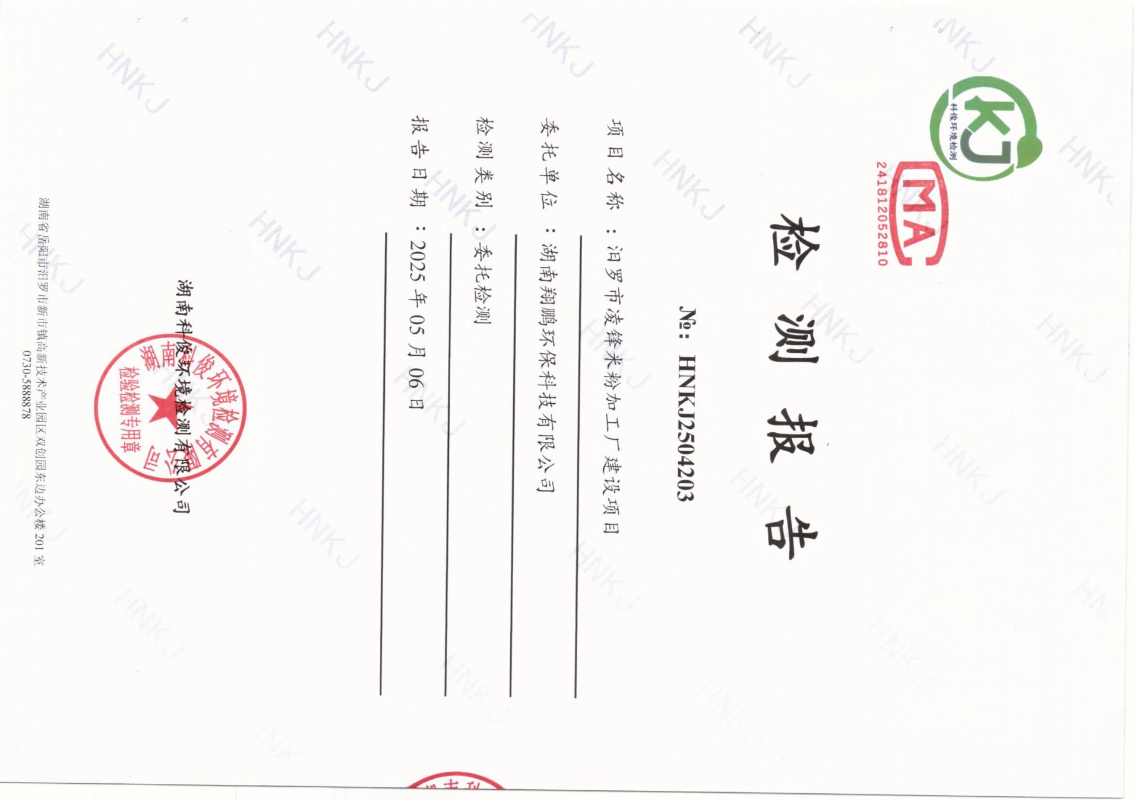
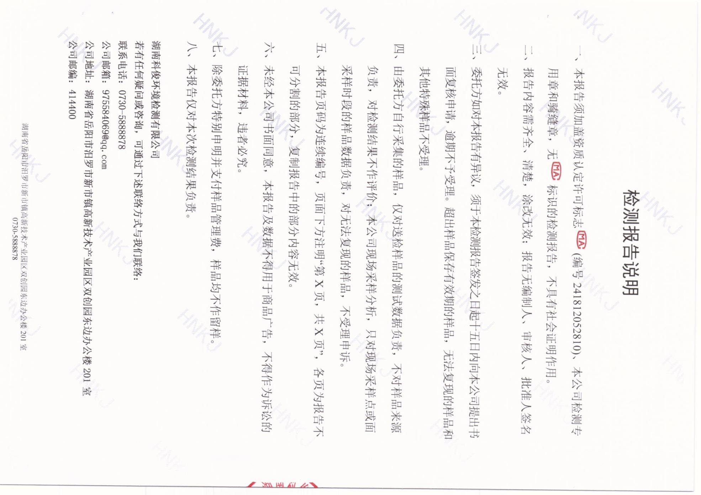

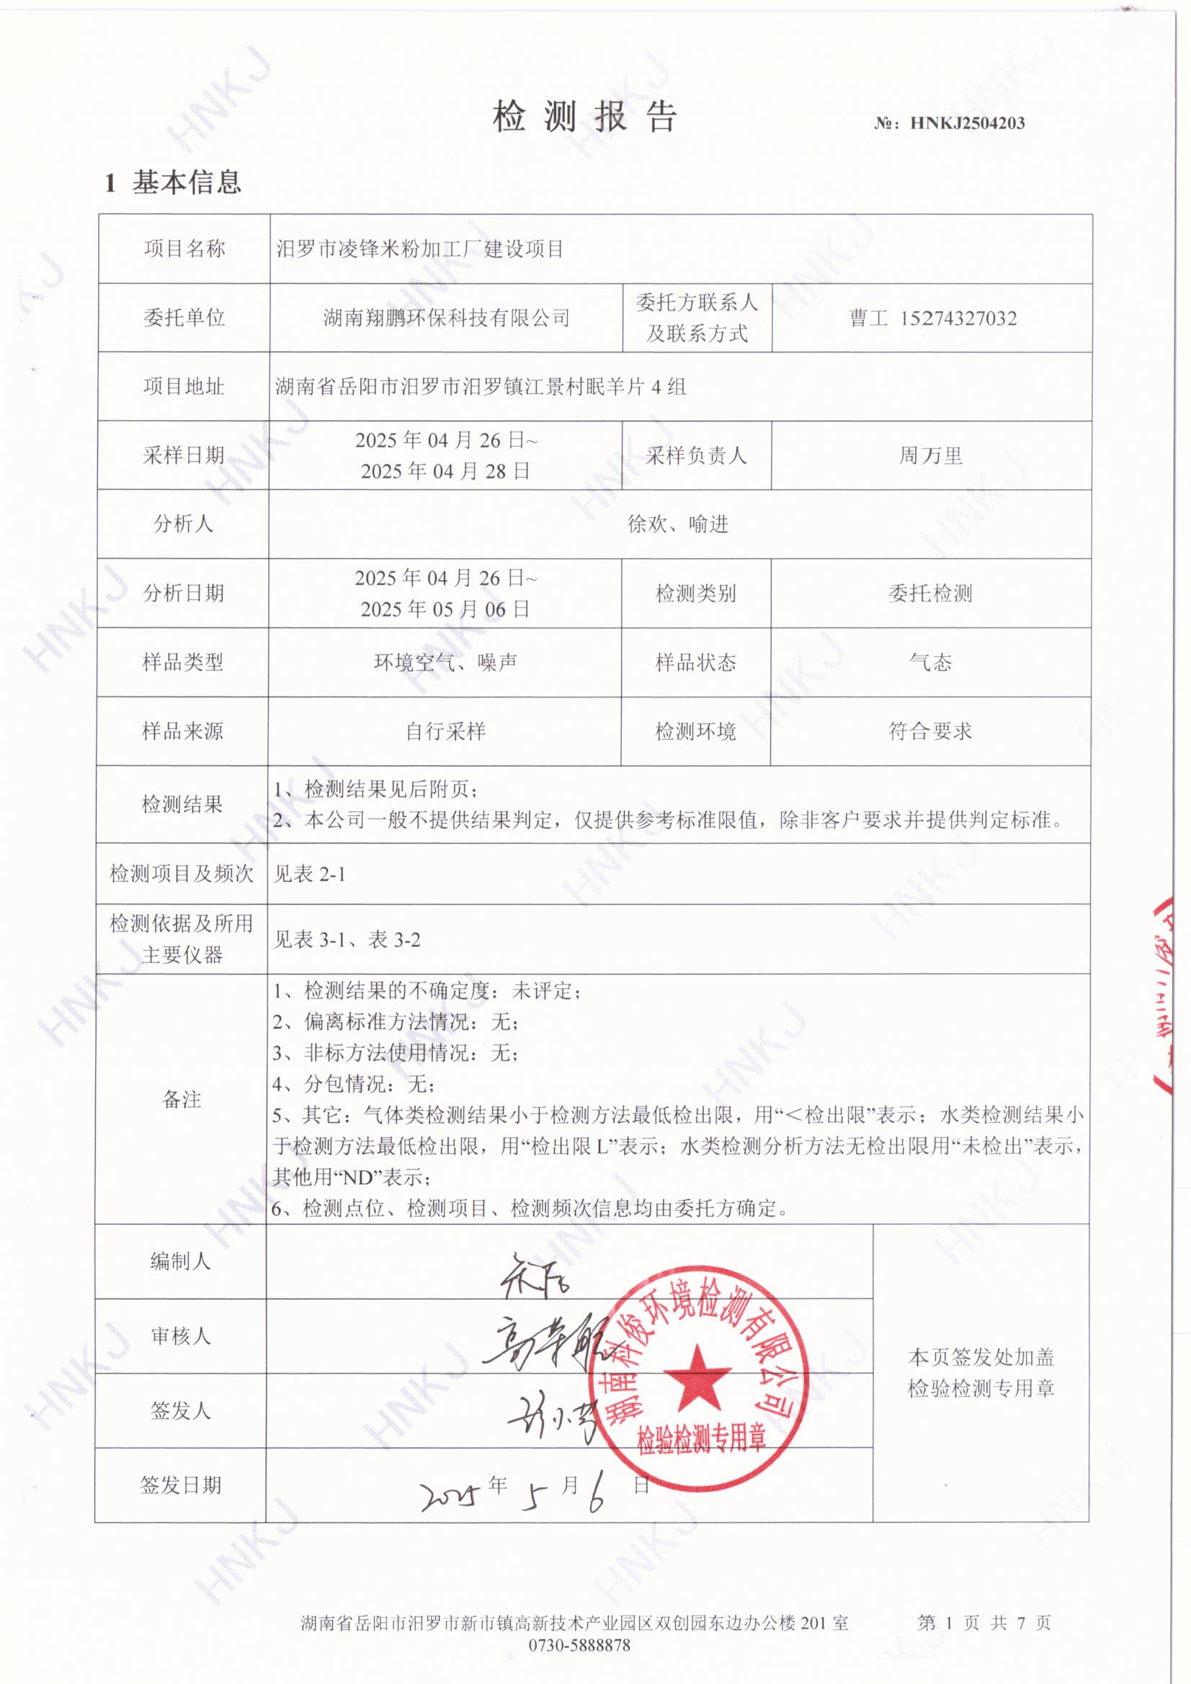
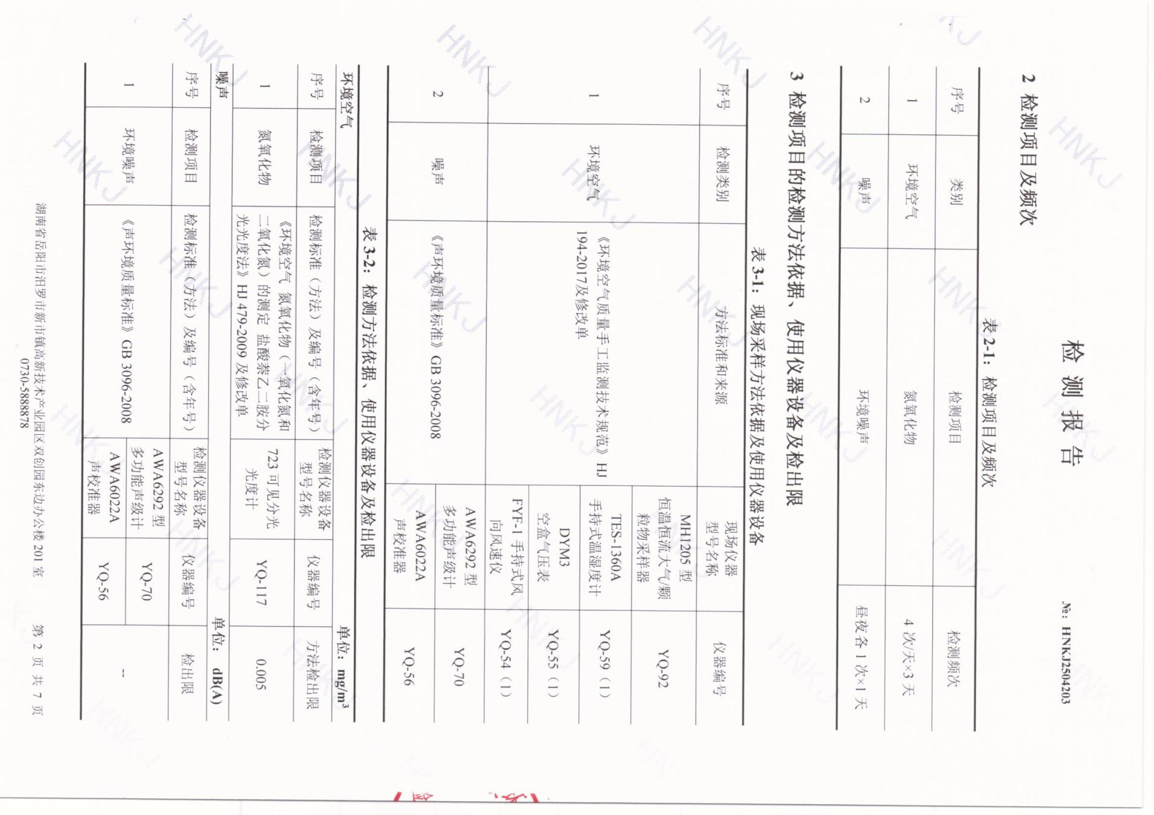
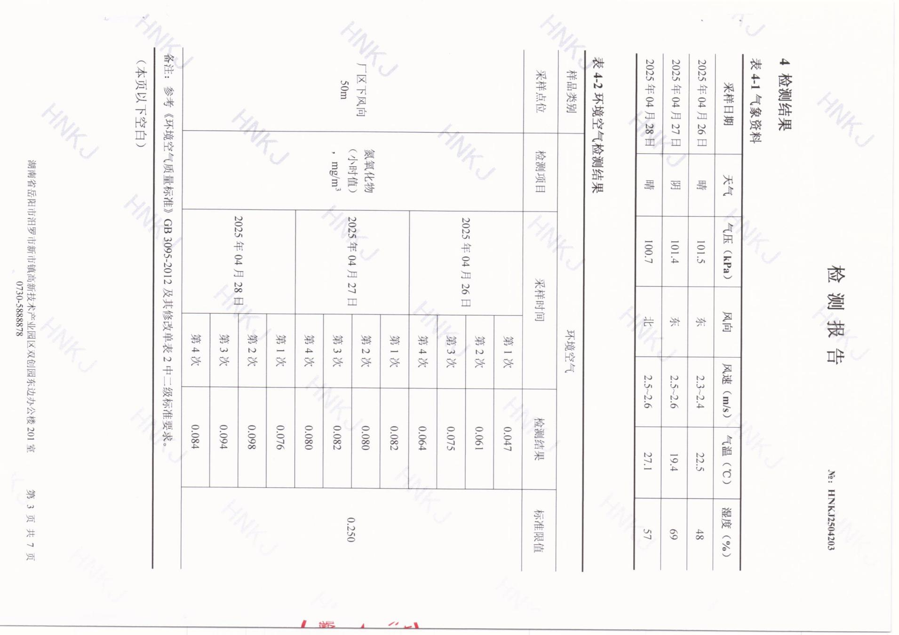
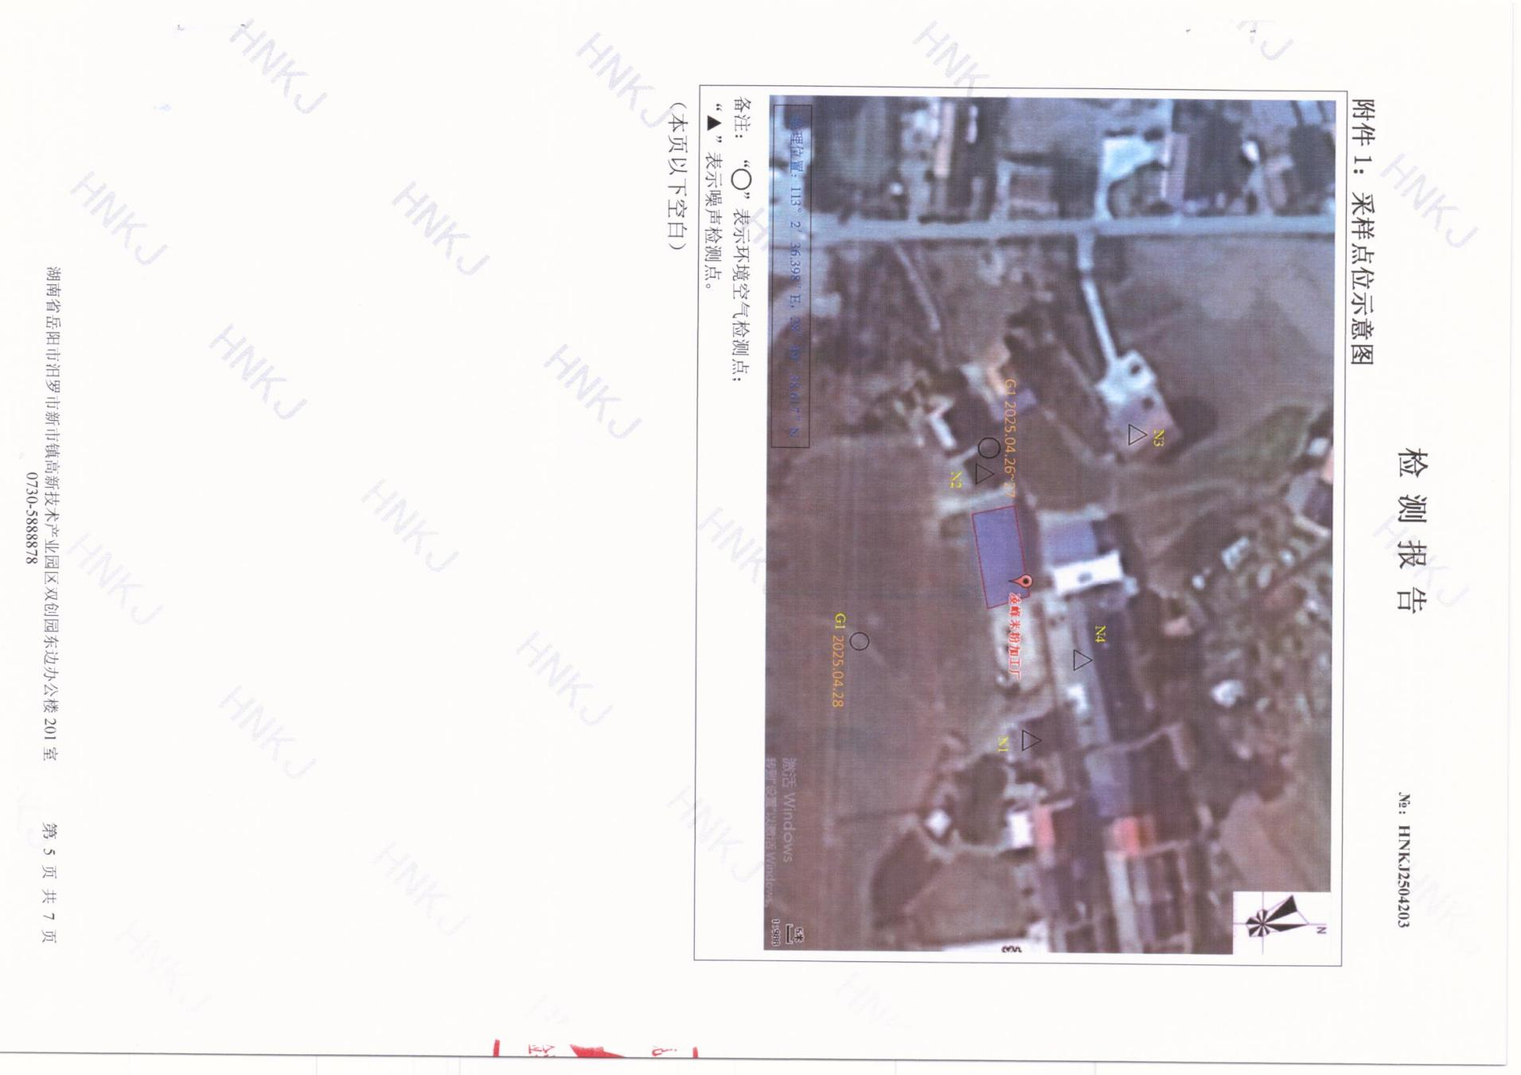
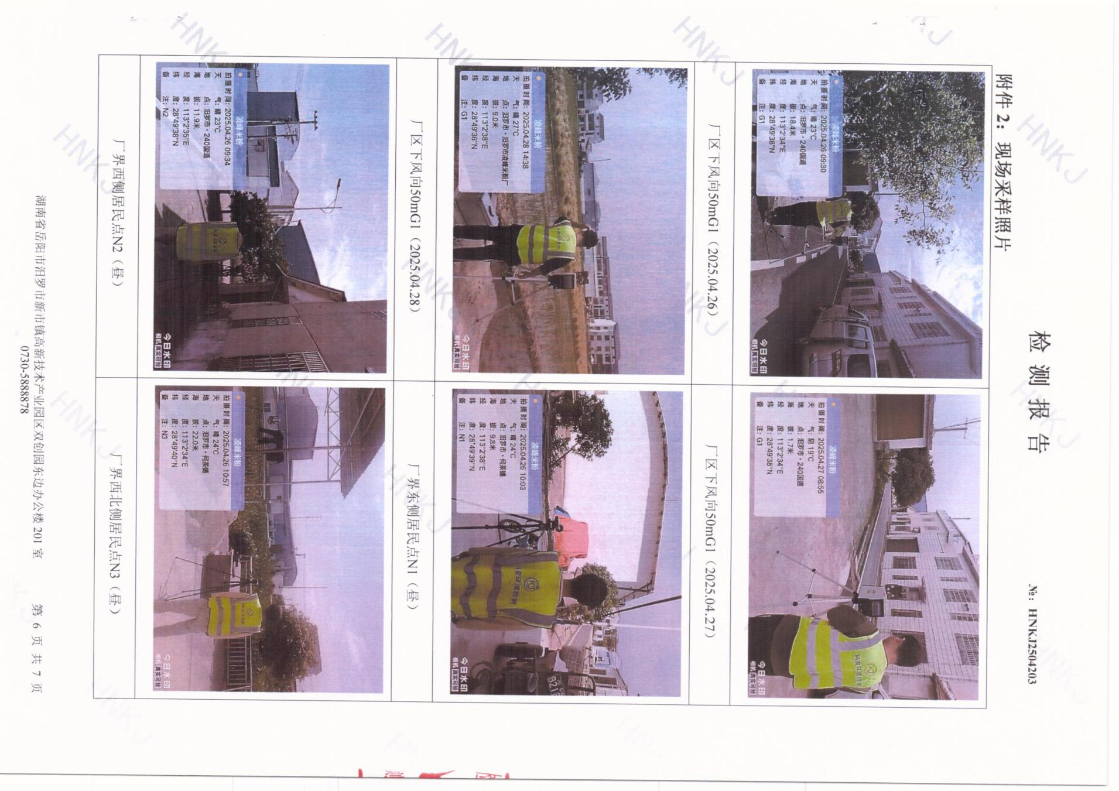
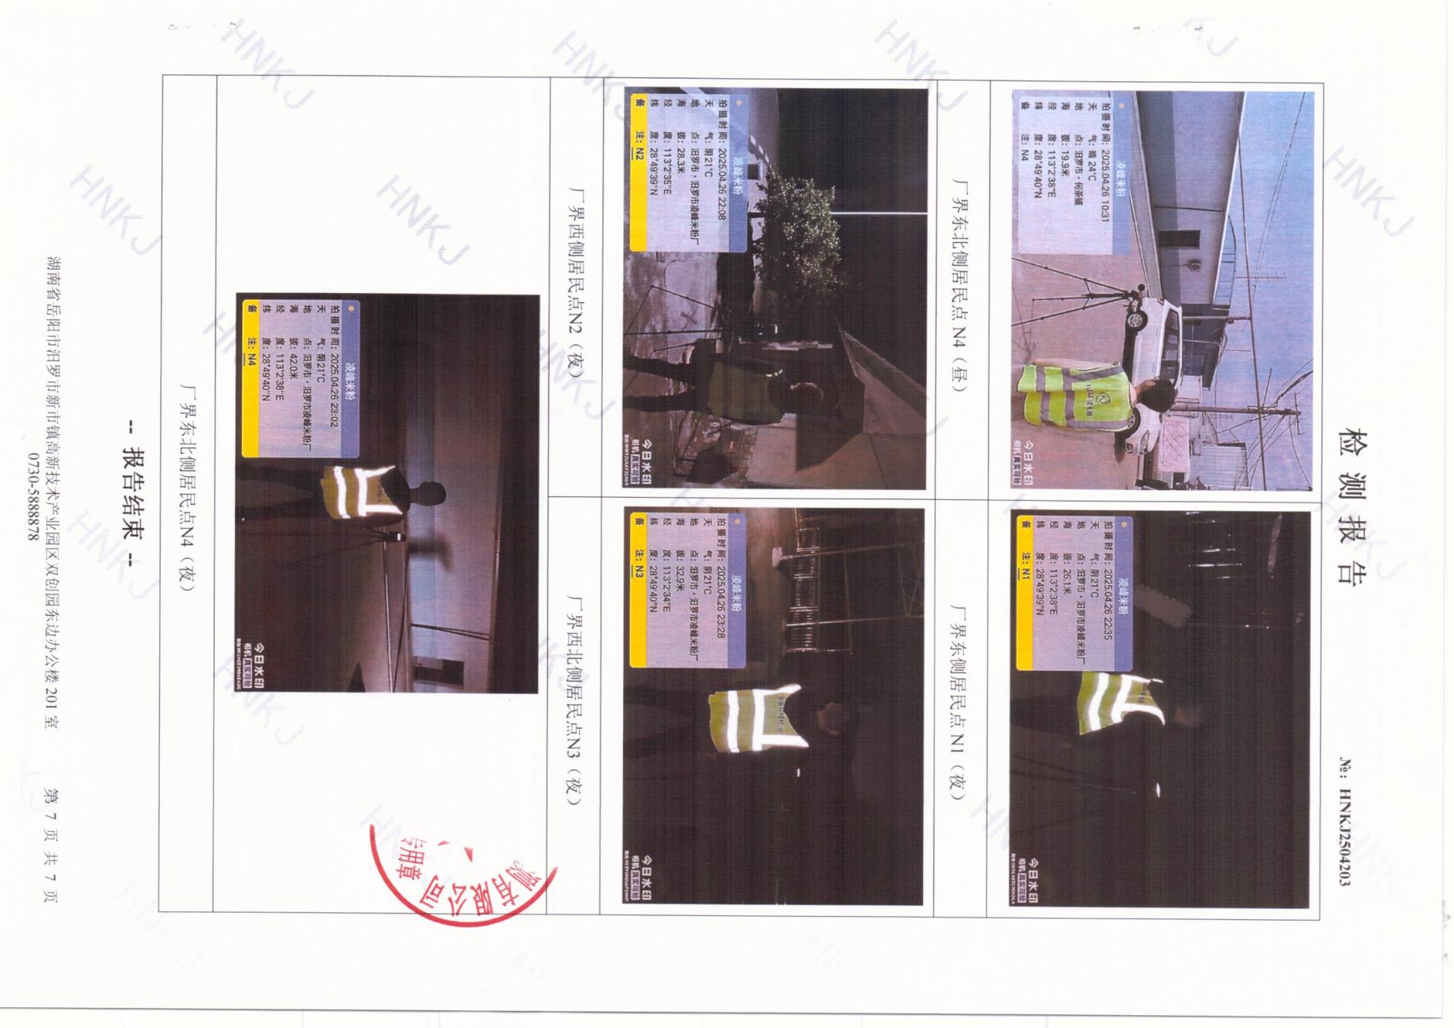
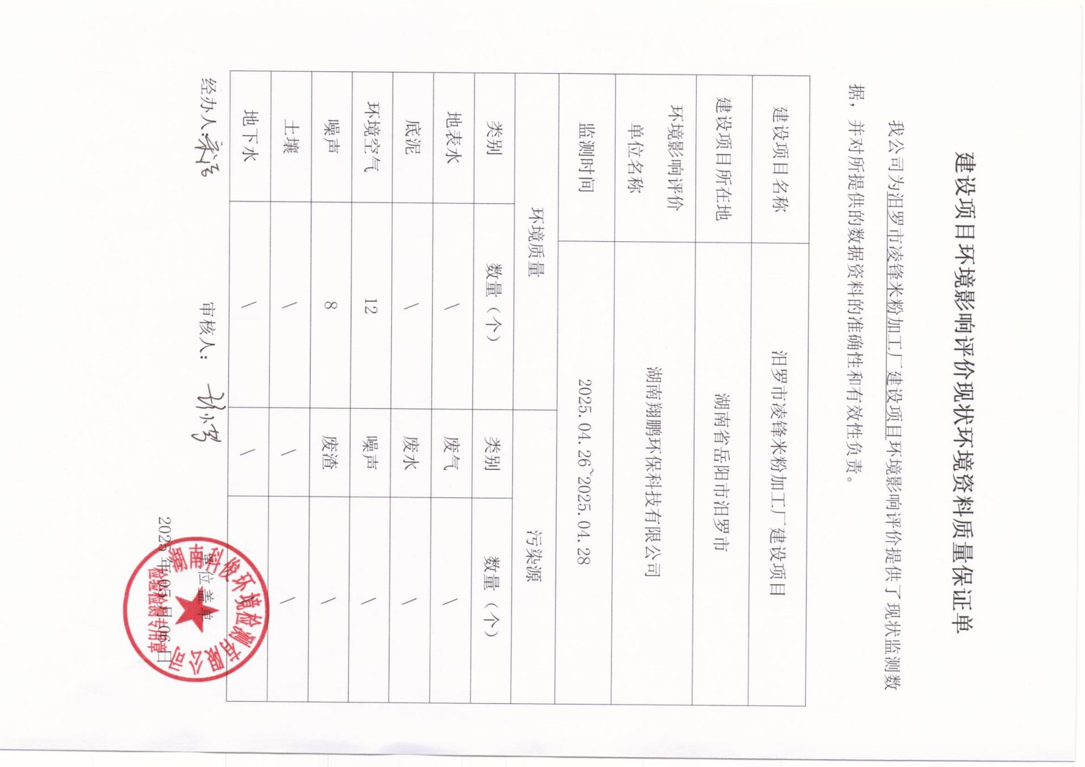
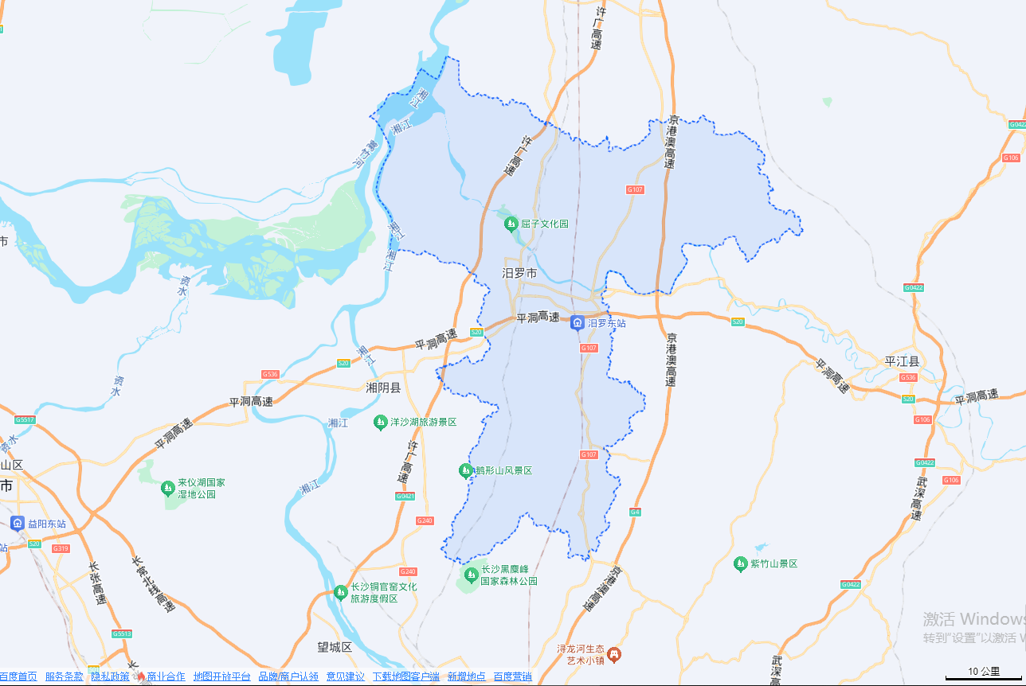
项目所在地
地理位置：113°2′36.398″E，28°49′38.617″N
附图1 项目地理位置示意图
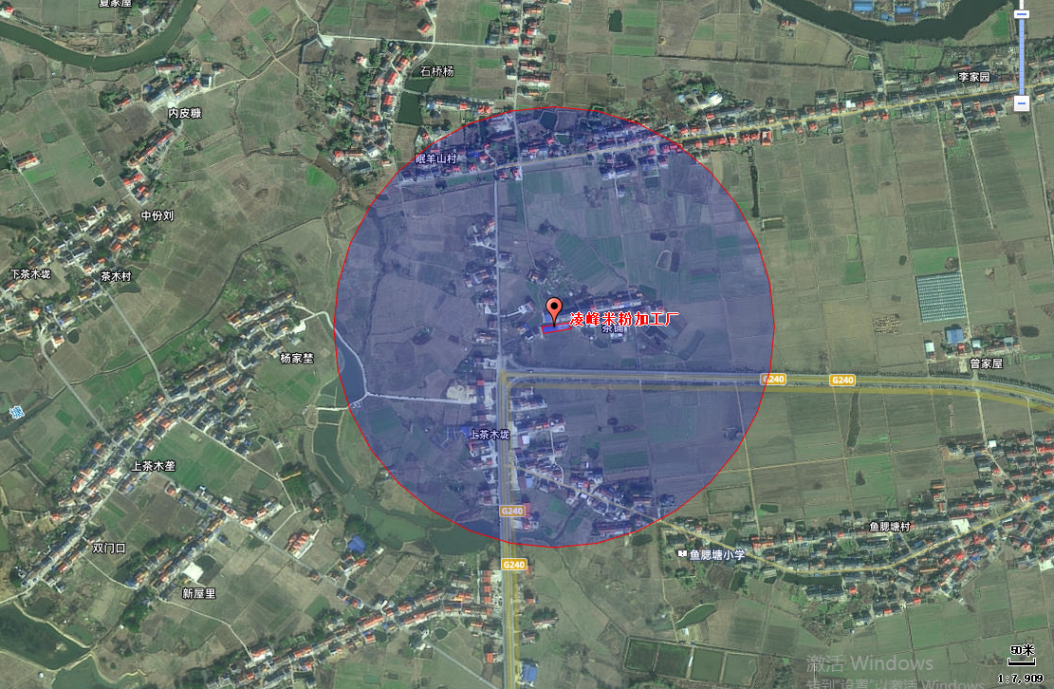
眠羊山村四组
眠羊山村三组
眠羊山村五组
鱼鳃塘村
附图2 项目环境保护目标示意图
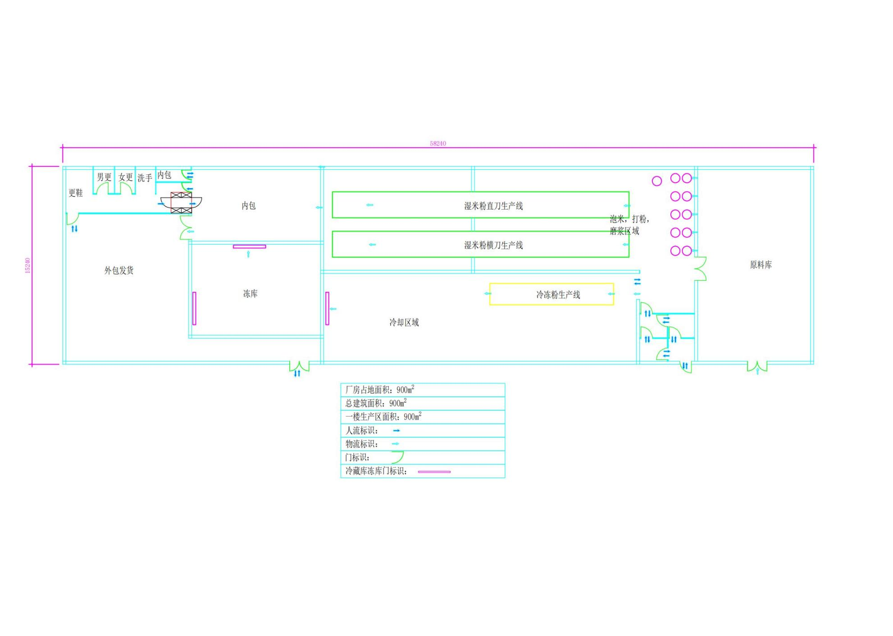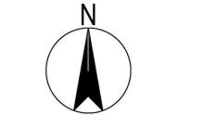

锅炉房
附图3 项目平面布置示意图
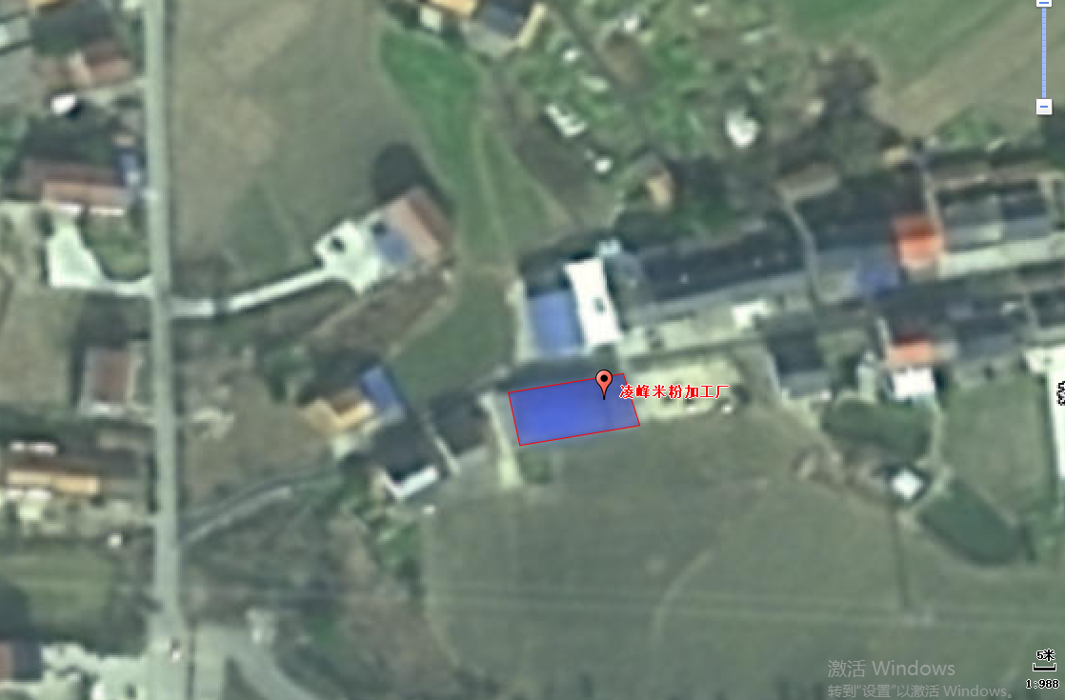
N1
N2
N3
N4
G1
附图4 项目监测点位示意图
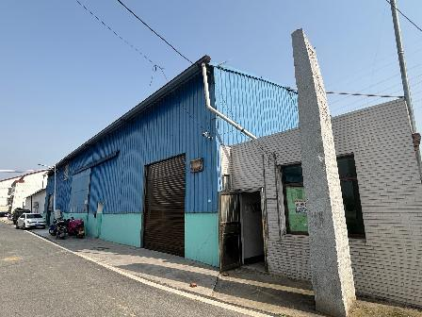 | 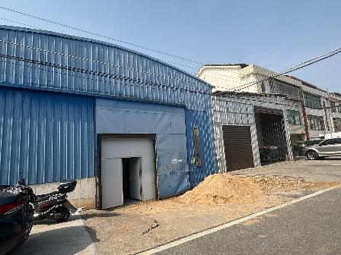
本项目厂房 | 厂区北侧
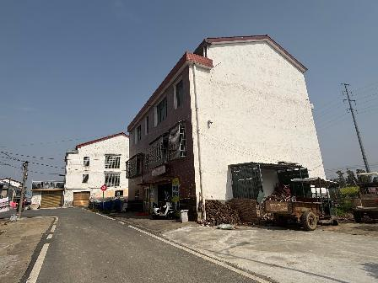 | 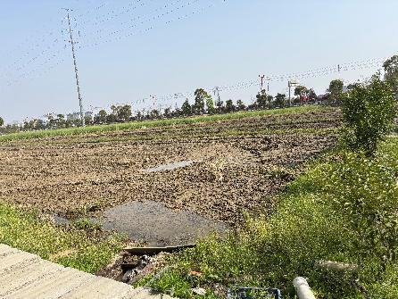
厂区东侧 | 厂区南侧
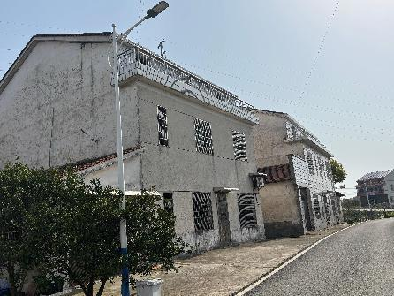 | 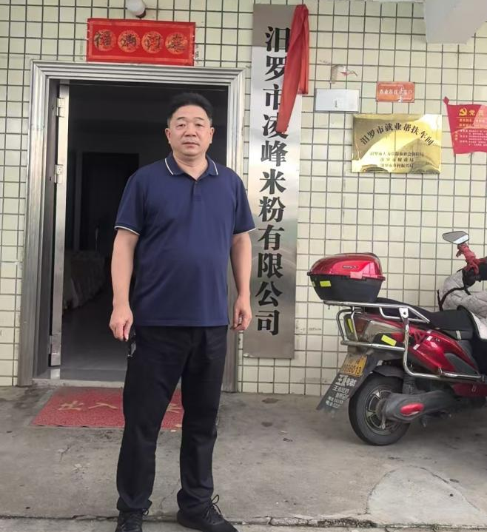
厂区西侧 | 工程师勘察照片
附图5 现场照片

